МИНИСТЕРСТВО ОБРАЗОВАНИЯ РЕСПУБЛИКИ БЕЛАРУСЬ

ГЛАВНОЕ УПРАВЛЕНИЕ ОБРАЗОВАНИЯ ГОМЕЛЬСКОГО ОБЛАСТНОГО ИСПОЛНИТЕЛЬНОГО КОМИТЕТА

УЧРЕЖДЕНИЕ ОБРАЗОВАНИЯ «БУДА–КОШЕЛЕВСКИЙ ГОСУДАРСТВЕННЫЙ АГРАРНО-ТЕХНИЧЕСКИЙ КОЛЛЕДЖ»

Практикум по выполнению лабораторных и практических работ
по предмету «Устройство тракторов»
Часть – 1

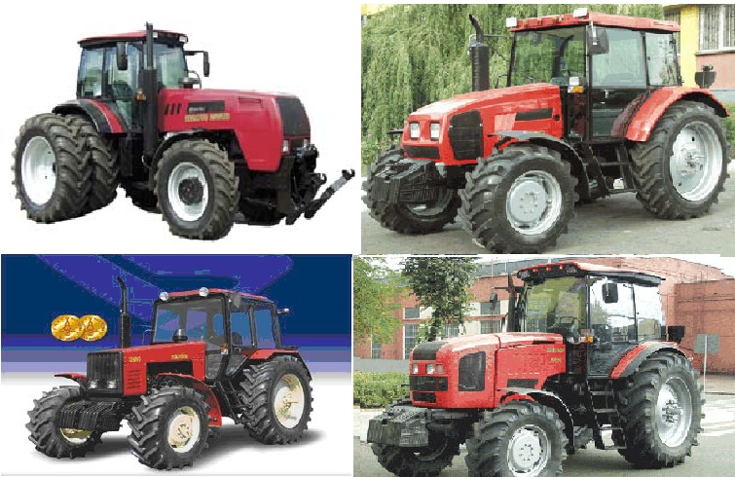

Автор: Кондратенко Сергей Анатольевич, преподаватель высшей квалификационной категории

г. Буда-Кошелево, 2024
Содержание
Введение | 7
Практическая работа №1.(а) Выполнение частичной разборки, сборки КШМ | 8
Практическая работа №1.(б) Выполнение частичной разборки, сборки КШМ | 14
Практическая работа №2.(а) Выполнение частичной разборки, сборки газораспределительного механизма | 22
Практическая работа №2 (б). Выполнение частичной разборки, сборки газораспределительного механизма | 28
Практическая работа №3. Выполнение частичной разборки, сборки топливных фильтров, подкачивающего насоса | 31
Практическая работа №4. Выполнение частичной разборки, сборки воздушных фильтров и турбокомпрессора | 36
Практическая работа №5. Выполнение частичной разборки, сборки форсунок дизельных двигателей | 41
Практическая работа №6. Выполнение частичной разборки, сборки рядных многоплунжерных ТНВД | 44
Практическая работа №7. Выполнение частичной разборки, сборки всережимного регулятора рядных многоплунжерных ТНВД | 50
Практическая работа №8. Выполнение частичной разборки, сборки ТНВД распределительного типа | 55
Практическая работа №9. Выполнение частичной разборки, сборки всережимного регулятора ТНВД распределительного типа | 63
Практическая работа №10.(а) Выполнение разборки, сборки агрегатов системы смазки | 67
Практическая работа №10.(б) Выполнение разборки, сборки агрегатов системы смазки | 75
Практическая работа №11. Выполнение разборки, сборки агрегатов системы охлаждения и проверки технического состояния приборов системы охлаждения | 81
Практическая работа №12. Выполнение разборки, сборки и проверки технического состояния тракторного генератора | 92
Практическая работа №13. Выполнение разборки, сборки и проверки технического состояния электростартера | 96
Практическая работа №14. Выполнение разборки, сборки средств облегчения электрического пуска двигателя | 101
Практическая работа №15. Разборка, сборка осветительных приборов | 108
Лабораторная работа №1. Определение технического состояния деталей КШМ. Выполнение подбора деталей КШМ согласно размерным и весовым группам | 114
Лабораторная работа №2. Выполнение проверки и регулировки теплового зазора между бойком коромысла и клапаном газораспределительного механизма дизельного двигателя | 121
Лабораторная работа №3. Выполнение проверки и регулировки форсунок, определение их технического состояния | 124
Лабораторная работа №4. Выполнение установки топливного наоса на двигатель и регулировка момента подачи топлива | 128
Лабораторная работа №5. Выполнение проверки технического состояния и зарядки аккумуляторной батареи | 134
Заключение | 142
Литература | 143

Практическая работа № 1 (а)

Тема: ВЫПОЛНЕИЕ ЧАСТИЧНОЙ РАЗБОРКИ, СБОРКИ КШМ.

Цель работы: Приобрести умения по выполнению частичной разборки, сборки кривошипно-шатунного механизма.

Время выполнение занятия: 2 часа

Место выполнения занятия: лаборатория «Устройство тракторов».

Материально-техническое и дидактическое обеспечение учебного занятия: Методические указания к выполнению практической работы №1. Двигатели Д-240, Д-260,СМД-62, набор инструментов, обтирочный материал, плакаты дизельного двигателя, литература, электронные слайды.

Последовательность выполнения работы

1. Внеучебная подготовка.
1.1.Самостоятельно подготовиться к выполнению задания, используя материалы, имеющиеся в читальном зале библиотеки и на сайте колледжа или в лаборатории «Устройство тракторов».
1.2. Подготовить форму отчета (титульный лист,перечень вопросов для практического выполнения и необходимые схемы).

2. Работа в лаборатории.
2.1. Пройти контроль или входное тестирование на подготовленность к выполнению работы.
2.2. Подготовить рабочее место к выполнению работы.
2.3. Произвести частичную разборку кривошипно-шатунного механизма двигателя.
2.4. Изучить особенности конструкции деталей: поршня, поршневых колец, блока цилиндров, головки блока, коленчатого вала и шатуна различных двигателей.
2.5.Собрать кривошипно-шатунный механизм двигателя, соблюдая порядок установки поршневых колец и затяжку головки блока цилиндров.
2.6. Убрать рабочее место.
2.7. Оформить и сдать отчёт.

МЕТОДИЧЕСКИЕ УКАЗАНИЯ К ВЫПОЛНЕНИЮ РАБОТЫ

1. В ходе самостоятельной подготовки к выполнению данной практической работы повторите назначение кривошипно-шатунного механизма, его устройство и особенности конструкций способы и приемы выполнения разборочно-сборочных работ.
2. Рассмотрите на двигателе расположение сборочных единиц кривошипно-шатунного механизма. Используя макет и детали двигателя, изучите общее устройство кривошипно-шатунного механизма.
Блок-картер– основная часть остова дизеля. В нем размещены детали, механизмы и системы двигателя. К нему же присоединены детали, при помощи которых двигатель крепят на раме.
Блок-картеры четырехцилиндровых двигателей, имеющих водяное охлаждение, устроены в основном одинаково. Они представляют собой чугунную отливку коробчатой формы, верхняя часть которой образует блок цилиндров 5 (рис. 1), а нижняя уширенная – картер 28 коленчатого вала.
Нижняя часть блок-картера открыта и предназначена для монтажа коленчатого вала 33 и других деталей, расположенных в картере. Картер снизу закрыт масляным поддоном.
К верхней обработанной плоскости блок-картера на шпильках крепится головка цилиндров 7. Внутри блок-картера сделано несколько перегородок. Горизонтальная отделяет верхнюю полость, в которой циркулирует вода, от нижней, где вращается коленчатый вал. Продольная отделяет водяную полость блок-картера от камеры штанг 20. Три поперечные перегородки придают блок-картеру жесткость.
Кроме того, в перегородках, передней и задней стенках блок-картера предусмотрены так называемые постели для коренных подшипников коленчатого вала. Постели коренных подшипников с крышками растачиваются с большой точностью, поэтому замена крышек не допускается. Крышки имеют свои порядковые номера, выбитые на нижней плоскости, соответствующие номерам на блок-картере.
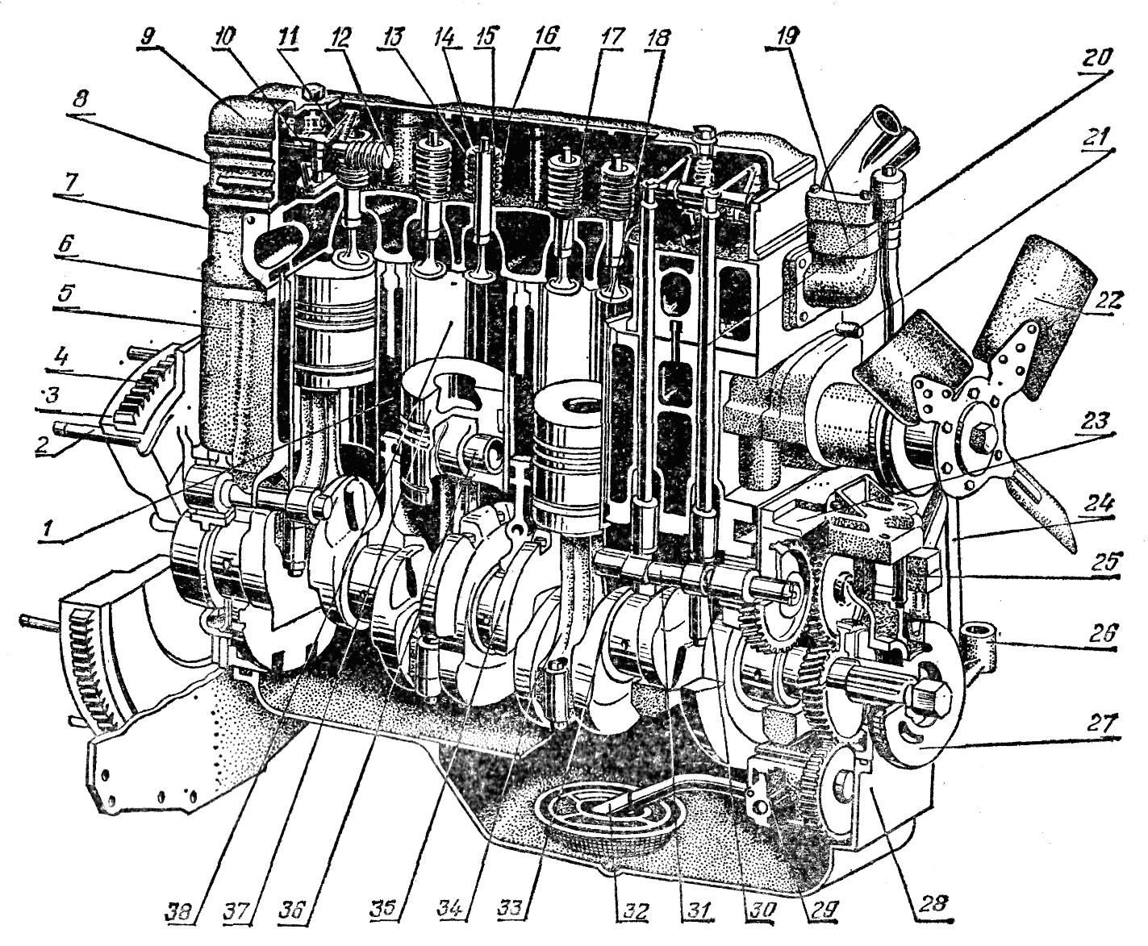

Рис. 1. Двигатель Д-243 (частичный разрез).
1 — водяная рубашка; 2 — палец; 3 — маховик; 4 — венец; 5 — блок цилиндров; 6 — прокладка головки цилиндров; 7 — головка цилиндров; 8 — крышка головки цилиндров; 9 — колпак; 10 — стойка; 11 — коромысло; 12 — валик; 13 — опорная шайба; 14 — сухарь клапана; 15 — пружина внутренняя; 16 — пружина наружная; 17 — направляющая втулка клапана;18 — клапан; 19 — корпус термостата;20 — штанга; 21 — водяной насос; 22 — вентилятор; 23 — крышка шестерен распределения; 24 — ремень вентилятора; 25 — амортизатор; 26 — передняя опора; 27 — шкив коленчатого вала; 28 — масляный картер; 29 — масляный насос; 30 — толкатель: 31 — распределительный вал; 32 — маслоприемник; 33 — коленчатый вал; 34 — шатун; 35 — противовес; 36 — поршневой палец; 37 — поршень; 38 — гильза цилиндра.

Между наружной поверхностью цилиндров 38 и внутренними стенками блок-картера имеется кольцевое пространство – водяная рубашка 1, заполняемая охлаждающей жидкостью (водой).
В стенках блок-картера расположены каналы для подвода масла к трущимся поверхностям деталей и отверстия для установки деталей. На внутренних и наружных поверхностях стенок имеются обработанные площадки для крепления различных деталей и механизмов. Чтобы не допустить течи воды или масла и попадания в блок-картер загрязнений, между ним и деталями в местах крепления помещены картонные, паронитовые прокладки либо специальные сальники.
Хотя внутреннее пространство блок-картера тщательно закрыто и уплотнено, однако полностью герметизировать его нельзя, потому что при работе двигателя возможен прорыв воздуха и газов из цилиндров в картер. Чтобы при этом избежать повышения давления в картере и предотвратить вытеснение из него масла, полость картера сообщена с атмосферой при помощи сапуна.
Сапун пропускает из картера наружу воздух и газы, если давление в нем выше атмосферного. При установлении давления ниже атмосферного сапун пропускает в картер наружный воздух.
У двигателей, имеющих воздушную систему охлаждения, цилиндры могут быть изготовлены каждый в отдельности, как например, у двигателей Д-21 и Д-144. Отдельные цилиндры 4 (рис.2) крепят шпильками 6 к остову двигателя – картеру 7, внутри которого устанавливают коленчатый вал.
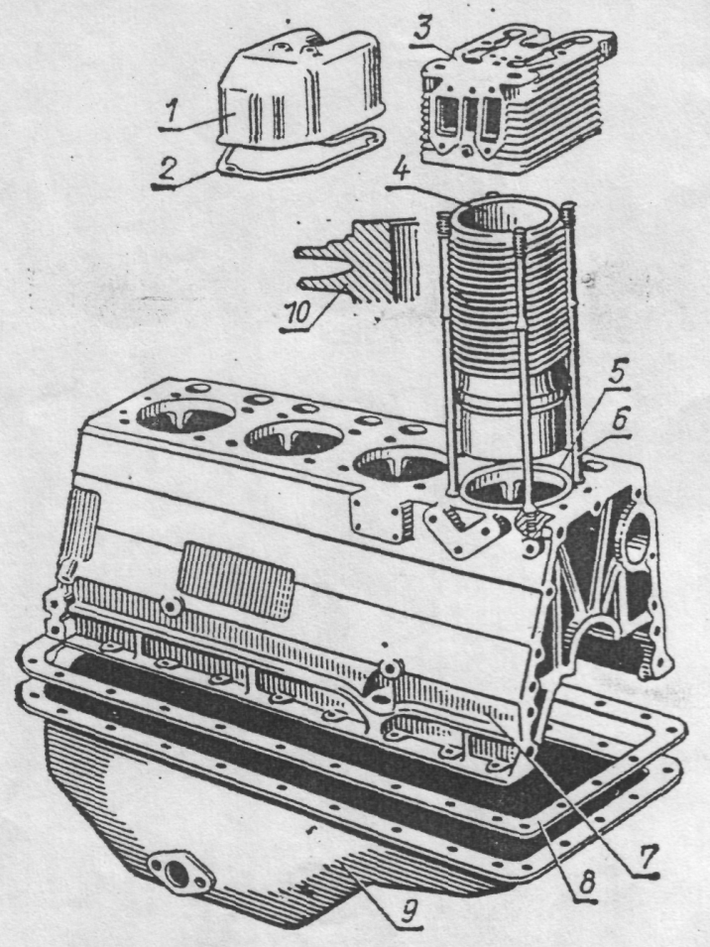
Картер 7 представляет собой массивный металлический короб, который несет на себе все основные сборочные единицы и детали двигателя.
Рис. 2. Детали двигателя Д-144:
1 — крышка клапанов; 2 и 8 — прокладки; 3—головка цилиндров; 4 — цилиндр; 5 — прокладка цилиндра; 6 — шпилька; 7 — картер; 9 — поддон картера; 10 - ребро охлаждений.

Цилиндр вместе с поршнем и головкой ограничивает объем, в котором совершается рабочий цикл двигателя. Внутренняя поверхность его стенок служит направляющей при движении поршня. Цилиндр, вставленный в блок-картер дизеля, называется гильзой. Применение гильзы 38 (рис. 1) цилиндра позволяет после износа заменить ее, сохранив блок-картер и другие детали.
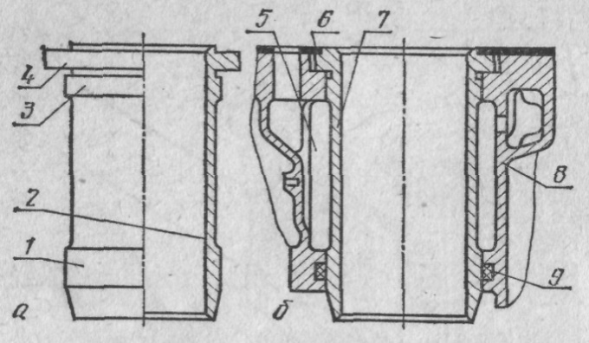
Гильзы 7 (рис. 3) изготавливают из легированных чугунов, обладающих большой износостойкостью и высокими механическими качествами.
Рис. 3. Гильза цилиндра
а — гильза цилиндра двигателя Д-243; б — установка мокрой гильзы цилиндра двигателя Д-243 в блок-картер; 1 и 3 — установочные пояса гильзы; 2 — зеркало гильзы цилиндра; 4 — буртик; 5 — водяная рубашка блок-картера; 6 — прокладка головки цилиндров; 7 — гильза цилиндра; 8 — блок-картер; 9 — уплотняющее резиновое кольцо.

Внутреннюю тщательно отполированную поверхность 2 называют зеркалом гильзы цилиндра. Точная обработка этой поверхности обеспечивает легкость движения поршня и плотное прилегание его к цилиндру.
Гильзы дизеля Д-243 называются мокрыми, так как охлаждающая жидкость омывает их с наружной стороны.
На рисунке 3, б показана установка мокрой гильзы цилиндра в блок-картер дизеля Д-243.
Нижним пояском буртик 4 опирается на основании цилиндрической выемки на верхней плоскости блок-картера 8. На нижнем поясе блок-картера сделана кольцевая канавка, в которую закладывают уплотняющее резиновое кольцо 9. Это кольцо несколько выступает над поверхностью пояса блок-картера. При установке гильзы в блок-картер резиновое кольцо обжимается и, заполняя все пространство кольцевой канавки, создает надежное уплотнение между гильзой и блок-картером.
Торец гильзы несколько выступает над верхней плоскостью блок-картера, что способствует лучшему обжатию прокладки 6 и возникновению надежного уплотнения, препятствующего прорыву газов из цилиндра.
После установки гильзы цилиндрические поверхности ее буртика 4 и выемки на верхней плоскости блок-картера не должны соприкасаться.
Головка цилиндров дизелей с водяным охлаждением представляет собой сплошную отливку из специального термостойкого чугуна, которая своей нижней обработанной плоскостью ложится через асбестальную прокладку на верхнюю плоскость блок-картера и закрывает цилиндры.
В головке цилиндров 7 (рис. 1) дизеля Д-243 расточены впускные и выпускные каналы, которые закрываются клапанами. Впускные и выпускные клапаны перемещаются в направляющих биметаллических втулках, запрессованных в головку цилиндров. На ней сверху установлены на стойках валики 12 с коромыслами 11, крышка 8, к которой присоединен впускной трубопровод и колпак 9 крышки, закрывающий клапанный механизм. С левой стороны в головку вмонтированы латунные стаканы, в которые установлены четыре форсунки. С правой стороны к головке крепится выпускной трубопровод.
Верхняя плоскость головки цилиндров закрывается колпаком, уплотненным паронитовой прокладкой, к крышке колпака болтами прикреплен сапун.
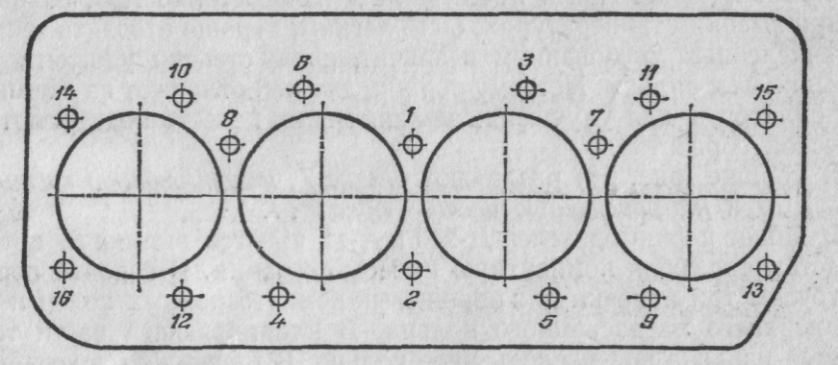
Рис. 4. Схема Последовательность затяжки гаек головки цилиндров двигателя Д-243.

Для соединения водяных рубашек головки цилиндров и блок-картера в головке имеются отверстия, совпадающие с соответствующими отверстиями в блок-картере.

Содержание отчёта:
1. Выполните схему уплотнения гильз.
2. Выполните схему затяжки головки цилиндров двигателя Д-243.

Контрольные вопросы:
1. Каково назначение кривошипно-шатунного механизма?
2.Из каких основных деталей состоит кривошипно-шатунный механизм?
4.Укажите усилие для затяжки гаек крепления головки цилиндров.
5. Для чего нужен зазор между гильзой и поршнем?
6. В чем главные причины появления неисправностей в деталях кривошипно-шатунного механизма?

Практическая работа № 1 (б)

Тема: ВЫПОЛНЕНИЕ ЧАСТИЧНОЙ РАЗБОРКИ, СБОРКИ КШМ.

Цель работы: Приобрести умения по выполнению частичной разборки, сборки кривошипно-шатунного механизма.

Время выполнение занятия: 2 часа

Место выполнения занятия: лаборатория «Устройство тракторов».

Материально-техническое и дидактическое обеспечение учебного занятия: Методические указания к выполнению практической работы №2. Двигатели Д-240, Д-260,СМД-62, набор инструментов, обтирочный материал, плакаты дизельного двигателя, литература, электронные слайды

Последовательность выполнения работы

1.Внеучебная подготовка.
1.1.Самостоятельно подготовиться к выполнению задания, используя материалы, имеющиеся в читальном зале библиотеки и на сайте колледжа или в лаборатории «Устройство тракторов».
1.2. Подготовить форму отчета (титульный лист,перечень вопросов для практического выполнения и необходимые схемы).

2. Работа в лаборатории.
2.1 Пройти контроль на подготовленность к выполнению задания.
2.2 Подготовить рабочее место к выполнению задания (подготовка и расположение инструмента, приспособлений).
2.3 Рассмотрите детали кривошипно-шатунного механизма.
2.4 Найти их на двигателе.
2.5 Изучите устройство, изготовление и взаимодействие деталей кривошипно-шатунного механизма двигателя Д-240, СМД-62.Д-260.
2.6 Привести рабочее место в порядок по окончанию работы.
2.7 Оформить и сдать отчет.

МЕТОДИЧЕСКИЕ УКАЗАНИЯ К ВЫПОЛНЕНИЮ РАБОТЫ

1. В ходе самостоятельной подготовки к выполнению данной практической работы повторите назначение группы коленчатого вала кривошипно-шатунного механизма, его устройство и рабочий процесс, особенности конструкций способы и приемы выполнения разборочно-сборочных работ.
2. Изучите устройство коленчатого вала. Определите, чем ограничивается его осевое перемещение.
При установке вкладышей следует обращать внимание на обозначение размерной группы вкладышей.
Поршень воспринимает и передает через палец и шатун на коленчатый вал силы давления газов и обеспечивает протекание всех вспомогательных тактов рабочего цикла.
Материал, из которого изготавливается поршень, должен обладать высокими механическими качествами и износостойкостью, сохранять их при высоких температурах, быть легким, хорошо отводить теплоту. Перечисленным требованиям в значительной степени удовлетворяют алюминиевые сплавы. Поэтому поршни дизелей отливают из алюминиевых сплавов, а для улучшения механических качеств подвергают термической обработке.
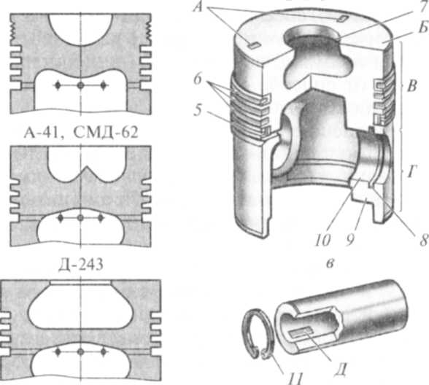

Рис. 1. Детали поршневой группы:
б — сечения поршней ряда дизелей; в — поршень;
5,6,11—соответственно маслосъемное, компрессионные и стопорное кольца; 7— выемка в днище поршня; 8 — канавка для стопорного кольца; 9—утолщение (бобышка); 10— отверстие для поршневого пальца; А — метки массы и размерной группы поршня; Б — днище; В — головка (уплотняющая часть); Г— юбка (направляющая часть) поршня; Д — метка размерной группы пальца

В поршне (рис. 1) различают днище, уплотняющую часть (головка) и направляющую часть (юбка).
В днище поршня дизеля Д-243 имеется выемка, которая представляет собой компактную камеру сгорания. В головке поршня проточены три канавки для поршневых компрессионных колец и одна для маслосъёмного кольца. В канавке маслосъемного кольца просверлены отверстия для отвода избытка масла. Два приливана боковых стенках внутри поршня называются бобышками. В них выполнены отверстия для установки пальца, соединяющего поршень с шатуном. Для прочности и лучшего отвода теплоты каждая бобышка связана с днищем симметрично расположенными ребрами. На внутренней поверхности каждой бобышки выточены кольцевые канавки под стопорные кольца поршневого пальца.
Во время работы дизеля днище и головка нагреваются и расширяются больше, чем направляющая часть — юбка. Поэтому диаметр головки поршня меньше диаметра юбки.
Поршневые кольца подразделяются по назначению на компрессионные 6 и маслосъемные 5. Изготавливают их из специального чугуна.
Компрессионные кольца 6 служат уплотнением между поршнем и стенкой гильзы, предотвращая прорыв газа из надпоршневого пространства в картер. Одновременно компрессионные кольца отводят теплоту от головки поршня к стенкам гильзы.
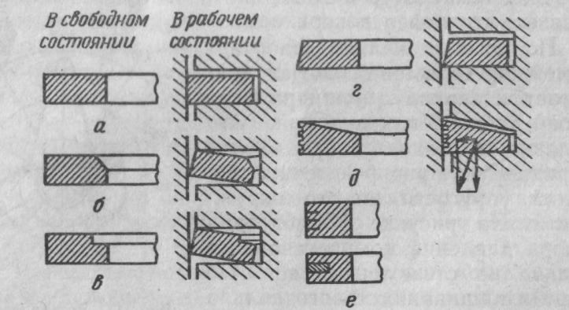
Рис. 2. Формы поперечного сечения компрессионных колец
а — прямоугольная;
б –прямоугольная с фаской;
в — прямоугольная с выточкой;
г — конусная;
д -односторонняя трапеция;
е -прямоугольная с вставками из олова или бронзы.
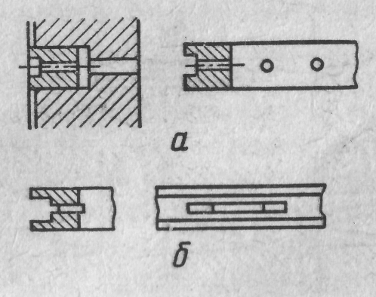
Маслосъемные кольца 7 необходимы для снятия излишков масла со стенки гильзы. Масло через прорези в кольце и отверстия в канавках поршня поступает внутрь его и стекает в картер.
Рис. 3. Маслосъемные кольца.
а - чугунные с кольцевыми проточками и отводом масла через сверления; б - чугунные с отводом масла через фрезерованные канавки;
в - чугунные прямоугольные с фаской вверху и отводом масла через горизонтальные сверления в поршне; г - чугунные конусные с отводом масла через наклонные сверления в поршне; д - чугунные скребкового типа; е - стальные; I - дисковые кольца; 2 - осевой расширитель; 3 - радиальный расширитель.

Наружный диаметр кольца в свободном состоянии (не вставленный в гильзу) несколько больше внутреннего диаметра цилиндра, и часть кольца в одном месте вырезана. Этот вырез называется замком. Вставленное в гильзу кольцо пружинит и плотно, без просвета, прилегает к его стенке по всей окружности. Кроме того, давление небольшого количества прорвавшихся газов также прижимает кольцо к стенке гильзы.
По высоте кольца в канавках устанавливают с небольшим зазором (несколько сотых миллиметра) для того, чтобы трение торцов кольца о стенки канавки не мешало ему свободно пружинить. Для уменьшения утечки газов через замки кольца на поршне располагают со смещением замков на 90…120° относительно друг друга.
Верхнее компрессионное кольцо, работающее в условиях высоких температур и давлений, хромируют.
Наружная поверхность вторых и третьих компрессионных колец дизеля Д-243 коническая.
Непосредственно после компрессионных колец находится маслосъемное; у некоторых дизелейна юбке поршнярасположеновторое маслосъемное кольцо.
У дизеля Д-243 маслосъемные кольца скребкового типа устанавливают по два в канавке. Под маслосъемными кольцами установлены радиальные расширители.
Поршневой палец шарнирно соединяет поршень с шатуном.
Во время работы он подвергается воздействию больших усилий, переменных по значению и направлению, поэтому должен быть прочным, жестким, легким и износоустойчивым. Поршневой палец – это пустотелый цилиндрический стержень, изготовленный из легированной малоуглеродистой стали, наружную поверхность которого цементируют, термически обрабатывают и для уменьшения трения полируют.
Палец устанавливают в бобышках поршня; средняя его часть охвачена втулкой верхней головки шатуна. Чтобы избежать касания зеркала гильзы, длина пальца несколько меньше, чем диаметр поршня. От осевых перемещений его удерживают стопорные пружинящие кольца, вставляемые в канавки обеих бобышек поршня. В бобышках поршня палец смазывается маслом, разбрызгиваемым внутри картера. В отверстие верхней части шатуна палец вставляется с зазором, а в бобышки поршня – без зазора. В результате нагрева бобышек и пальца во время работы между ними появляется зазор. Поршневой палец свободно поворачивается в бобышках поршня и во втулке верхней головки шатуна, поэтому его называют плавающим.
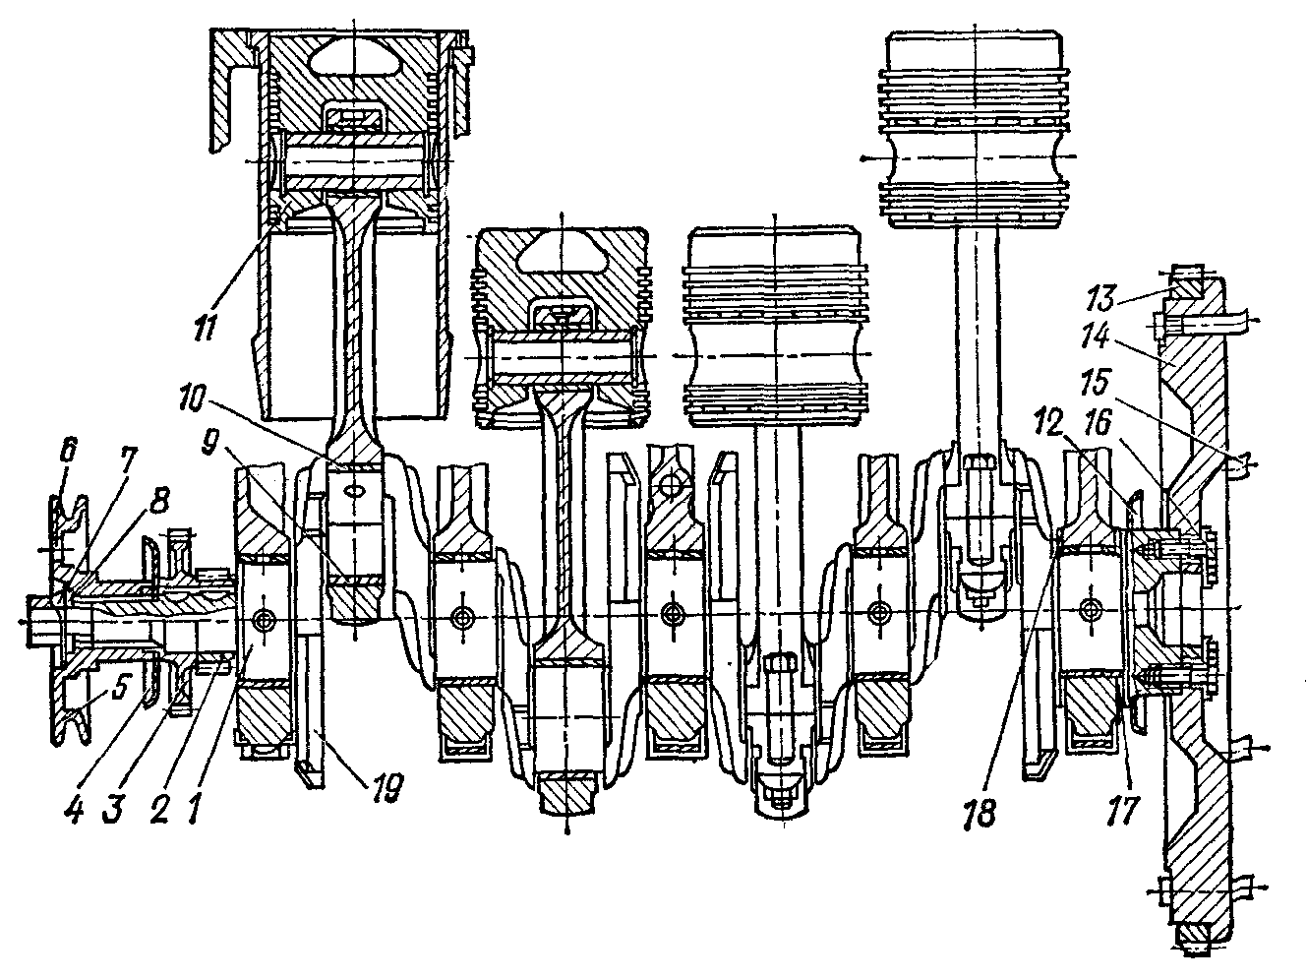
Рисунок 4 - Кривошипно-шатунный механизм двигателя Д-240:
1 - коленчатый вал; 2 — шестерня; 3 — шестерня привода масляного насоса; 4 — передний маслоотражатель; 5 — шкив; 6 — болт; 7 — стопорная шайба; 8 — шайба; 9 — нижний вкладыш; 10 — верхний вкладыш; 11 — поршень; 12 -— задний маслоотражатель; 13 — венец маховика; 14 — маховик; 15 — болт сцепления; 16 -болт маховика; 17 — упорное нижнее полукольцо;18 —упорное верхнее полукольцо;19 — противовес.

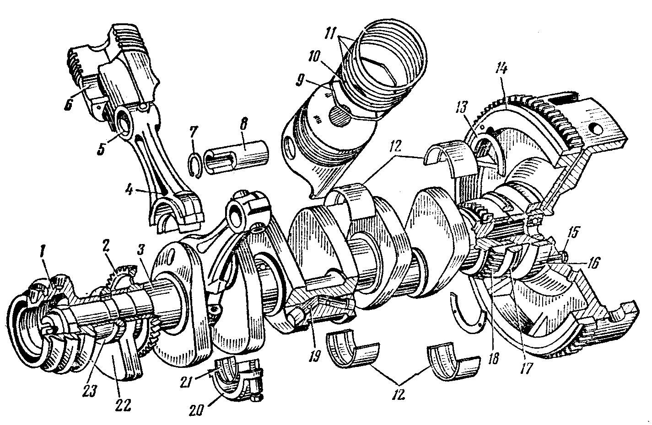
Рисунок 5 - Кривошипно-шатунный механизм двигателя СМД-62:
1 — шкив коленчатого вала; 2 — шестерня масляного насоса; 3 — коленчатый вал; 4 шатун; 5 — втулка верхней головки шатуна; 6 — поршень; 7 — стопорное кольцо; 8 — поршневой палец; 9 — расширитель; 10 — поршневое маслосъемное кольцо; 11 — поршневые компрессионные кольца; 12 — верхние и нижние вкладыши коренных подшипников; 13 — упорные полукольца;14 — маховик коленчатого вала; 15 — гайка; 16 — фланец крепления маховика; 17 и 23 — маслоотражатели; 18 — шестерня привода распределения; 19 — масляная полость шатунной шейки; 20 — крышка нижней головки шатуна; 21 — нижний вкладыш шатунного подшипника; 22 - противовес.
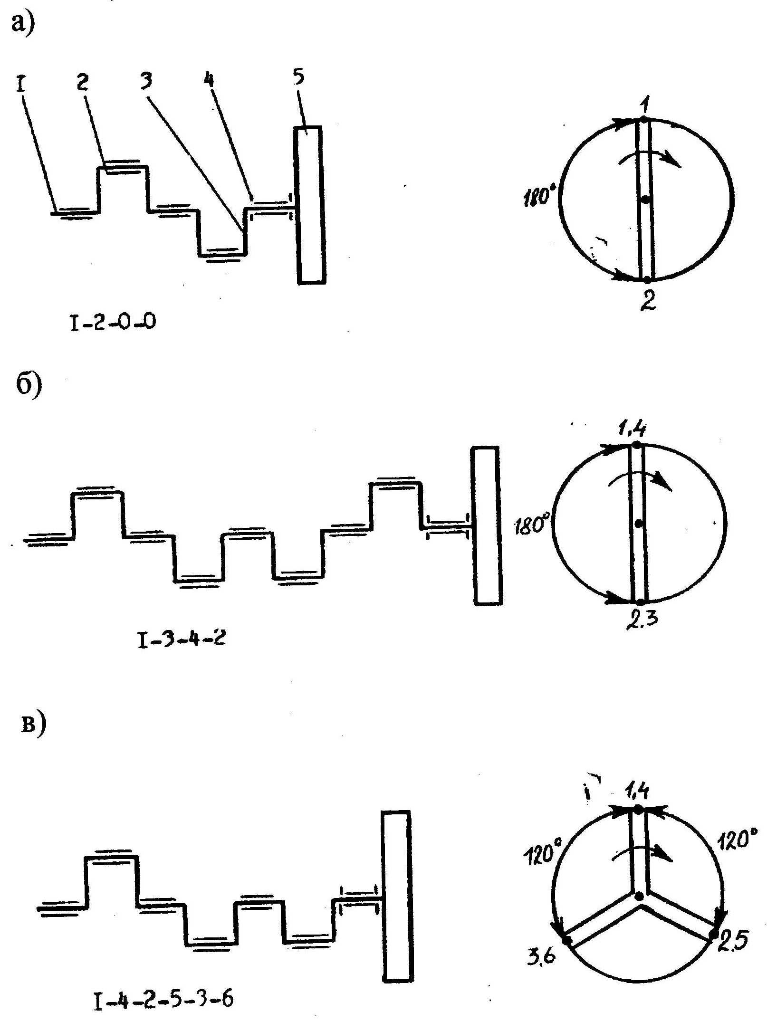

Рисунок 3- Схемы коленчатых валов дизелей.
а) рядный двухцилиндровый двигатель;
б) рядный четырехцилиндровый двигатель;
в) V- образный шестицилиндровый двигатель.
1- коренная шейка; 2- шатунная шейка; 3- щека; 4- упорные полукольца; 5- маховик.

Содержание отчета.
1. Выполните схемы коленчатых валов изучаемых двигателей с необходимыми пояснениями и обозначениями.

Контрольные вопросы.
1. Для чего служит кривошипно-шатунный механизм?
2. Почему диаметр головки поршня меньше диаметра его юбки?
3. Расскажите сборку поршня и пальца?
4. Для чего нужен зазор в стыке поршневого кольца?
5. Укажите элементы коленчатого вала и объясните назначение деталей установленных на нем?
6. Как фиксируется коленчатый вал от осевого смещения?
7. Укажите основные признаки и причины неисправностей КШМ и способы их устранения?

Практическая работа № (а)

Тема: ВЫПОЛНЕНИЕ ЧАСТИЧНОЙ РАЗБОРКИ, СБОРКИ ГАЗОРАСПРЕДЕЛИТЕЛЬНОГО МЕХАНИЗМА.

Цель работы: Приобрести умения по выполнению частичной разборки, сборки газораспределительного механизма.

Время выполнение занятия: 2 часа

Место выполнения занятия: лаборатория «Устройство тракторов».

Материально-техническое и дидактическое обеспечение учебного занятия: Методические указания к выполнению практической работы №3. Двигатели Д-240, Д-260, набор инструментов, обтирочный материал, плакаты дизельного двигателя, литература, электронные слайды

Последовательность выполнения работы

1.Внеучебная подготовка.
1.1.Самостоятельно подготовиться к выполнению задания, используя материалы, имеющиеся в читальном зале библиотеки и на сайте колледжа или в лаборатории «Устройство тракторов».
1.2. Подготовить форму отчета (титульный лист,перечень вопросов для практического выполнения и необходимые схемы).

2. Работа в лаборатории.
2.1 Пройти контроль на подготовленность к выполнению задания.
2.2 Подготовить рабочее место к выполнению задания (подготовка и расположение инструмента, приспособлений).
2.3 Рассмотрите детали газораспределительного механизма.
2.4 Найти их на двигателе.
2.5 Изучите устройство, изготовление и взаимодействие деталей газораспределительного механизма двигателя Д-240, Д-260.
2.6 Привести рабочее место в порядок по окончанию работы.
2.7 Оформить и сдать отчет.

МЕТОДИЧЕСКИЕ УКАЗАНИЯ К ВЫПОЛНЕНИЮ РАБОТЫ

С помощью плакатов изучите устройство и работу газораспределительного механизма, запомните название всех деталей, а также найдите эти детали на плакатах и двигателе. Уясните взаимное расположение деталей и как они соединяются с другими деталями.
Изучите газораспределительный механизм двигателя Д-240.
Рассмотрите детали клапанного механизма (рис. 1а). Выясните, почему тарелки клапанов имеют различный диаметр. Запомните: фаска тарелок клапанов наплавлена прочным металлом на никелевой основе. Уясните, между какими деталями клапанного механизма зажаты две пружины.
Изучите устройство распределительного вала. Обратите внимание на конструкцию втулок и их материал. Определите последовательность расположения впускных и выпускных кулачков на распределительном валу. Подумайте, чем удерживается вал от осевых перемещений.
Рассмотрите распределительные шестерни (рис1б ) и определите назначение каждой из них. Ознакомьтесь с конструкцией толкателя.
Сложите два толкателя днищами и убедитесь, какая из них имеет сферическую форму. Определите, для чего это нужно.
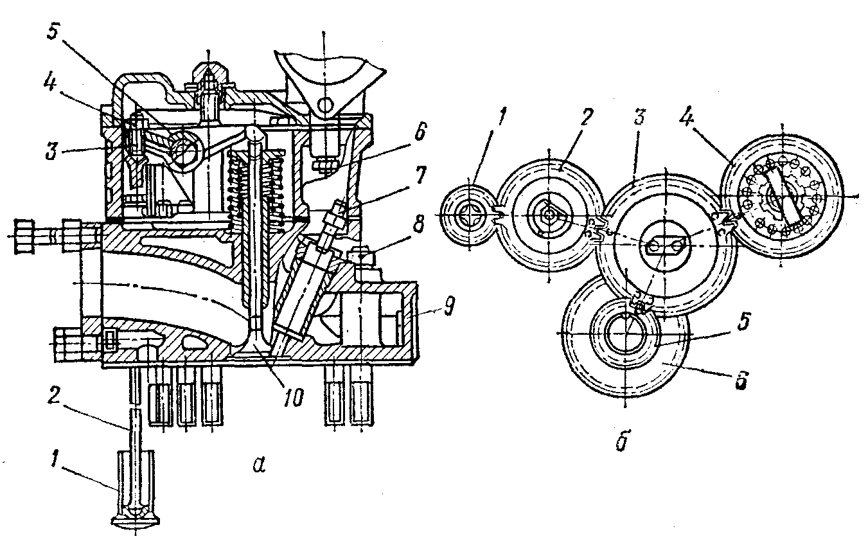
Уясните конструкцию штанги и коромысла, как крепится стойка коромысла к головке цилиндров.
Рисунок 1- Газораспределительный механизм двигателя Д-240
а - механизм газораспределения двигателя Д-240: 1 — толкатель; 2 — штанга; 3 — регулировочный винт; 4 — гайка регулировочного винта; 5 — коромысло; 6 — шпилька крепления впускного коллектора; 7 — шпилька крепления форсунки; 8- ганка стакана форсунки; 9 — стакан форсунки; 10 — впускной клапан; б — установка шестерен газораспределения двигателя Д-240: 1 — шестерня привода насоса НШ-10У;2 — шестерня распределительного вала: 3 — промежуточная шестерня;4 — шестерня привода топливного насоса: 5 — шестерня коленчатого вала; 6 — шестерня привода масляного насоса.
Рассмотрите на двигателе расположение сборочных единиц механизма газораспределения и порядок соединения деталей. Используя рисунок, изучите общее устройство и уясните процесс работы механизма газораспределения. Произведите частичную разборку механизма газораспределения: очистите от грязи и снимите колпак крышки головки цилиндров. Проверьте состояние клапанных пружин, крепления стоек оси коромысел и гаек шпилек. Рассмотрите детали механизма газораспределения.
Механизм газораспределения (Рис. 2.) состоит из шестерен, распределительного вала, впускных и выпускных клапанов, а также деталей их установки и привода.
Распределительный вал(1) – четырехопорный, получает вращение от коленчатого вала через шестерни распределения. Он необходим для управления работой клапанов.
Толкатели(2) – стальные, имеют сферические донышки. Они служат для передачи движения от кулачков распределительного вала через штанги и коромысла к клапанам. Кулачки распределительного вала изготовлены с небольшим наклоном, за счет этого толкатели в процессе работы совершают вращательное движение.
Штанги (5) передают усилия от толкателей к коромыслам. Их изготавливают из стальных прутков. Сферическая часть, входящая внутрь толкателя, и чашка штанги закалены.
Коромысла (7) воспринимают усилия от штанг и используют эти усилия для открытия клапанов. Они представляют собой стальные двуплечие рычаги, качающиеся на валиках, установленных в стойках. Валик коромысел полый, имеет шесть радиальных отверстий для смазки коромысел. Перемещения коромысел вдоль валиков ограничивается распорными пружинами.
Впускные и выпускные клапаны(3) изготовлены из жаропрочной стали, перемещаются в направляющих втулках, запрессованных в головки цилиндров. Каждый клапан закрывается под действием двух пружин: наружной (12) и внутренней (11), которые закреплены на его стержне с помощью тарелки (9) и сухариков (10).
Уплотнительные манжеты (18), установленные на направляющие втулки клапанов, исключают попадание масла в цилиндры дизеля через зазоры между стержнями клапанов и направляющими втулками.

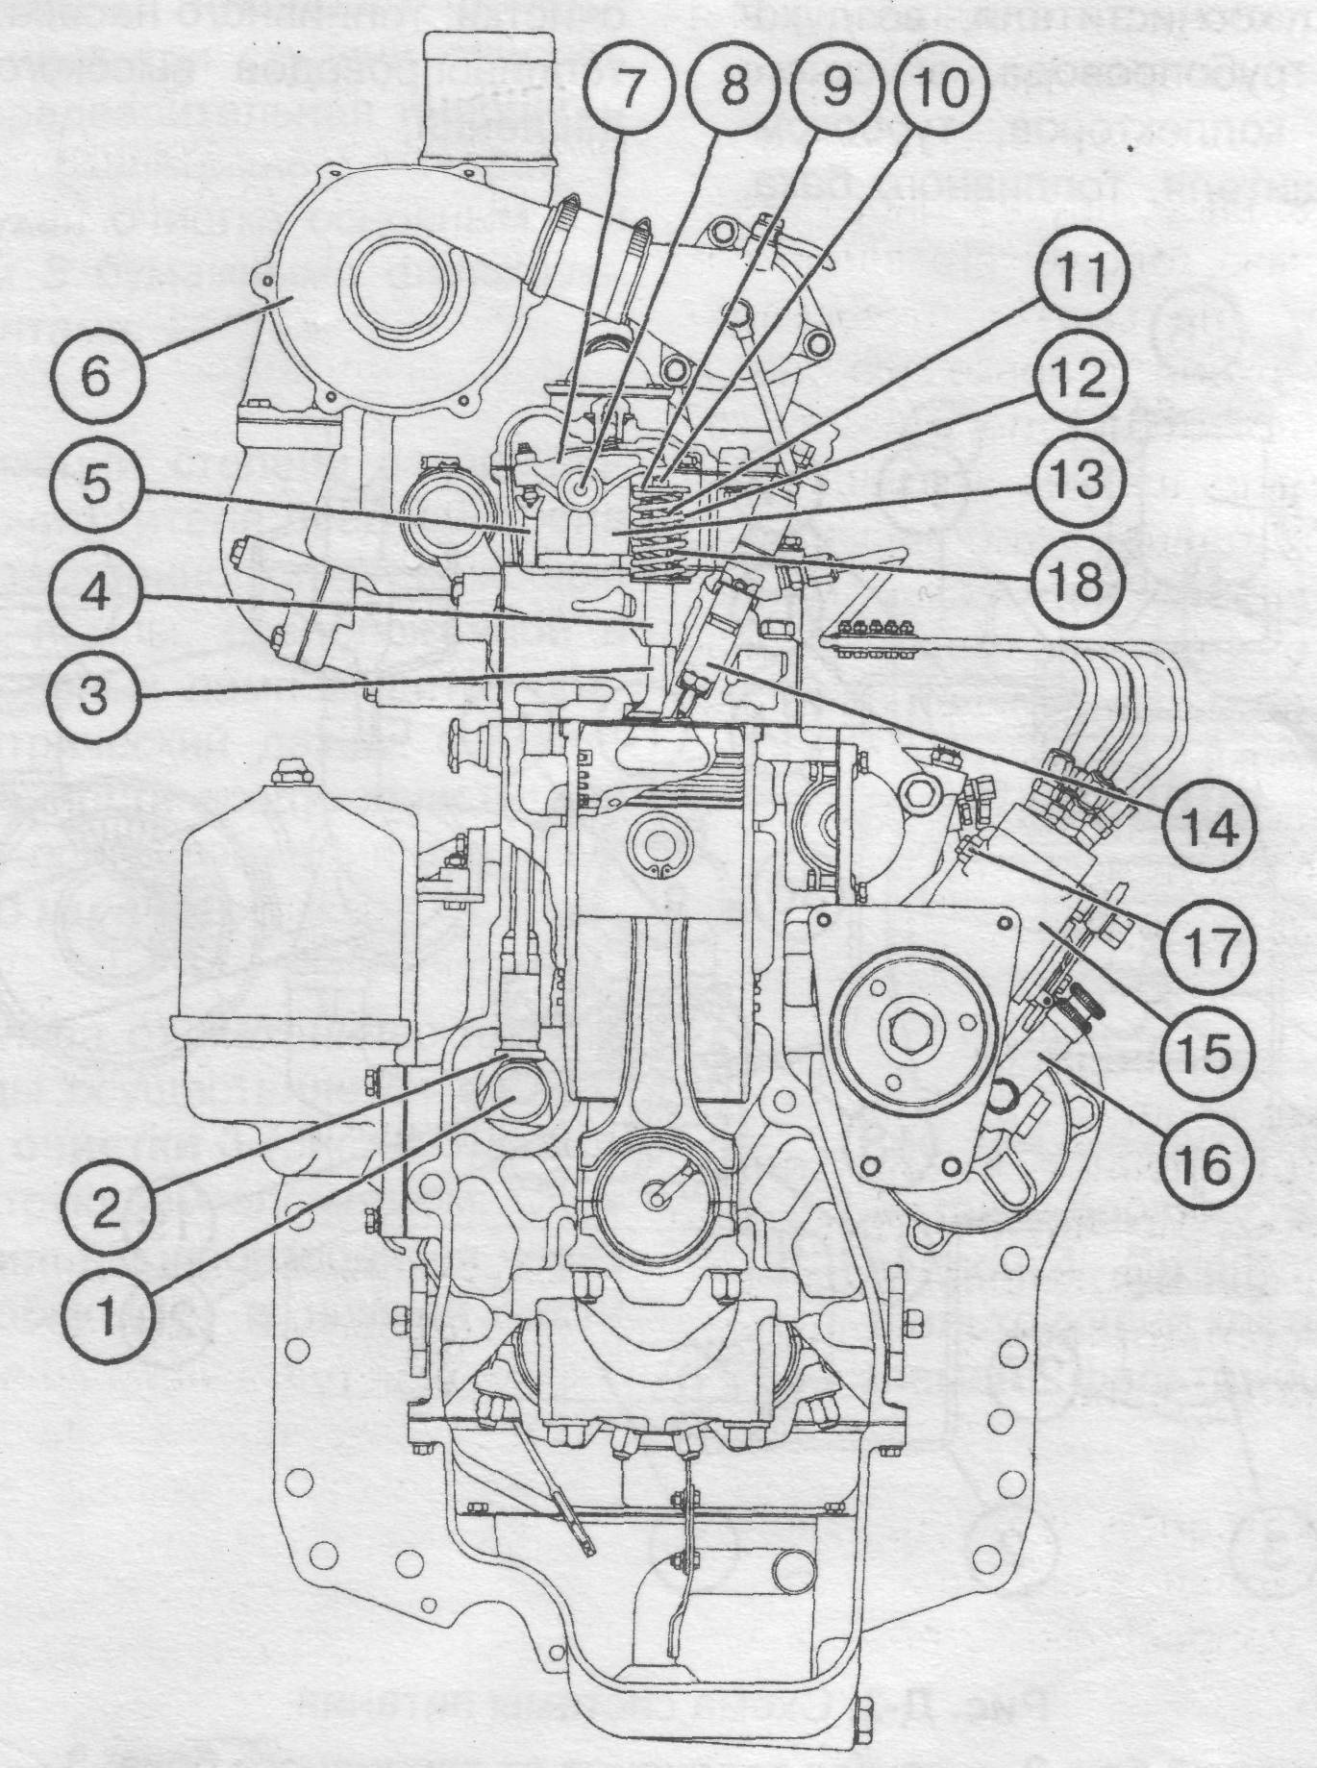

Рис. 2. Дизель Д-260 (поперечный разрез):
1 — распределительный вал; 2 — толкатель; 3 — клапан; 4 — направляющая втулка клапана; 5 — штанга; 6 — турбокомпрессор; 7 — коромысло; 8 — валик; 9 — тарелка; 10 — сухарики; 11 — пружина внутренняя; 12 — пружина наружная; 13 — стойка; 14 — форсунка; 15 — топливный насос; 16 — насос ручной подкачки топлива; 17 — пробка для удаления воздуха из головки топливного насоса;18 — уплотнительная манжета.

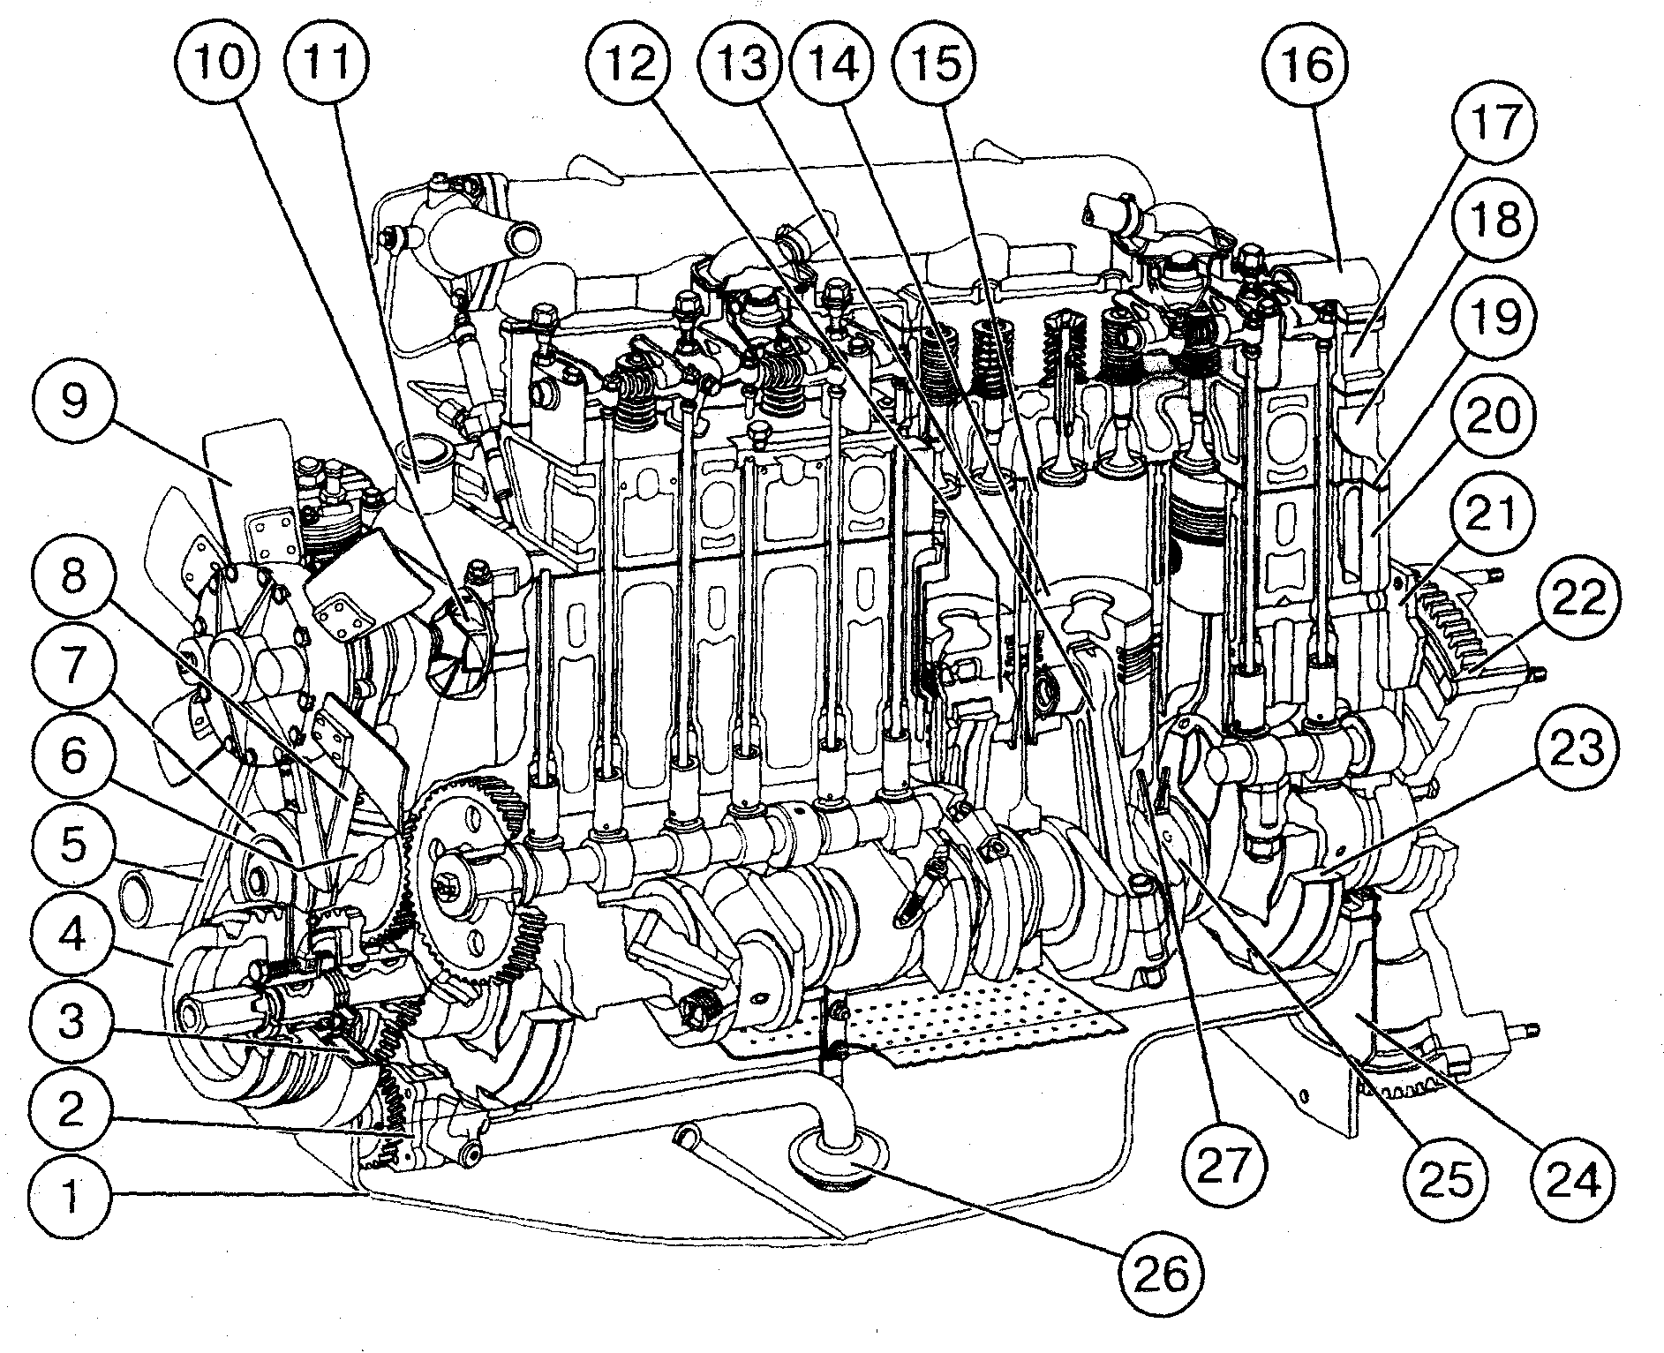

Рис. 3. Дизель Д-260 (продольный разрез):
1 — картер; 2 — масляный насос; 3 — гаситель крутильных колебаний; 4 — шкив коленчатого вала; 5 — ремень вентилятора; 6 — крышка шестерен газораспределения; 7 — шкив натяжной; 8 — ремень генератора; 9 — вентилятор; 10 — водяной насос;11 — корпус термостата; 12 — поршневой палец; 13 — шатун; 14 — поршень; 15 — гильза цилиндра; 16 — колпак; 17 — крышка головки цилиндров; 18 — головка цилиндров; 19 — прокладка головки цилиндров; 20 — блок цилиндров; 21 — задний лист; 22 — маховик; 23 — противовес; 24 — крышка; 25 — коленчатый вал; 26 — маслоприемник; 27 — форсунка охлаждения поршня.

Содержание отчета.
1. Выполните схему установка шестерен газораспределения двигателя Д-240.
2. Опишите детали газораспределительного механизма.

Контрольные вопросы.
1. Для чего служит газораспределительный механизм?
2. Чем ограничивается осевое перемещение распределительного вала?
3. Почему диаметр тарелок впускных клапанов больше, чем у выпускных?
4. Для чего нужен зазор между клапаном и коромыслом?
5. Из какого материала изготовляются распределительные валы, клапаны, головки цилиндров?

Практическая работа № 2 (б)

Тема: ВЫПОЛНЕНИЕ ЧАСТИЧНОЙ РАЗБОРКИ, СБОРКИ ГАЗОРАСПРЕДЕЛИТЕЛЬНОГО МЕХАНИЗМА.

Цель работы: Приобрести умения по выполнению частичной разборки, сборки газораспределительного механизма.

Время выполнение занятия: 2 часа

Место выполнения занятия: лаборатория «Устройство тракторов».

Материально-техническое и дидактическое обеспечение учебного занятия: Методические указания к выполнению практической работы №4, двигатель СМД-62, ГРМ двигателя, набор инструментов, обтирочный материал, плакаты по ГРМ двигателя, литература, электронные слайды

Последовательность выполнения работы

1.Внеучебная подготовка.
1.1.Самостоятельно подготовиться к выполнению задания, используя материалы, имеющиеся в читальном зале библиотеки и на сайте колледжа или в лаборатории «Устройство тракторов».
1.2. Подготовить форму отчета (титульный лист,перечень вопросов для практического выполнения и необходимые схемы).

2. Работа в лаборатории.
2.1 Пройти контроль на подготовленность к выполнению задания.
2.2 Подготовить рабочее место к выполнению задания (подготовка и расположение инструмента, приспособлений).
2.3 Рассмотрите детали газораспределительного механизма.
2.4 Найти их на двигателе.
2.5 Изучите устройство, изготовление и взаимодействие деталей газораспределительного механизма двигателя СМД-62.
2.6 Привести рабочее место в порядок по окончанию работы.
2.7 Оформить и сдать отчет.

МЕТОДИЧЕСКИЕ УКАЗАНИЯ К ВЫПОЛНЕНИЮ РАБОТЫ

С помощью плакатов и литературы изучите устройство газораспределительного механизма, запомните название всех деталей, а также найдите эти детали на плакатах. Уясните взаимное расположение деталей и как они соединяются с другими деталями.
Изучите устройство распределительного вала двигателя СМД-62.
Найдите на нем все кулачки впускных и выпускных клапанов и запомните, как они чередуются.
Рассмотрите подшипники вала, расположенные в блок- картере, а также шестерни привода распределительного вала от коленчатого вала; уясните, где и как расположены все распределительные шестерни.
Запомните: шестерни собирают по меткам, расположенным на них (рис. 1). Изучите конструкцию толкателя и место его размещения в блоке.
Рассмотрите штангу и коромысло; уясните, чем и как крепятся стойки коромысел на головке цилиндров.

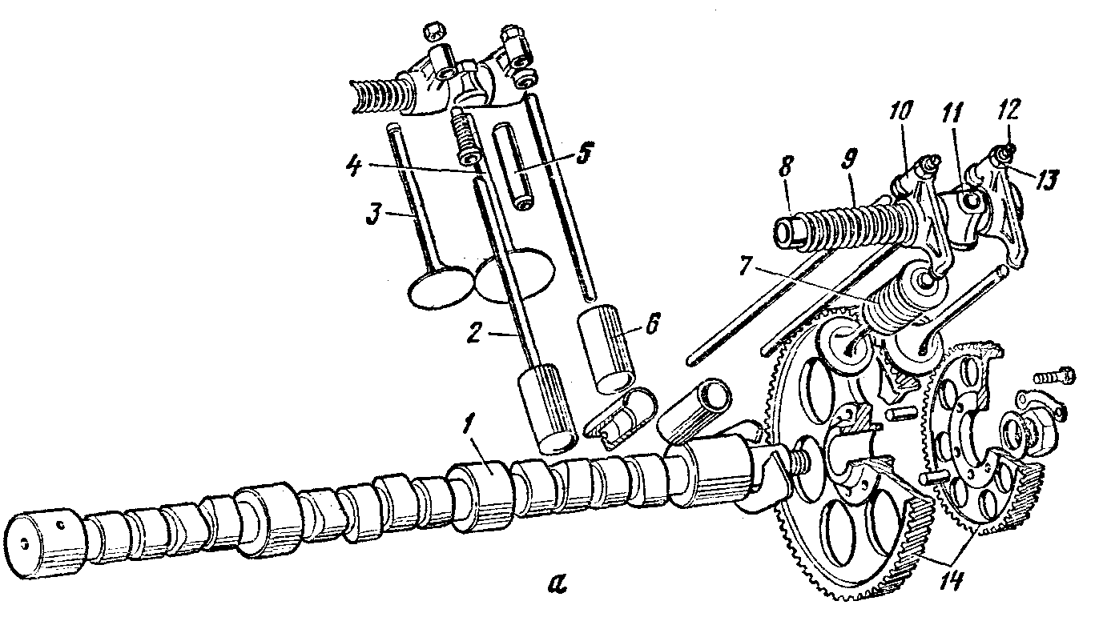
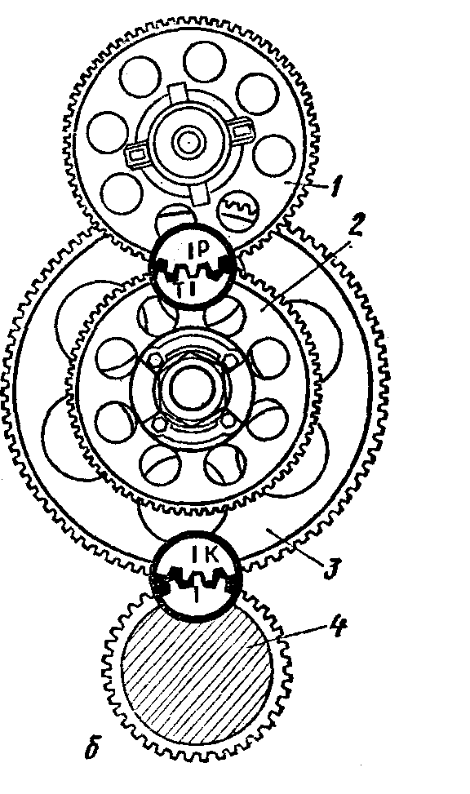

Рисунок 1-Газораспределительный механизм двигателя СМД-62
а — механизм газораспределения двигателя СМД-62
1— распределительный вал; 2 — штанга толкателя; 3 — выпускной клапан; 4 –впускной клапан; 5 — направляющая втулка;— 6 - толкатель; 7 — пакет клапанных пружин; 8 — ось коромысел; 9 — пружина; 10 — коромысло; 11- стойка оси коромысел; 12 — регулировочный винт; 13 —контргайка; 14 — блок шестерен; б — метки на шестернях распределения двигателя СМД-62: 1 - шестерня привода топливного насоса;2 — промежуточная шестерня} 3 – шестерня распределительного вала;: 4 - шестерня коленчатого вала.

Содержание отчета.
1.Выполните схему установка шестерен распределения двигателя
СМД-62
2.Опишите работу газораспределительного механизма.

Контрольные вопросы.
1. Для чего служит газораспределительный механизм?
2. Чем ограничивается осевое перемещение распределительного вала?
3. Почему диаметр тарелок впускных клапанов больше, чем у выпускных?
4. Для чего нужен зазор между клапаном и коромыслом?
5. Из какого материала изготовляются распределительные валы, клапана, головки цилиндров?

Практическая работа № 3

Тема: ВЫПОЛНЕНИЕ ЧАСТИЧНОЙ РАЗБОРКИ, СБОРКИ ТОПЛИВНЫХ ФИЛЬТРОВ, ПОДКАЧИВАЮЩЕГО НАСОСА.

Цель работы: Приобрести умения по выполнению частичной разборки, сборки топливных фильтров, подкачивающего насоса.

Время выполнение занятия: 2 часа

Место выполнения занятия: лаборатория «Устройство тракторов».

Материально-техническое и дидактическое обеспечение учебного занятия: Методические указания к выполнению практической работы№5, трактор с приборами системы питания, набор инструментов, обтирочный материал, плакаты по системе питания дизельного двигателя, литература, электронные слайды

Последовательность выполнения работы

1.Внеучебная подготовка.
1.1.Самостоятельно подготовиться к выполнению задания, используя материалы, имеющиеся в читальном зале библиотеки и на сайте колледжа или в лаборатории «Устройство тракторов».
1.2. Подготовить форму отчета (титульный лист,перечень вопросов для практического выполнения и необходимые схемы).

2. Работа в лаборатории.
- Пройти контроль на подготовленность к выполнению задания.
- Подготовить рабочее место к выполнению задания (подготовка и расположение инструмента, приспособлений).
- Разобрать изучаемые узлы и агрегаты на детали.
- Определить наименование и назначение деталей, их взаимосвязь.
- Изучить операции технического обслуживания изучаемых агрегатов и правила пользования ими.
- Привести рабочее место в порядок по окончанию работы.
- Оформить и сдать отчет.

МЕТОДИЧЕСКИЕ УКАЗАНИЯ К ВЫПОЛНЕНИЮ РАБОТЫ
- С помощью литературы и плаката изучите общее устройство и работу топливных фильтров и топливоподкачивающего насоса.
Фильтр грубой очистки (рис. 1) расположен с правой стороны дизеля и состоит из сетчатого фильтрующего элемента 3 и диффузора 1. Фильтр осуществляет предварительную очистку топлива от крупных загрязнений и является отстойником для воды. Для удаления отстоя из стакана 2 следует отвинтить сливную пробку 4.
- 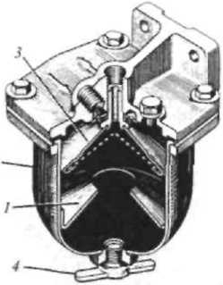

Рис. 1 Фильтр грубой очистки
Фильтр тонкой очистки топлива (рис. 2.) имеет сменный бумажный фильтрующий элемент 2. Топливо, подводимое через отверстие 3, проходя через шторки бумажного фильтрующего элемента, полностью очищается от механических примесей. В нижней части корпуса фильтра 1 имеется отверстие с пробкой
для слива отстоя. Для удаления воздуха из топливной системы на крышке фильтра предусмотрена пробка 4. Очищенное топливо сливается через отверстие 5.
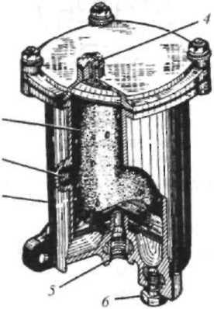
Рис. 2 Фильтр тонкой очистки топлива.

Подкачивающий насос.
Подкачивающий насос поршневого типа установлен на корпусе топливного насоса и приводится эксцентриком 7 кулачкового вала. Подкачивающий насос подает топливо из топливного бака к головке топливного насоса высокого давления, преодолевая гидравлическое сопротивление топливных фильтров. При вращении вала топливного насоса эксцентрик 7набегает на толкатель 6, который через стержень перемещает поршень 5, при этом пружины толкателя и поршня сжимаются.В поршневой полости давление увеличивается, впускной клапан4 закрывается, а нагнетательный клапан 1 открывается. Топливо подается в систему. Для заполнения топливной системы топливом перед пуском дизеля и удаления из нее воздуха предусмотрен насос ручной прокачки топлива 2, 3, 8, 9, 10. При перемещении рукоятки 9 вверх в надпоршневом пространстве создается разряжение, открывается впускной клапан 4 и топливо заполняет цилиндр 2 через полость всасывания 11. При перемещении рукоятки 9 вниз в цилиндре 2 и в полости 11 создается давление, под действием которого впускной клапан 4 закрывается, нагнетательный клапан 1 открывается и топливо подается в фильтр тонкой очистки и топливный насос.

Рис. 3Подкачивающий насос
1- нагнетательный клапан; 2- цилиндр насоса ручной прокачки; 3- поршень; 4- впускной клапан; 5- поршень подкачивающего насоса: 6 - толкатель; 7 эксцентрик: 8- уплотнительное кольцо;9- рукоятка ручного насоса; 10- шток; 11- полость всасывания
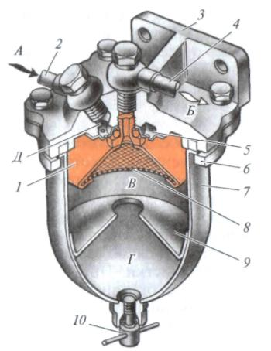
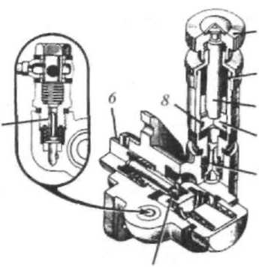
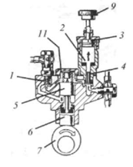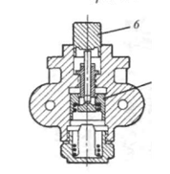
Подкачивающий насос «Моторпал»
Топливоподкачнваюший насос поршневого типа снабжен впускным клапаном 15 в корпусе 16, закрепленном пробкой 2. В корпусе топли-воподкачивающего насоса 3 движется возвратно-поступательно поршень 10, в котором смонтирован нагнетательный клапан 13 с пружиной 12. Движение поршня осуществляется под действием штока толкателя 11, приводимого от эксцентрика кулачкового вала, и пружины 14. Пружина опирается на корпус впускного клапана 16, закрепленный пробкой 2.
При движении поршня 10 впускной клапан закрыт, и топливо подается из впускной полости черезоткрытый нагнетательный клапан в поршне в полость нагнетания. При обратном движении поршня под действием пружины впускной клапан открывается, и топливо всасывается во впускную полость. В то же время топливо с помощью поршня подается в топливную систему из нагнетательной полости топливоподкачивающего насоса. Поскольку подача топлива происходит под действием пружины, исключается чрезмерный рост давления топлива, например при засорении фильтра гонкой очистки топлива.
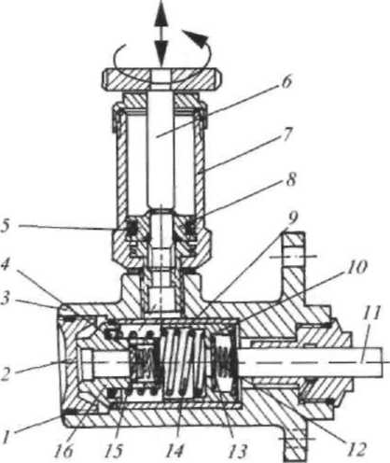

Рис. 4. Подкачивающий насос «Моторпал»: 1 - уплотнительное кольцо; 2 пробка резьбовая;3 - корпус подкачивающего насоса; 4 пружина впускного клапана; 5 уплотнение поршня; 6 шток поршня; 7 цилиндр насоса ручной прокачки; 8 - поршень насоса ручной прокачки; 9 цилиндр подкачивающего насоса; 10 - поршень подкачивающего насоса; II - шток толкателя; 12 пружина нагнетательного клапана; 13 нагнетательный клапан; 14- пружина возвратная;15 - впускной клапан: 16 - корпус клапана
Ручной насос 5-8 с подвижным поршнем служит для прокачки топлива при неработающем дизеле для удаления воздуха из топливной системы. Этот насос обычно устанавливается между впускным и нагнетательным клапанами топливоподкачивающего насоса. Посредством поршня 8 ручного насоса топливо всасывается через впускной клапан 15 и вытесняется через нагнетательный клапан 13 при любом положении поршня 10.
Для ручной прокачки необходимо вывинтить шток 6 нз резьбовой вставки цилиндра 7.
В насосе ручной прокачки с подвижным цилиндром 7 (на рисунке не показан) для прокачки топлива необходимо повернуть цилиндр примерно на 90°, чтобы освободить его от фиксации, а затем зафиксировать его в нижнем положении поворотом в обратную сторону.

Содержание отчета
- Опишите работу подкачивающего насоса и выполните рисунок.

Контрольные вопросы:
1. Для чего предназначен фильтр грубой очистки?
2. Для чего предназначен фильтр тонкой очистки?
3. Для чего предназначен топливоподкачивающий насос?
4. Как приводиться в действие топливоподкачивающий насос?
5. Когда производиться промывка фильтра грубой очистки?
6. Когда производиться замена фильтр тонкой очистки?

Практическая работа № 4

Тема: ВЫПОЛНЕНИЕ ЧАСТИЧНОЙ РАЗБОРКИ, СБОРКИ ВОЗДУШНЫХ ФИЛЬТРОВ И ТУРБОКОМПРЕССОРА.

Цель работы: Приобрести умения по выполнению частичной разборки, сборки воздушных фильтров и турбокомпрессора.

Время выполнение занятия: 2 часа

Место выполнения занятия: лаборатория «Устройство тракторов».

Материально-техническое и дидактическое обеспечение учебного занятия: Методические указания к выполнению практической работы №6. Дизельный двигатель, набор инструментов, обтирочный материал, плакаты по системе питания дизельного двигателя, литература, электронные слайды

Последовательность выполнения работы

1.Внеучебная подготовка.
1.1.Самостоятельно подготовиться к выполнению задания, используя материалы, имеющиеся в читальном зале библиотеки и на сайте колледжа или в лаборатории «Устройство тракторов».
1.2. Подготовить форму отчета (титульный лист,перечень вопросов для практического выполнения и необходимые схемы).

2. Работа в лаборатории.
- Пройти контроль на подготовленность к выполнению задания.
- Подготовить рабочее место к выполнению задания (подготовка и расположение инструмента, приспособлений).
- Разобрать изучаемые узлы и агрегаты на детали.
- Определить наименование и назначение деталей, их взаимосвязь.
- Изучить операции технического обслуживания изучаемых агрегатов и правила пользования ими.
- Привести рабочее место в порядок по окончанию работы.
- Оформить и сдать отчет.

МЕТОДИЧЕСКИЕ УКАЗАНИЯ К ВЫПОЛНЕНИЮ РАБОТЫ
1.С помощью плаката и литературы изучите воздушные фильтра и турбокомпрессор.
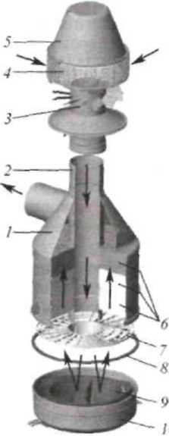
Рис. 1. Воздухоочиститель контактно- масляный:
1- корпус воздухоочистителя: 2- центральная труба: 3 - патрубок; 4- щели; 5- колпак моноциклона; 6- фильтрующие элементы; 7- обойма; 8- уплотнительное кольцо: 9 - масляная ванна; 10- поддон

Контактно-масляный воздухоочиститель (рис. 1). Всасываемый в цилиндры воздух очищается в комбинированном трехступенчатом воздухоочистителе. Па первой стадии воздух проходит через колпак моноциклона 5, где осуществляется предварительная сухая центробежная очистка воздуха. На второй стадии воздух по центральной трубе 2 проходит к масляной ванне 9 воздухоочистителя, в которой улавливаются частицы пыли и накапливаются в поддоне 10. На третьей стадии воздух перемещается вверх и проходит через три фильтрующих элемента 6, пропитанных маслом. Здесь происходит окончательная (тонкая) очистка всасываемого воздуха.
Воздухоочиститель для дизелей Турбо «S2» (рис. 2.). Воздухоочиститель производства фирмы Donaldson сухого типа с применением в качестве фильтрующего элемента бумажных фильтр-патронов. Имеет три ступени очистки.
Первая - инерционная очистка воздуха (встроенныймоноциклон). Производится внутри воздухоочистителя за счет центробежных сил.возникающих при спиралевидном вращении воздуха, относительно оси корпуса 1 воздухоочистителя. Сброс пыли осуществляется через резиновый колпак 5, установленный на крышке воздухоочистителя 4 при остановке и запуске двигателя, за счет возникновения внутри воздухоочистителя избыточного давления.
Вторая и третья сухая очистка основными контрольным 7 бумажными фильтрующими элементами. Забор воздуха воздухоочистителем осуществляется через воздухозаборник 3. Подвод воздуха к турбокомпрессору через воздухоподводящий тракт обеспечивает подводящий патрубок 2.
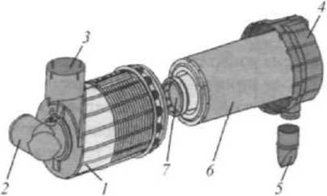

Рис. 2. Воздухоочиститель для дизелей Турбо «S2».
1- корпус; 2- патрубок подводящий; 3- воздухозаборник; 4- крышка: 5 - резиновый колпак; 6- основной бумажный фильтрующий элемент; 7 контрольный бумажный фильтрующий элемент (КФЭ)

Турбокомпрессор (ТКР) (рис. 3). На дизелях Д-245, Д-245.5, Д-245.5S, Д-245.552. Д-245.43S2 установлен турбокомпрессор, использующий энергию выхлопных газов для наддува воздуха в цилиндры дизеля. ТКР состоит из центробежного одноступенчатого компрессора 1, 9 и радиальной центростремительной турбины 4, 5.
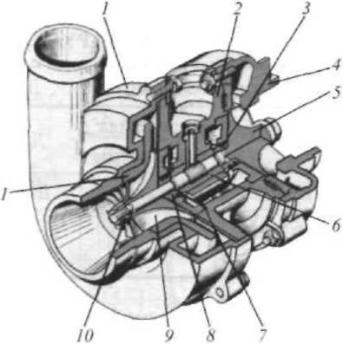

Рис. 3. Турбокомпрессор 1-корпус компрессора; 2- корпус средний (корпус подшипников); 3, 8 - кольца уплотнительные; 4 — корпус турбины: 5 - колесо турбины с валом; 6- подшипник: 7- маслоотражатель; 9- колесо компрессора; 10- гайка специальная;11- диффузор
Выхлопные газы через выпускной коллектор поступают к газовой турбине. Расширяясь, газы вращают колесо 9 компрессора, который всасывает воздух (через воздухоочиститель), сжимает его и подает под давлением в цилиндры дизеля.
Подшипник 6 смазывается маслом, поступающим по отдельному маслопроводу от центробежного масляного фильтра. Из турбокомпрессора масло сливается в картер дизеля по маслоотводящей трубке. Колесо турбины 5отлито из жаропрочного никелевого сплава и приварено к валу ротора. Колесо компрессора 9 отлито из алюминиевого сплава и закреплено на валу с помощью специальной гайки 10. Вал ротора вращается в радиальном подшипнике, выполненном в виде плавающейневращающейсямоновтулки. Моновтулка фиксируется в корпусе подшипников фиксатором. Осевое перемещение ротора воспринимает упорный подшипник. Подшипники турбокомпрессора смазываются и охлаждаются маслом, поступающим по трубопроводу от центробежного масляного фильтра. Как в радиальном, так и в упорном подшипниках дополнительно осуществляется центробежная очистка масла. Из турбокомпрессора масло сливается в картер дизеля по маслоотводящей трубке. Со стороны компрессора и турбины в канавках ротора установлены газомасляные пружинные уплотнения 3 и 8. Со стороны компрессора для повышения эффективности установлен маслоотражатель 7, а со стороны турбины экран. Избыточное давление воздуха за компрессором должно быть в пределах 0.065...0,10 МПа (0,65... 1,00 кгс/см').

Таблица-1. Номенклатура ТКР, применяемых на тракторах «БЕЛАРУС»
Турбокомпрессор | Изготовитель | Дизель
ТКР-6 | Республика Беларусь | Д-245.5
С14-126-01 | Чехия | Д-245.5S
С14-126 или  C-14-101-01 | Чехия | Д-245.5S2  Д-245.43S2

Содержание отчета
1. Выполнить рисунок воздушного фильтра и опишите работу.

Контрольные вопросы:
1. Сколько ступеней очистки воздуха имеет воздухоочиститель двигателя Д-243?
2. Сколько ступеней очистки воздуха имеет воздухоочиститель двигателя Д-260?
3. Какие операции обслуживания воздухоочистителя проводятся при ЕТО и ТО-1?
4.З а счет чего повышения мощность двигателя при установке на него турбокомпрессора?
5. Как проверить, работает или нет турбокомпрессор?

Практическая работа № 5

Тема: ВЫПОЛНЕНИЕ ЧАСТИЧНОЙ РАЗБОРКИ, СБОРКИ ФОРСУНОК ДИЗЕЛЬНЫХ ДВИГАТЕЛЕЙ.

Цель работы: Приобрести умения по выполнению частичной разборки, сборки дизельных форсунок.

Время выполнение занятия: 2 часа

Место выполнения занятия: лаборатория «Устройство тракторов».

Материально-техническое и дидактическое обеспечение учебного занятия: Методические указания к выполнению практической работы №7 дизельный двигатель, набор инструментов, обтирочный материал, плакаты по системе питания дизельного двигателя, литература, электронные слайды

Последовательность выполнения работы

1.Внеучебная подготовка.
1.1.Самостоятельно подготовиться к выполнению задания, используя материалы, имеющиеся в читальном зале библиотеки и на сайте колледжа или в лаборатории «Устройство тракторов».
1.2. Подготовить форму отчета (титульный лист,перечень вопросов для практического выполнения и необходимые схемы).

2. Работа в лаборатории.
- Пройти контроль на подготовленность к выполнению задания.
- Подготовить рабочее место к выполнению задания (подготовка и расположение инструмента, приспособлений).
- Разобрать изучаемые детали.
- Определить наименование и назначение деталей, их взаимосвязь.
- Изучить операции технического обслуживания изучаемых деталей и правила пользования ими.
- Привести рабочее место в порядок по окончанию работы.
- Оформить и сдать отчет.

МЕТОДИЧЕСКИЕ УКАЗАНИЯ К ВЫПОЛНЕНИЮ РАБОТЫ
1.С помощью плаката и литературы изучите форсунки их устройство и работу. Выполните разборку и сборку форсунки изучите взаимодействие деталей
Форсунка
Форсунка предназначена для впрыска топлива в цилиндр дизеля, обеспечивает необходимое распыление топлива и ограничивает начало и конец подачи. На дизелях Д-243 , Д-245 применяется форсунка ФДМ-22 закрытого типа с пятидырчатым распылителем. Корпус форсунки имеет маркировку «171», а корпус распылителя - «17».
п
Топливо от соответствующей насосной секции топливного насоса подается к штуцеру 4 и далее через фильтр 5 и вертикальный канал в полость между иглой распылителя 12 и корпусом 14’. Когда давление топлива, действующее на коническую поверхность иглы 12, превышает усилие пружины 10, игла поднимается и топливо поступает к распыливаюшим отверстиям и впрыскивается в камеру сгорания.
Давление впрыска топлива регулируется с помошыо винта 9. Применяемость форсунок и топливных насосов, а также значения давления начала впрыска топлива форсунками приведены в табл. 2.7.
Дизели с индексом «S2» комплектуются форсунками с осевым подводом топлива (ОАО «ЯЗДА» или ОАО «АЗИИ»).
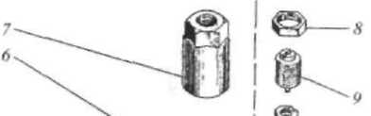

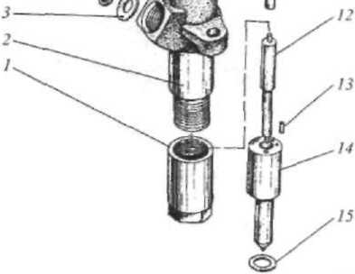
Рис. 1. Форсунка
1 - гайка распылителя; 2- корпус форсунки;3-прокладка; 4-штуцер; 5-фильтр; 6- шайба: 7- колпак; 8- контргайка; 9- регулировочный винт; 10 пружина;11- штанга: 12- игла распылителя; 13- штифт корпуса; 14- корпус распылителя; 15 - обойма; 16 - прокладка

Таблица-1 Применяемость топливных насосов и форсунок
Дизель | Топливный насос | Форсунка  (обозначение) | Давление начала впрыска топлива, кгс/ ${см}^{2}$ (МПа)
Д-242/243/244 | 4УТНМ | 17.1112010* | 178⁺⁷ (17,8)
Д-245/245.5 | 4УТНМ-Т | 17.1112010* | 178⁺⁷ (17,8)
Д-242/243/244 | 4УТНИ | 17.1112010-10  17.1112010-01 | $${220}^{+8}(22,0)$$
Д-245/245.5 | 4УТНИ-Т | 17.1112010-10  17.1112010-01 | ${220}^{+8}$ (22,0)
Д-242S/243S/  Д-244S/245S/245.5S | РР4М10Р1f(Mоторпал) 772 (ЯЗДА) | 17.1112010-10  17.1112010-01 | ${220}^{+8}$(22,0)
Д-245.5S2 | 773-40.02 (ЯЗДА) | 455.1112010-50 или 172.1112110-11.01 | ${235}^{+12}$ (23,5)
Д-245.43S2 | 773-40.09 (ЯЗДА) | 455.1112010-50 или 172.1112110-11.01 | ${235}^{+12}$ (23,5)

Содержание отчета
1.Выполнить рисунок форсунки и описать работу.

Контрольные вопросы:
1. Назовите марку форсунки?
2. Назовите типы форсунок?
3. Объясните, как работает форсунка?
4. Объясните устройство форсунки?
5. Как определить неисправную форсунку на работающем двигателе?

Практическая работа № 6

ТЕМА: ВЫПОЛНЕНИЕ ЧАСТИЧНОЙ РАЗБОРКИ, СБОРКИ РЯДНЫХ МНОГОПЛУНЖЕРНЫХ ТНВД.

ЦЕЛЬ РАБОТЫ: Приобрести умения по выполнению частичной разборки, сборки рядных многоплунжерных топливных насосов высокого давления.

Время выполнение занятия: 2 часа

Место выполнения занятия: лаборатория «Устройство тракторов».

Материально-техническое и дидактическое обеспечение учебного занятия: Методические указания к выполнению практической работы №8, многоплунжерные рядные топливные насосы высокого давления, набор инструментов, обтирочный материал, плакаты по системе питания дизельного двигателя, литература, электронные слайды.

Последовательность выполнения работы

1.Внеучебная подготовка.
1.1.Самостоятельно подготовиться к выполнению задания, используя материалы, имеющиеся в читальном зале библиотеки и на сайте колледжа или в лаборатории «Устройство тракторов».
1.2. Подготовить форму отчета (титульный лист,перечень вопросов для практического выполнения и необходимые схемы).

2. Работа в лаборатории.
2.1. Пройти контроль на подготовленность к выполнению задания.
2.2. Подготовить рабочее место к выполнению задания (подготовка и расположение наглядного пособия, приспособлений).
2.3. Пользуясь литературой, плакатами рассмотрите устройство и работу насоса, и его привод.
2.4. Рассмотрите, и изучите работу секции топливного насоса.
2.5. Обратите внимание, как изменяется подача топлива в насосе.
2.6. Убрать рабочее место.
2.7.0формить и сдать отчет.

МЕТОДИЧЕСКИЕ УКАЗАНИЯ ПО ВЫПОЛНЕНИЮ РАБОТЫ.

С помощью плаката и литературы изучить устройство и работу насоса. Выполните частичную разборку насоса УТН-5.
Топливный насос. На дизелях Д-242 Д-243/Д-244 устанавливается рядный плунжерный топливный насос высокого давления 4УТНИ. а на дизелях Д-245/Д-245.5 4УТНМ-Т или 4УТНИ-Т. На дизелях Д-242/Д-243/Д-244 может устанавливаться топливный насос 49.111100402 (НД-21/4) распределительного типа. Все модели насосов расположены с левой стороны дизеля и приводятся от коленчатого вала через промежуточную шестерню.
Топливные насосы имеют всережимный центробежный регулятор 7 и подкачивающий насос 3 (рис. 1). В регуляторе насоса размещен корректор подачи топлива и автоматический обогатитель топливоподачи на пусковых оборотах. Регулятор насосов 4УТНМ-Т и 4УТНИ-Т имеет пневматический ограничитель дымления (ПДК). Всережимный регулятор регулирует подачу топлива в соответствии с нагрузочными и скоростными требованиями.
Подкачивающий насос 3 приводится эксцентриком кулачкового вала 13 (рис. 2). Рабочие детали насосов 4УТНМ и 4УТНМ-Т смазываются проточным маслом из системы смазки дизеля, поступающим в корпус насоса через отверстие во фланце 2 (см. рис. 1). Слив масла из насоса в картер дизеля осуществляется по сверлению фланца.
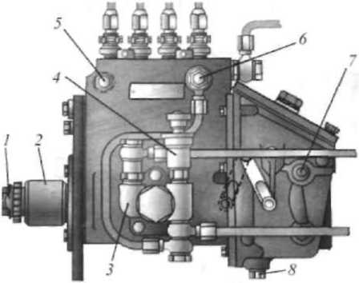

Рис. 1.Топливный насос 4УТНМ или 4УТНИ
1-шлицевая втулка; 2-установочный фланец; 3- подкачивающий насос; 4- насос ручной прокачки топлива: 5 - пробка для удаления воздуха; 6- предохранительный клапан; 7 - всережимный регулятор; 8 - сливная пробка

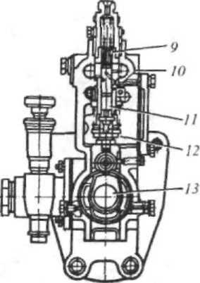

Рис. 2.Топливный насос
9- нагнетательный клапан: 10- плунжерная втулка: 11- плунжер; 12-регулировочный болт толкателя кулачка: 13- кулачковый вал

В головке топливного насоса рядного типа смонтированы четыре плунжерные пары, состоящие из плунжера 11 и втулки 10. Каждая плунжерная пара четырехсекционного топливного насоса представляет собой отдельную насосную секцию.
Работа насосной секции описана ниже.

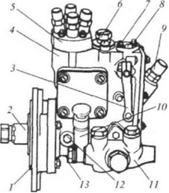

Рис. 3. Насос топливный 49.1111004 (если установлен)
1- плита; 2- фланец установочный; 3- рычаг управления; 4- корпус насоса;5- секция высокого давления; 6 - пробка заливного отверстия с сапуном: 7- винт: 8- винт максимальной частоты вращения; 9- корректор: 10 - насос ручной прокачки топлива; 11- насос подкачивающий: 12- пробка контрольная;13- пробка спускная

Работа насосных секций (рис. 4). При движении плунжера 6 вниз под действием пружины топливо под давлением 0,7...1,2 МПа (7... 12 кгс/см), создаваемым подкачивающим насосом, поступает в канал 4 корпуса и через отверстие 5 плунжерной втулки 7 в надплунжерное пространство.
При движении плунжера 6 вверх топливо перепускается в канал 4 до тех пор, пока торцевая кромка плунжера 6 не перекроет впускное отверстие 5. При дальнейшем движении плунжера топливо сжимается, нарастает давление, открывается нагнетательный клапан 3 и дозированное количество топлива подается к форсунке, которая при давлении 17,5... 18,0 МПа (175... 180 кгс/${см}^{2}$)* впрыскивает его в цилиндр дизеля.
Плунжерная втулка 7 имеет отсечное отверстие 8. связанное с выпускным каналом 1. При работе подкачивающего насоса топливо непрерывно проходит через впускной и выпускной каналы 4, 1. Конец нагнетания (отсечка) топлива происходит в момент, когда винтовая кромка плунжера 6 откроет отсечное отверстиевтулки 7. Давление резко падает и клапан 3 садится на седло 2.

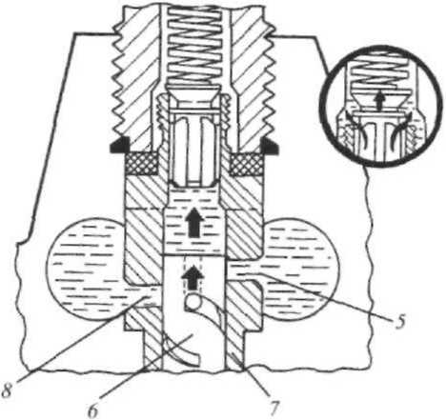
Рис.4. Насосная секция
1- выпускной канал; 2- седло; 3- нагнетательный клапан: 4- впускной канал; 5- впускное отверстие втулки; 6- плунжер; 7- втулка плунжера; 8- отсечное отверстие втулки плунжера.
Изменение количества подаваемого топлива (рис. 5)
Кроме возвратно-поступательного движенияплунжеры 9 всех насосных секций могут одновременно поворачиваться в плунжерных втулках 8 посредством рейки 3. При повороте плунжера регулирующая винтовая кромка 4 открывает отверстие втулки, изменяя количество подаваемого топлива. Подачу каждой насосной секции можно отрегулировать, поворачивая плунжер 9 вместе с поворотной втулкой 10 относительно зубчатого кольца 12. Кулачковый вал 11 имеет четыре кулачка, повернутых на 90° один относительно другого, согласно порядку работы цилиндров 1-3-4-2.
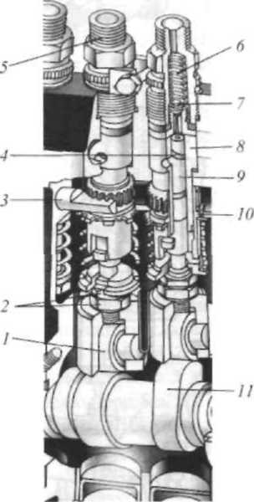
Начало впрыска каждой насосной секции может быть отрегулировано болтом 2, изменяя высоту толкателя кулачка. Частота вращения ваза топливного насоса в два раза меньше частоты вращения коленчатого вала дизеля, следовательно«заряд» топлива впрыскивается в каждый цилиндр за два оборота коленчатого вала дизеля. Зубчатая рейка 3 связана с регулятором скорости дизеля.

Рис. 5. Работа насосных секций
1 - ролик толкателя; 2- регулировочный болт толкателя с контргайкой; 3- зубчатая рейка;4- регулирующая винтовая кромка; 5 штуцер;6- пружина; 7- нагнетательный клапан; 8- втулка плунжера; 9 - плунжер; 10- поворотная втулка;11- кулачковый вал;

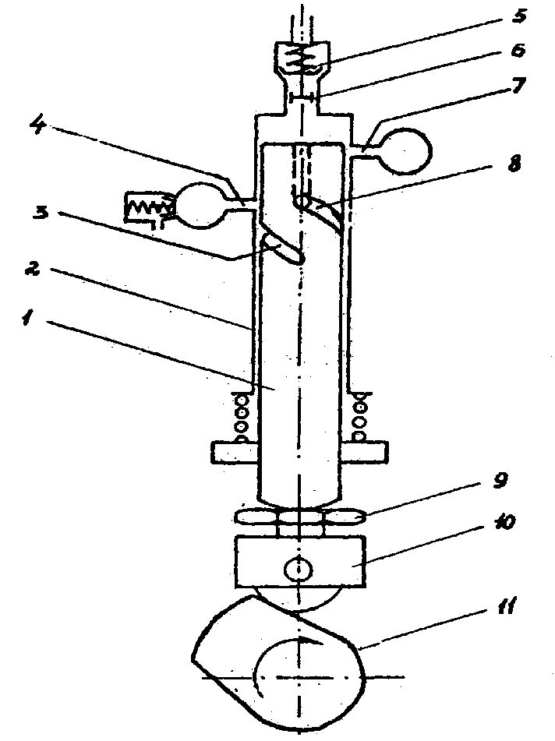

Рис. 6- Схема секции топливного насоса.
1 - плунжер; 2 - гильза; 3 - канавка с отсечной кромкой; 4 - перепускное отверстие; 5 - пружина нагнетательного клапана; 6 - нагнетательный клапан; 7 - впускное отверстие; 8 -разгрузочная канавка; 9 - регулировочный болт толкателя; 10 - толкатель; 11 - кулачковый вал.

СОДЕРЖАНИЕ ОТЧЕТА.
1. Выполните схему секции топливного насоса и опишите работу.

КОНТРОЛЬНЫЕ ВОПРОСЫ.

- Как работает секция топливного насоса?
- За счет чего в плунжерной паре секционных насосов высокого давления изменяется подача топлива?
- Как осуществляется смазка деталей топливного насоса и регулятора УТН-5?
- Какие клапана установлены в насосе и для чего они нужны?
- Как удалить воздух из насоса?
- От чего приводиться насос высокого давления?

Практическая работа № 7

ТЕМА: ВЫПОЛНЕНИЕ ЧАСТИЧНОЙ РАЗБОРКИ, СБОРКИ ВСЕРЕЖИМНОГО РЕГУЛЯТОРА РЯДНЫХ МНОГОПЛУНЖЕРНЫХ ТНВД.

ЦЕЛЬ РАБОТЫ: Приобрести умения по выполнению частичной разборки, сборки всережимного регулятора.

Время выполнение занятия: 2 часа

Место выполнения занятия: лаборатория «Устройство тракторов».

Материально-техническое и дидактическое обеспечение учебного занятия: Методические указания к выполнению практической работы №9, многоплунжерные рядные топливные насосы высокого давления, набор инструментов, обтирочный материал, плакаты по системе питания дизельного двигателя, литература, электронные слайды

Последовательность выполнения работы

1.Внеучебная подготовка.
1.1.Самостоятельно подготовиться к выполнению задания, используя материалы, имеющиеся в читальном зале библиотеки и на сайте колледжа или в лаборатории «Устройство тракторов».
1.2. Подготовить форму отчета (титульный лист,перечень вопросов для практического выполнения и необходимые схемы).

2. Работа в лаборатории.

2.1. Пройти контроль на подготовленность к выполнению задания.
2.2. Подготовить рабочее место к выполнению задания (подготовка и расположение наглядного пособия, приспособлений).
2.3. Пользуясь литературой, плакатами рассмотрите устройство и работу всережимных регуляторов топливных насосов УТН-5.
2.4. Рассмотрите и изучите привод регулятора
2.5. Обратите внимание на режимы работы регулятора.
2.6. Убрать рабочее место. 2.7.0формить и сдать отчет.

МЕТОДИЧЕСКИЕ УКАЗАНИЯ К ВЫПОЛНЕНИЮ РАБОТЫ

С помощью плаката и литературы изучите устройство и работу всережимного регулятора топливного насоса высокого давления.
Выполните частичную разборку насоса.
Всережимный центробежный регулятор насоса 4УТНМ или 4УТНИ (рис. 1)
Работа всережимного центробежного регулятора насоса 4УТНМ или 4УТНИ основана на действии центробежной силы, возникающей при вращении грузов 1. Они расходятся или сходятся, воздействуя на зубчатую рейку 4 через упорный подшипник 11, рычаги 10, 6 и пружину 5.
При увеличении оборотов дизеля грузы 1 регулятора расходятся и заставляют рейку 4 сдвигаться вправо, т.е. в сторону уменьшения подачи топлива, регулируя скоростной режим. Наоборот, при уменьшении оборотов под нагрузкой усилие, приложенное к пружине 5. превысит центробежную силу грузов 1 и рейка сдвинется влево в сторону увеличения подачи топлива до тех пор, пока не наступит баланс сил и обороты дизеля будут сохраняться на первоначальном уровне, устанавливаемом рычагом 12

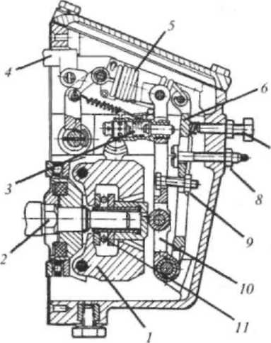

Рис. 1 Регулятор насоса 4УТНМ или 4УТНИ
1 - грузы регулятора; 2- кулачковый вал;3- корректор топливоподачи; 4 - рейка;5- пружина регулятора: 6- главный рычаг регулятора; 7- винт холостого хода; 8 - болт номинала; 9- ограничительный болт;
10- промежуточный рычаг; 11- упорный шарикоподшипник; 12- рычаг управления; 13- пружина обогатителя: 14- регулировочный винт; 15- гяга: (12- 15 см. рис. 1а;)

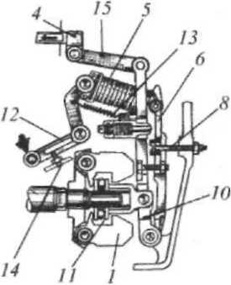

При пуске дизеля (рис. 1а) рычаг управления регулятором 12 поворачивается до упора в винт 14. Натягиваются одновременно пружина регулятора 5 и пружина обогатителя 13. Пружина регулятора прижимает основнойрычаг 6 к головке болта номинала 8, а пружина обогатителя 13 сдвигает промежуточный рычаг 10 с тягой 15 и рейкой 4 в сторону увеличения (обогащения) подачи топлива.
После пуска дизеля (холостой ход) грузы 1 регулятора под действием центробежных сил расходятся и через упорный подшипник 11 и муфту перемещают промежуточный рычаг 10, преодолевая сопротивление пружин 5, 13. Промежуточный рычаг через тягу 15 передвигает рейку 4 до тех пор, пока не установится подача холостого хода дизеля.
При работе дизеля под нагрузкой требуемый скоростной режим устанавливается рычагом управления 12. При повороте рычага в сторону винта 14 растягивается пружина регулятора 5. При этом рейка 4 перемещается в сторону увеличения подачи. Частота вращения дизеля возрастает до тех порпока не уравновесятся центробежные силы грузов 1 и усилие пружины 5, т.е. установится заданный оператором скоростной режим, соответствующий нагрузке.
При кратковременной перегрузке дизеля и неизменном положении рычагачастота вращения коленчатого вала снижается. Это вызывает уменьшение центробежных сил грузов 1 и перемещение муфты 16 под действием пружины 5 в сторону насоса. При этом рычаг 10 упирается в головку болта 8, а рычаг 6 под действием пружины корректора 17 перемешается в сторону увеличения подачи топлива, что обеспечивает увеличение крутящего момента дизеля для преодоления перегрузки. Степень корректировки подачи зависит от выступания штока из корпуса корректора 3 и от затяжки пружины.
При остановке дизеля рычагперемешается вперед по ходу трактора до отказа. При этом полностью сжатая пружина 5 перемещает рычаг 6 до упора в стенку регулятора. Центробежная сила вращающихся грузов перемещает рычаг 10 и рейку 4 в крайнее положение отключая подачу топлива.
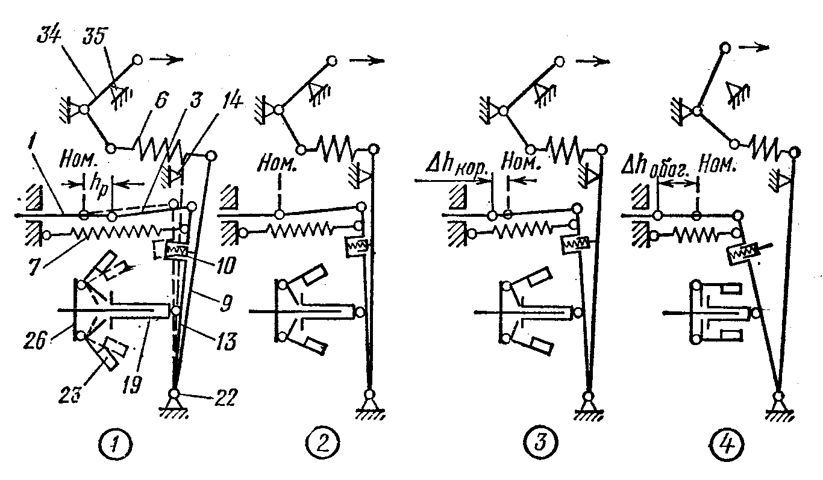

Рис2 -Схема действия регулятора насоса УТН-5А при различных режимах работыдвигателя.
1 — рейка топливного насоса; 3 — тяга рейки; 6 — пружина регулятора; 7 — пружина обогатителя; 9 — основной рычаг; 10 — корпус корректора; 13 — промежуточный рычаг; 14 — болт номинала; 19 — подвижная муфта; 23 — грузы; 26 — ступица грузов; 34 — рычаг управления; 35 — регулировочный - упорный винт рычага управления (остальные позиции см. рис. 62 учебника). 1— максимальная частота вращения холостого хода;II- режим номинальной частоты вращения; III — режим перегрузки; IV— режим выпуска двигателя.

СОДЕРЖАНИЕ ОТЧЕТА.
1.Выполнить схему регулятора топливного насоса УТН-5 и опишите режимы работы.

КОНТРОЛЬНЫЕ ВОПРОСЫ.
1. Для чего служит всережимный регулятор?
2. Для чего служит корректор?
3. Как работает регулятор при номинальной частоте вращения?
4. Как работает регулятор при перегрузке?
5.Как работает регулятор при режиме запуска?
6. Как смазывается всережимный регулятор?

Практическая работа № 8

ТЕМА: ВЫПОЛНЕНИЕ ЧАСТИЧНОЙ РАЗБОРКИ, СБОРКИ ТНВД РАСПРЕДЕЛИТЕЛЬНОГО ТИПА.

ЦЕЛЬ РАБОТЫ: Приобрести умения по выполнению частичной разборки, сборки топливных насосов высокого давления распределительного типа.

Время выполнение занятия: 2 часа

Место выполнения занятия: лаборатория «Устройство тракторов».

Материально-техническое и дидактическое обеспечение учебного занятия: Методические указания к выполнению практической работы №10 топливные насосы высокого давления распределительного типа, набор инструментов, обтирочный материал, плакаты по системе питания дизельного двигателя, литература, электронные слайды.

Последовательность выполнения работы

1.Внеучебная подготовка.
1.1.Самостоятельно подготовиться к выполнению задания, используя материалы, имеющиеся в читальном зале библиотеки и на сайте колледжа или в лаборатории «Устройство тракторов».
1.2. Подготовить форму отчета (титульный лист, перечень вопросов для практического выполнения и необходимые схемы).

2. Работа в лаборатории.
2.1. Пройти контроль на подготовленность к выполнению задания.
2.2. Подготовить рабочее место к выполнению задания (подготовка и расположение наглядного пособия, приспособлений).
2.3. Пользуясь литературой, плакатами рассмотрите устройство и работу насоса, и его привод.
2.4. Рассмотрите, и изучите работу секции топливного насоса.
2.5. Обратите внимание, как изменяется подача топлива в насосе.
2.6. Убрать рабочее место.
2.7.Оформить и сдать отчет.

МЕТОДИЧЕСКИЕ УКАЗАНИЯ К ВЫПОЛНЕНИЮ РАБОТЫ

С помощью плаката и литературы изучите устройство и работу в топливного насоса высокого давления распределительного типа. Выполните частичную разборку насоса
На дизелях Д-242/Д-243/Д-244 может устанавливаться топливный насос 49.111100402 (НД-21/4) распределительного типа. Все модели насосов расположены с левой стороны дизеля и приводятся от коленчатого вала через промежуточную шестерню.
На дизелях Д-260 может устанавливаться топливный насос 26.1111003
(НД-22/6) распределительного типа.
Распределительные топливные насосы типа НД по конструкции и принципу действия отличаются от рядных тем, что в них плунжер секции, перемещаясь одновременно вращается вокруг своей оси и поочередно нагнетает топливо в несколько цилиндров.
В алюминиевом корпусе 20 насоса НД-21/4 (рис. 1) сделаны полости для кулачкового механизма, секций высокого давления и регулятора.
Кулачковый вал 25 получает вращение от распределительных шестерен дизеля. Кулачок вала имеет четыре выступа. При набегании выступа кулачка на ролик толкателя 3 плунжер 4 (рис. 2) движется во втулке 6 вверх – происходит ход нагнетания. Когда выступ кулачка выйдет из-под ролика толкателя, под действием пружины 18 плунжер движется вниз – происходит ход всасывания. За один оборот кулачкового вала 25 (см. рис. 1) плунжер совершает четыре двойных хода. Одновременно кулачковый вал через шестерни 23 и 22 вращает вертикальный вал 6 регулятора, а шестерня 17 на валу регулятора через промежуточную шестерню 4 и зубчатую втулку 2 (рис. 2) поворачивает плунжер 4 тоже на один оборот. Это дает возможность плунжеру распределять топливо по цилиндрам дизеля.
К одной из стенок корпуса 20 (см. рис. 1) крепится топливоподкачивающий насос 32 с приводом от кулачкового вала 25 через эксцентриковый валик 21.
Секция насоса устанавливается в вертикальную полость корпуса 20. Она состоит из втулки 6 (см. рис. 2), плунжера 4, дозатора 16, зубчатой втулки 2, пружины 18 и тарелок 1 и 3. В верхней части втулки 6 для каждого цилиндра дизеля установлен штуцер 13 с обратным 10 и нагнетательным 11 клапанами. После сборки детали секции удерживают монтажной чекой 5 в отсечном отверстии В. Чеку 5 удаляют после закрепления секции в корпусе 20 (см. рис. 1) насоса и устанавливают в гнездо корпуса под боковой крышкой. Чтобы топливо не могло проникнуть в нижнюю полость насоса, а масло попасть в его верхнюю полость, в канавку втулки 6 (см. рис. 2) помещают уплотнительное кольцо 17.
В плунжере 4 сделаны центральный канал Б, распределительное отверстие Е и отсечное отверстие В. Втулка 6 имеет окно Д, в котором размещается дозатор 16, впускные отверстия А и распределительные каналы Ж.
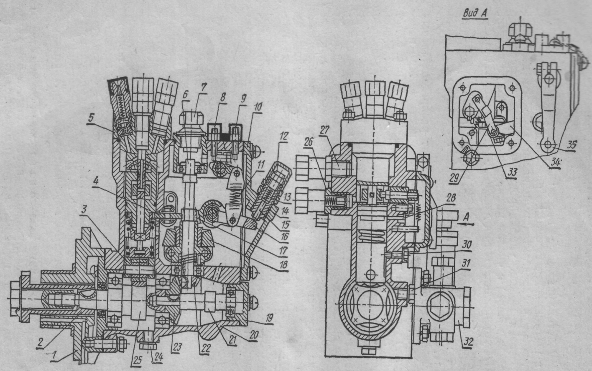

Рис. 1. Топливный насос НД21/4
1 — установочный фланец; 2—шлицевая втулка; 3 — толкатель; 4 — промежуточная шестерня; 5 — секция насоса; 6 — вал регулятора; 7 — сапун; 8 — винт положения «стоп»; 9 — винт максимальной частоты вращения; 10 — крышка с корректором; 11 — пружина регулятора; 12— винт; 13 — пружина корректора; 14 — корпус корректора; 15 — шток корректора;16 — рычаг корректора; 17 — шестерня на валу регулятора;18 — груз; 19 — крышка с подшипниками; 20 — корпус насоса; 21 — эксцентриковый валик; 22 и 23 — конические шестерни; 24 и 31 — пробки; 25 — кулачковый вал; 26 — штуцер отвода топлива; 27 — штуцер подвода топлива; 23— фиксатор; 29 — тяга; 30 — стопор толкателя; 32 — топливоподкачивающий насос; 33 — эксцентриковый палец; 34 — основной рычаг; 35 — рычаг управления.

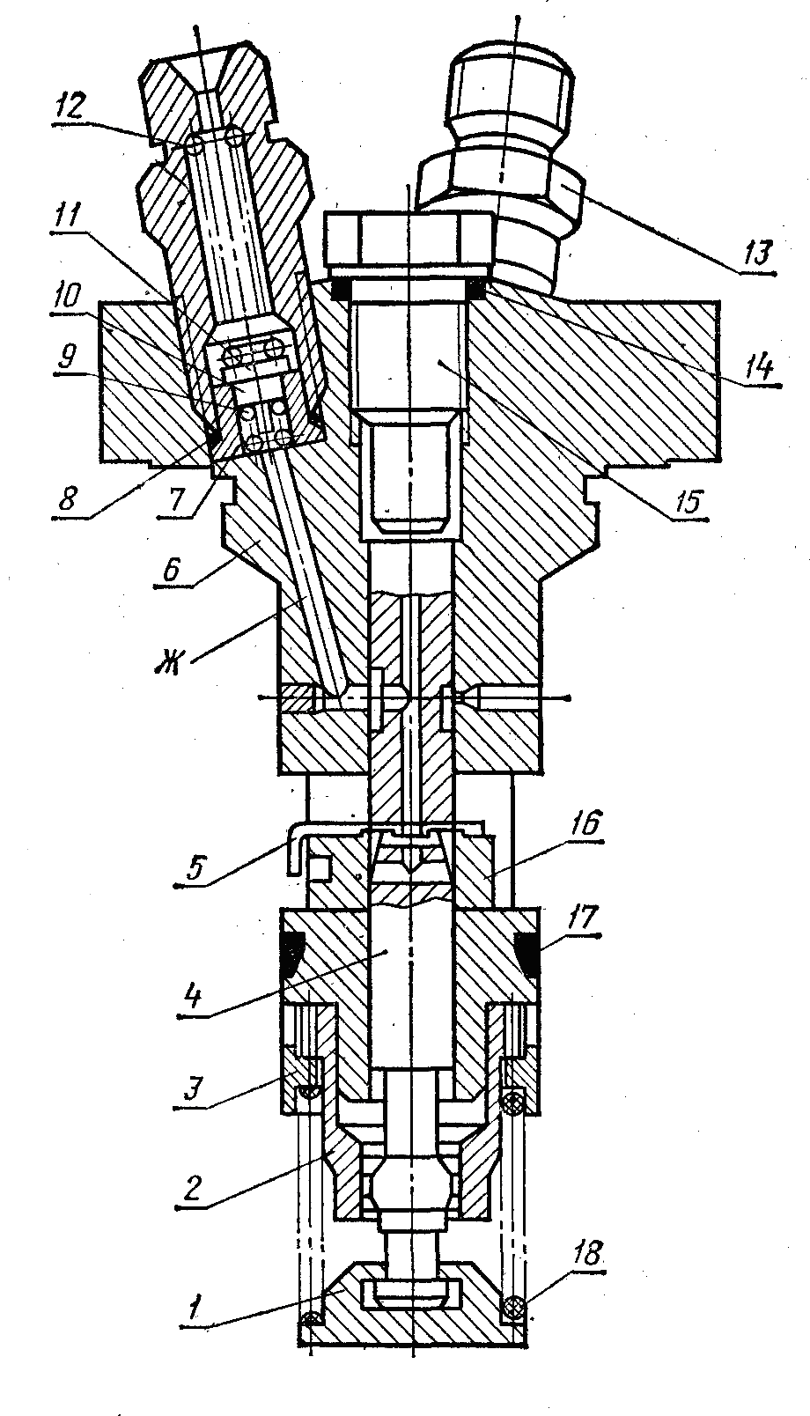
:
Рис. 2. Секция топливного насоса НД 21/4
1 — тарелка пружины нижняя; 2 — зубчатая втулка;
3 — тарелка пружины верхняя; 4 — плунжер; 5 — чека монтажная; 6 — втулка плунжера; 7 — седло нагнетательного клапана; 8 — прокладка; 9 — пружина обратного клапана;
10 — клапан обратный; 11 — клапан нагнетательный; 12— пружина нагнетательного клапана; 13 — штуцер; 14 — прокладка; 15 — пробка; 16 — дозатор; 17 — уплотнительное кольцо; 18 — пружина толкателя; 19 — форсунка; А — впускные отверстия; Б — центральный канал; В — отсечное отверстие; Г — перепускной клапан;
Д — окно во втулке; Е — распределительное отверстие; Ж — распределительные каналы.

Схема работы секции показана на рисунке 3. При движении плунжера вниз (рис. 3, а) надплунжерное пространство заполняется топливом через всасывающее Д отверстие на корпусе секции, при этом отсечное отверстие А закрыто дозатором.
Подъем плунжера сопровождается увеличением давления и в момент совпадения распределительного паза Г с радиальным отверстием Е на корпусе секции происходит подача топлива через канал И (рис. 3, б). Она заканчивается в момент выхода кромки радиального отверстия А на плунжере из дозатора (рис. 3, в).
Под нагнетательным клапаном (рис. 2) в седле 7 установлен обратный клапан 10.
При отсечке топлива давление в надплунжерном пространстве снижается и клапаны под действием пружины 2 закрываются, но давление топлива в трубопроводе воздействует на клапан 5, отрывая его от торца клапана 3. Часть
топлива перетекает из трубопровода в насос; давление понижается, и клапан 5 под действием пружины 7 закрывается.
Наличие двух секций (каждая подает топливо к трем цилиндрам) потребовало специального устройства для достижения одинаковой подачи топлива.
Так как плунжерные пары в насосе распределительного типа совершают большую работу, чем в секционном насосе при той же частоте вращения, то для приближения срока службы насоса к требуемому приходится подбирать пары плунжер–корпус секции с зазором всего в 1 мкм, а плунжер–дозатор – в 0,3 мкм.

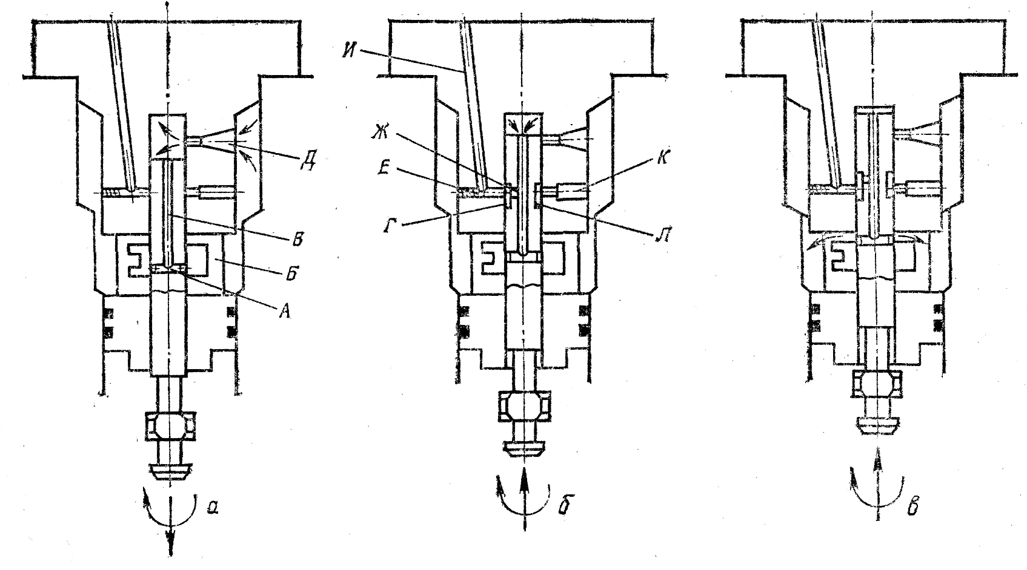
Рис. 3. Схема работы секции топливного насоса типа НД:
а — ход всасывания; б — ход нагнетания; в — отсечка; А — отсечное отверстие; Б — полость дозатора; В — центральный канал; Г — распределительный паз; Д — всасывающее отверстие; Е — радиальное отверстие; Ж — распределительное отверстие; Н — сверление к штуцеру подачи топлива; К — разгрузочное отверстие; Л — разгрузочный паз.

Такие малые зазоры определяют высокие требования, предъявляемые к качеству применяемого топлива и, особенно к его отстою от растворенной в нем воды. Попадание воды лишает прецизионные детали подвижности, что приводит к поломке насоса.
Рис. 4. Схема работы топливного насоса распределительного типа
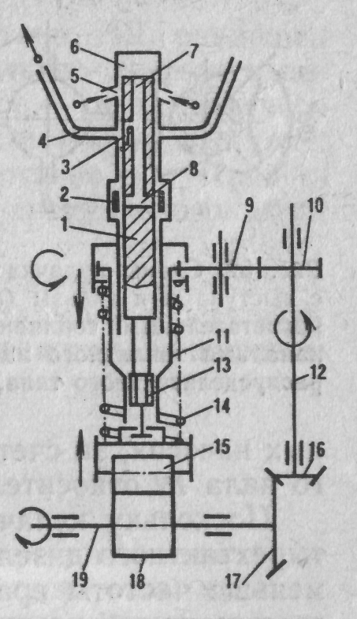
1 — плунжер; 2 — дозатор; 3 — распределительный паз;
4— нагнетательный канал; 5 — впускной канал; 6 — гильза;
7 — центральный канал плунжера; 8 — отсечный паз плунжера; 9 — промежуточная шестерня; 10 — шестерня вала регулятора; 11—зубчатая втулка; 12— вал регулятора;
13 — соединение плунжера с зубчатой втулкой;
14 — пружина; 15 — толкатель; 16, 17 — конические шестерни привода; 18 — кулачок; 19 — кулачковый вал.

На современных дизелях применяют топливные насосы распределительного типа, отличающиеся простотой конструкции и регулировок. Характерной их особенностью является то, что каждая плунжерная пара обслуживает не один, а одновременно несколько цилиндров двигателя. Плунжер в топливном насосе распределительного типа совершает сложное движение: возвратно-поступательное движение (насосное действие) совмещается с вращательным относительно собственной оси (распределительное действие).
Движение плунжера вниз (ход всасывания) осуществляется силой пружины 14 (рис. 4), действующей через толкатель 15 на плунжер 1. Подъем плунжера (ход нагнетания) происходит при воздействии кулачка 18 на толкатель 15 и через него на плунжер 1.
Вращательное движение плунжер получает от кулачкового вала 19 через конические шестерни 17 и 16, вал регулятора 12, шестерни 10 и 9 и зубчатую втулку 11.
Топливный насос распределительного типа работает следующим образом.
При движении плунжера 1 вниз в надплунжерной полости гильзы 6 создается разрежение. Как только плунжер открывает впускные каналы 5, топливо заполняет полость над плунжером.
Движением плунжера вверх впускные каналы 5 перекрываются, и топливо начинает сжиматься. К этому моменту распределительный паз 3 при вращении плунжера оказывается напротив нагнетательного топливного канала 4 одного из цилиндров. Топливо из надплунжерной полости под давлением через центральный канал 7 плунжера и его распределительный паз 3 поступает в нагнетательный топливный канал 4. Подача топлива в цилиндр продолжается до тех пор, пока отсечный паз 8 плунжера не выйдет из дозатора 2 и давление в надплунжерной полости не упадет вследствие перепуска топлива через центральный канал 7 и открытый отсечный паз 8 плунжера.
Таким образом, в топливном насосе распределительного типа равномерность и необходимый момент начала подачи топлива в цилиндры обеспечиваются за счет работы одной-единственной насосной секции, обслуживающей эти цилиндры. Как равномерность, так и момент начала подачи топлива в отдельные цилиндры в топливном насосе такого типа не регулируются.

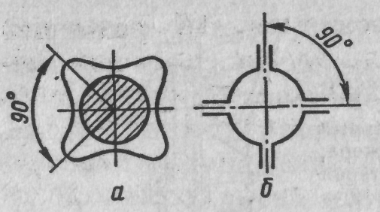
Рис. 5.Схемы кулачка (а) с выступами и гильзы (б) с нагнетательными топливными каналами топливного насоса распределительного типа.
Количество подаваемого в цилиндры топлива изменяют перемещением вдоль плунжера втулки-дозатора 2, регулирующей момент начала перепуска (отсечки), а следовательно, и продолжительность впрыска.
Момент начала подачи топлива в цилиндры двигателя изменяется, как и в многоплунжерных топливных насосах, за счет изменения положения кулачкового вала 19 относительно его привода.
Поскольку кулачковый вал топливного насоса четырехтактного дизеля вращается с частотой, в 2 раза меньше частоты вращения коленчатого вала, количество выступов на кулачке 18 должно равняться числу обслуживаемых плунжерной парой цилиндров.
Число нагнетательных топливных каналов 4 в гильзе 6 также должно равняться числу обслуживаемых цилиндров дизеля.
Например, одноплунжерный топливный насос для четырехтактного четырехцилиндрового дизеля имеет четыре выступа на кулачке (рис. 5, а) и четыре нагнетательных топливных канала в гильзе (рис. 5, б), расположенных по окружности через 90°.
Как правило, одна плунжерная пара топливного насоса распределительного типа обслуживает два, три или четыре цилиндра. Топливные насосы такого типа, устанавливаемые на шести- или восьмицилиндровые четырехтактные дизели, имеют по две параллельно работающие плунжерные пары.
Топливные насосы распределительного типа компактны, просты в эксплуатации, не требуют регулировок. Однако вследствие интенсивности работы плунжерные пары этих насосов быстро изнашиваются и теряют требуемую плотность. Поэтому износостойкость таких плунжерных пар и точность их изготовления должны быть высокими.
Топливные насосы типа НД представляют собой ряд унифицированных распределительных насосов для дизелей с числом цилиндров 2, 4, 6, 8 и 12. Диаметр плунжера – 8...10 мм, ход плунжера – также 8 мм.
Плунжер топливного насоса типа НД размещен вертикально; возвратно-поступательное движение получает от толкателя, вращательное – от кулачкового валика через приводные шестерни и зубчатую втулку. Дозирование топлива осуществляется за счет перепуска при нагнетании при помощи специального дозатора.
Топливные насосы типа НД взаимозаменяемы с другими топливными насосами. Их можно регулировать по подаче и скоростному режиму в широком диапазоне.

СОДЕРЖАНИЕ ОТЧЕТА.
1.Выполнить схему секции топливного насоса распределительного типа и опишите ее работу.

КОНТРОЛЬНЫЕ ВОПРОСЫ.

1. Как работает секция топливного насоса?
2. За счет чего в плунжерной паре секционных насосов высокого давления изменяется подача топлива?
3. Как осуществляется смазка деталей топливного насоса и регулятора НД-22/6?
4. Какие клапана установлены в насосе и для чего они нужны?
5. Как удалить воздух из насоса?
6. От чего приводиться насос высокого давления?

Практическая работа № 9

ТЕМА: ВЫПОЛНЕНИЕ ЧАСТИЧНОЙ РАЗБОРКИ, СБОРКИ ВСЕРЕЖИМНОГО РЕГУЛЯТОРА ТНВД РАСПРЕДЕЛИТЕЛЬНОГО ТИПА.

ЦЕЛЬ РАБОТЫ: Приобрести умения по выполнению частичной разборки, сборки всережимного регулятора.

Время выполнение занятия: 2 часа

Место выполнения занятия: лаборатория «Устройство тракторов».

Материально-техническое и дидактическое обеспечение учебного занятия: Методические указания к выполнению практической работы №11, топливные насосы высокого давления распределительного типа, набор инструментов, обтирочный материал, плакаты по системе питания дизельного двигателя, литература, электронные слайды

Последовательность выполнения работы

1.Внеучебная подготовка.
1.1.Самостоятельно подготовиться к выполнению задания, используя материалы, имеющиеся в читальном зале библиотеки и на сайте колледжа или в лаборатории «Устройство тракторов».
1.2. Подготовить форму отчета (титульный лист, перечень вопросов для практического выполнения и необходимые схемы).

2. Работа в лаборатории.

2.1. Пройти контроль на подготовленность к выполнению задания.
2.2. Подготовить рабочее место к выполнению задания (подготовка и расположение наглядного пособия, приспособлений).
2.3. Пользуясь литературой, плакатами рассмотрите устройство и работу всережимных регуляторов топливных насосов НД-21/4.
2.4. Рассмотрите и изучите привод регулятора
2.5. Обратите внимание на режимы работы регулятора.
2.6. Убрать рабочее место.
2.7.Оформить и сдать отчет.

МЕТОДИЧЕСКИЕ УКАЗАНИЯ К ВЫПОЛНЕНИЮ РАБОТЫ

С помощью плаката и литературы изучите устройство и работу всережимного регулятора топливного насоса высокого давления распределительного типа. Выполните частичную разборку насоса
Всережимный регулятор топливного насоса должен не только поддерживать работу двигателя на установленном режиме, но и обеспечивать обогащение рабочей смеси (подачу в цилиндры дополнительных порций топлива) при пуске и работе с перегрузкой. С этой целью регуляторы имеют обогатитель и корректор.
На рисунке 6 представлена схема центробежного всережимного регулятора топливного насоса распределительного типа с изменением подачи топлива при помощи дозатора 4.
Роль обогатителя здесь выполняет пусковая пружина 3. При пуске дизеля рычаг регулятора 10 устанавливают в среднее положение. Пусковая пружина 3 поворачивает рычаг 5 и удерживает дозатор 4 в верхнем положении, когда подача топлива максимальна.
Сразу же после пуска дизеля вильчатый рычаг 14 регулятора под действием грузиков 2 и муфты 8 приподнимается и, растягивая пусковую пружину 3, возвращает дозатор в положение средней подачи топлива. Следовательно, с момента начала работы дизеля (вращения грузиков регулятора) дополнительная подача топлива в цилиндры автоматически прекращается, и дозатор полностью находится под управляющим воздействием центробежной силы грузиков.
Корректор предназначен для увеличения подачи топлива в цилиндры дизеля при перегрузках.
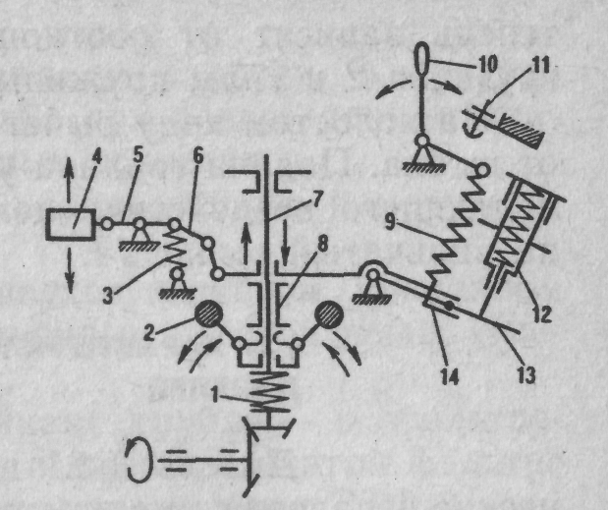
Рис. 1. Схема работы центробежного всережимного регулятора топливного насоса НД-21/4.
1 — упругий элемент (цилиндрическая пружина, связывающая валик регулятора и ступицу грузиков); 2 — грузики; 3 — пусковая пружина; 4 — дозатор;
5 — вильчатый рычаг дозатора; 6 — тяга; 7 — вал регулятора; 8 — передвижная муфта; 9 — пружина регулятора; 10 — рычаг управления; 11 — регулировочный винт; 12 — корректор; 13 — рычаг корректора; 14 — вильчатый рычаг.

На номинальном режиме работы дизеля рычаг управления 10 регулятора устанавливают в положение упора в регулировочный винт 11. При этом пружина 9 регулятора растягивается, и ее действие на вильчатый рычаг 14 уравновешивается центробежной силой грузиков. Рычаг 13 слегка касается штока корректора.
Перегрузка дизеля приводит к снижению частоты вращения коленчатого вала, а следовательно, и грузиков 2 регулятора. Пружина 9 регулятора преодолевает сопротивление пружины корректора 12 и оттягивает рычаги 14 и 13 вверх до упора в корпус корректора. Вильчатый рычаг 14 регулятора через тяги 6 и рычаг 5 перемещает дозатор 4 в сторону увеличения подачи топлива.
Как только перегрузка дизеля будет преодолена и восстановится номинальная частота вращения коленчатого вала, центробежная сила грузиков превысит силу пружины 9 и отведет рычаг 13 (вместе с рычагом 14) от штока корректора. Положение дозатора 4 теперь зависит от соотношения центробежной силы грузиков 2 и силы пружины 9.
На холостом ходу рычаг 13 корректора отрывается от штока. Подача топлива уменьшается за счет преобладающего воздействия центробежной силы грузиков на вильчатый рычаг 14.
Изучите действие регулятора на основных режимах работы двигателя (рис 1).
При максимальной частоте вращения (на холостом ходу) грузики максимально раздвинуты и смещают муфту, повернув левое плечо рычага 14в самое верхнее положение. При этом дозатор опустится в положение минимальной подачи топлива.Когда нагрузка увеличится, частота вращения снизится, центробежная сила грузиков станет меньшей. Это позволит пружине 9 повернуть рычаг 14против часовой стрелки, поэтому дозатор поднимается, увеличивая подачу топлива соответственно возрастанию нагрузки.
При номинальной нагрузке (номинальной частоте вращения) положение рычажной системы таково, что рычаг 13касается штифта корректора 12, при этом дозатор находится в положении, обеспечивающем номинальную подачу топлива.
При перегрузке центробежная сила грузиков становится меньше силы пружины 9, которая еще больше их сдвигает. Положение рычага 14определяется не только действием пружины 9, но и пружины корректора 12, которые позволяют ему еще несколько повернуться на оси против часовой стрелки и переместить дозатор вверх для увеличения подачи топлива. Максимальная подача топлива при работе двигателя будет при таком положении рычага, когда он полностью утопит в корпус штифт корректора.
При запуске двигателя центробежная сила незначительна, так как грузики вращаются медленно. Пружина обогатителя 3поворачивает против часовой стрелки рычаг 14, перемещение которого определяется зазором в вилке. Дозатор передвигается вверх и обеспечивает примерно двукратную по сравнению с номинальной подачей топлива, что необходимо для успешного запуска холодного двигателя.

СОДЕРЖАНИЕ ОТЧЕТА.
1.Выполнить схему всережимного регулятора топливного насоса высокого давления распределительного типа и опишите режимы работы.

КОНТРОЛЬНЫЕ ВОПРОСЫ.
1. Для чего служит всережимный регулятор?
2. Для чего служит корректор?
3. Как работает регулятор при номинальной частоте вращения?
4. Как работает регулятор при перегрузке?
5.Как работает регулятор при режиме запуска?
6. Как смазывается всережимный регулятор?

Практическая работа № 10 (а)

Тема: ВЫПОЛНЕНИЕ РАЗБОРКИ И СБОРКИ АГРЕГАТОВ СИСТЕМЫ СМАЗКИ.

Цель работы: Приобрести умения по выполнению разборки, сборки агрегатов системы смазки.

Время выполнение занятия: 2 часа

Место выполнения занятия: лаборатория «Устройство тракторов».

Материально-техническое и дидактическое обеспечение учебного занятия: Методические указания к выполнению практической работы №12, агрегаты системы смазки двигателя Д-240, набор инструментов, обтирочный материал, плакаты по системе смазки дизельного двигателя, литература, электронные слайды.

Последовательность выполнения работы

1.Внеучебная подготовка.
1.1.Самостоятельно подготовиться к выполнению задания, используя материалы, имеющиеся в читальном зале библиотеки и на сайте колледжа или в лаборатории «Устройство тракторов».
1.2. Подготовить форму отчета (титульный лист, перечень вопросов для практического выполнения и необходимые схемы).

2. Работа в лаборатории.
2.1. Пройти контроль или входное тестирование на подготовленность к выполнению работы.
2.2. Подготовить рабочее место к выполнению работы.
2.3. Рассмотреть на двигателе расположение агрегатов смазочной системы.
2.4. Изучить общее устройство смазочной системы и ее рабочий процесс.
2.5. Рассмотреть устройство агрегатов смазочной системы.
2.6. Произвести контроль технического состояния смазочной системы.
2.7. Убрать рабочее место.
2.8. Оформить и сдать отчёт.

МЕТОДИЧЕСКИЕ УКАЗАНИЯ К ВЫПОЛНЕНИЮ РАБОТЫ

1. В ходе самостоятельной подготовки к выполнению данной практической работы повторите назначение смазочной системы, ее устройство и рабочий процесс, особенности конструкций смазочных систем двигателя Д-240, способы и приемы выполнения разборочно-сборочных работ.
Смазочная система тракторных двигателей состоит из картера 1
(рис. 1), масляного насоса 5 с маслоприемником 6, масляного фильтра 2, масляного радиатора 3, манометра 4, датчика аварийного падения давления 7 и сапуна (устройство, сообщающееся внутренней полостью картера с атмосферой).
Масло заливают в картер, откуда через маслоприемник с сеткой оно забирается насосом 5 и подается в фильтр. Здесь оно очищается от примесей и подается в масляный радиатор для охлаждения. Очищенное и охлажденное масло направляется в главную масляную магистраль двигателя, из которой расходится по каналам к опорным шейкам распределительного и коренным подшипникам коленчатого валов. От коренных подшипников по каналам в коленчатом валу поступает к шатунным подшипникам и смазывает их. От опорных шеек распределительного вала по каналу в блоке, цилиндров поступает для смазки деталей кривошипно-шатунного механизма.
Масляные насосышестеренчатого типа, приводимые в действие от коленчатого вала через пару шестерен, нагнетают масло в систему смазки дизеля. В корпусе 5 (рис. 2) насоса расположены с небольшими торцовыми и радиальными зазорами две шестерни; ведущая 1 и ведомая.
2. При вращении шестерен в канале 6 создается разрежение. Масло через сетчатый фильтр маслозаборника заполняет впадины между зубьями и переносится шестернями в нагнетательную полость. Здесь оно выдавливается входящими в зацепление зубьями и под давлением следующих порций подается в нагнетательный канал 3.
В целях обеспечения необходимой надежности системы смазки подача масла насосом несколько превышает нормальную потребность дизеля.
При повышении давления, создаваемого насосом, срабатывает редукционный клапан. Как только давление масла превысит давление пружины, клапан опускается, и через открывшееся отверстие часть масла перепускается в поддон картера.
Насос дизеля Д-243 (рис. 3) односекционный, закреплен в крышке переднего коренного подшипника. Шестерня привода 1 насоса приводится во вращение от шестерни коленчатого вала. К корпусу насоса присоединены нагнетательная трубка 11 и маслоприемник 10, имеющий сетчатый фильтр. На валике 5, вращающемся в бронзовых втулках, запрессованных в корпусе 8 и крышке 2, на шпонке 12 установлена ведущая шестерня 4. Ведомая шестерня 3 свободно вращается на оси, запрессованной в корпусе насоса.
Утечка масла из нагнетательной полости во всасывающую предотвращается высокой точностью изготовления деталей. Корпус и крышка стянуты болтами.

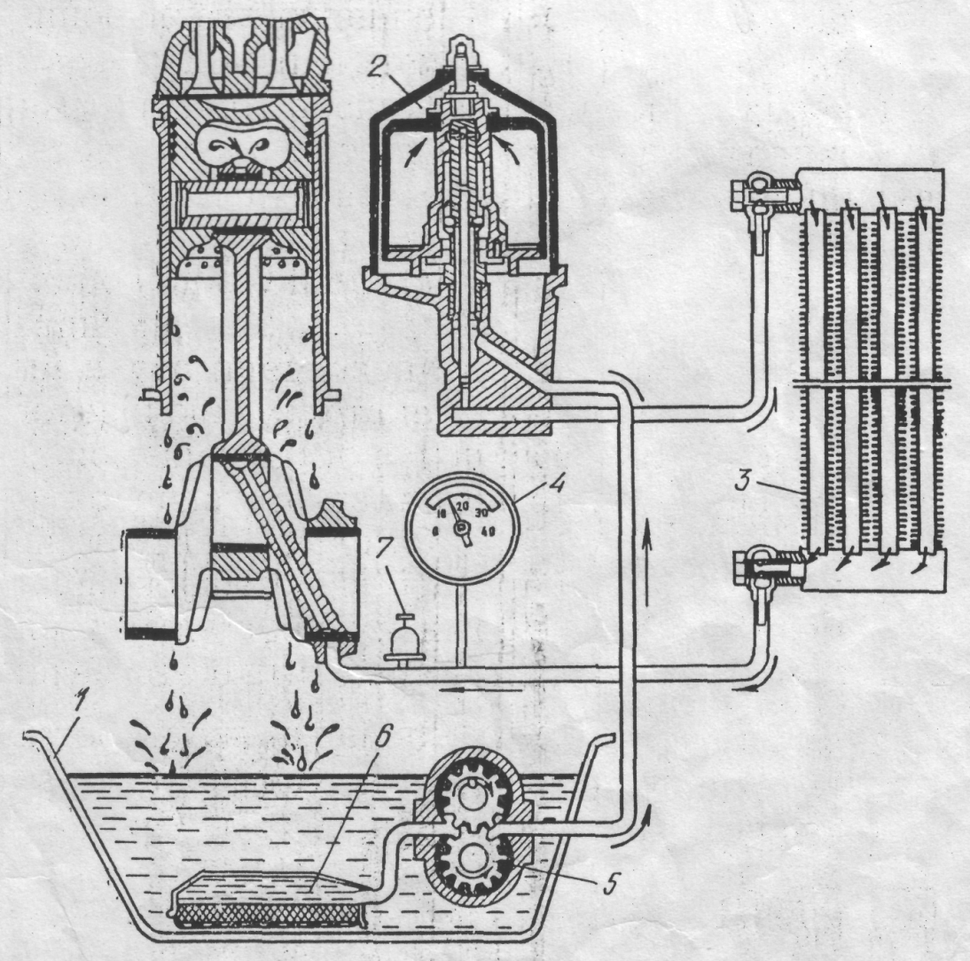Рис. 1. Схема комбинированной смазочной системы
1 — картер; 2 — фильтр; 3 — масляный радиатор; 4 — манометр; 5 — насос;
6 — маслоприемник; 7 —датчик аварийного падения давления.
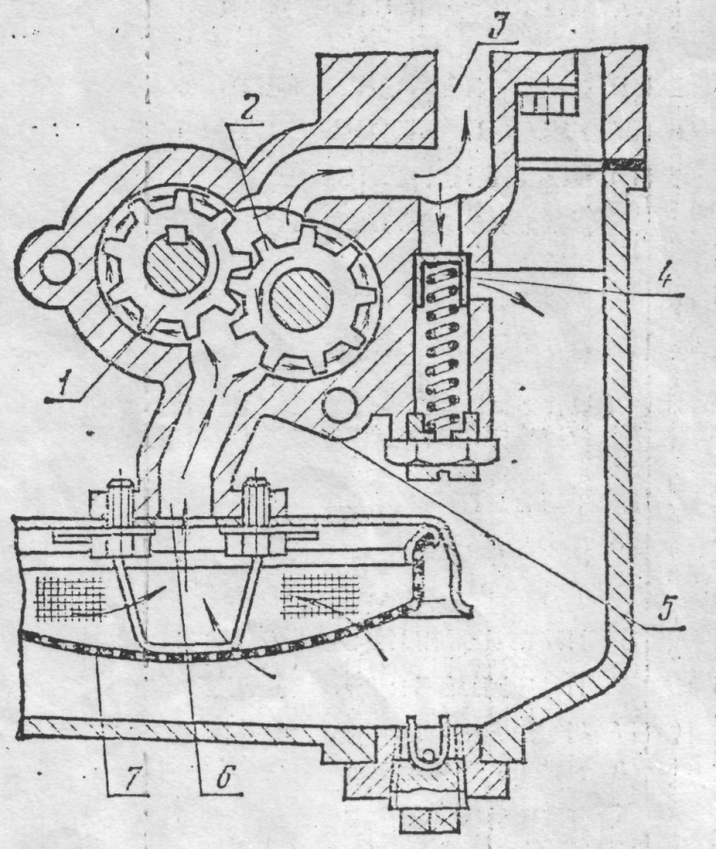
Рис. 2. Схема действия масляного насоса: 1 — ведущая шестерня; 2 — ведомая шестерня; 3 — нагнетательный канал; 4 — редукционный клапан; 5 — корпус насоса; 6 — входной канал; 7 — фильтрующая сетка.
Рис. 3. Масляный насос дизеля Д-243
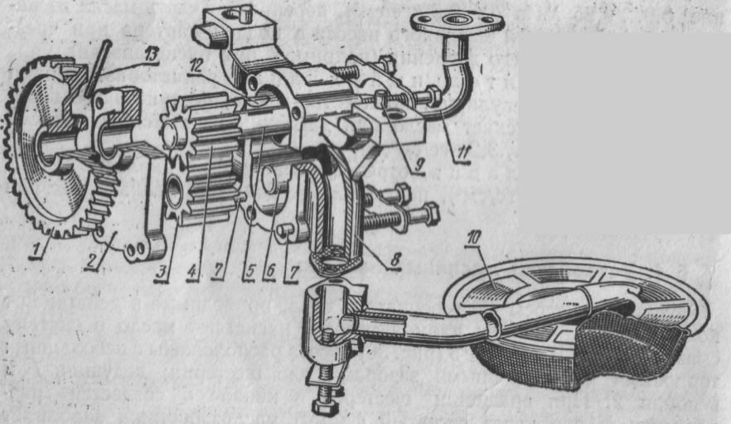
1 — шестерня привода; 2 — крышка; 3 и 4 — ведомая и ведущая шестерни; 5 — валик;
6 — ось; 7 и 9 — установочные штифты; 8 — корпус;
10 — маслоприемник;
11 — нагнетательная трубка;
12 — шпонка;13 — штырь.

3. Рассмотрите детали насоса, уяснить их взаимодействие. Соберите насос.
4. С закрепленного на двигателе Д-243 центробежного фильтра снимите колпак, застопорите ротор центрифуги отверткой и, отвернув гайку крепления, снимите стакан ротора. Отвернув гайку с оси ротора, приподнимите корпус ротора и вывинтите ось. Отверните винты крепления крышки, после чего снимите корпус ротора с оси. Рассмотрите каналы в корпусах центрифуги и ее ротора, в оси и в насадке завихрителе. Вывинтите пробки, выньте редукционный, предохранительный и сливной клапаны. Рассмотрите, как соединены между собой каналы. Выясните назначение клапанов и изучите их работу.
Во время работы в масле постепенно накапливаются металлические частицы (износ деталей), продукты окисления масла (нагар, смолистые вещества), частицы пыли. Непрерывная очистка масла при помощи фильтров позволяет удлинить срок службы масла и уменьшить износ деталей.
Наибольшее распространение в качестве масляного фильтра получила полнопоточная центрифуга, в которой масло очищается под действием центробежных сил, возникающих при вращении ротора центрифуги.
Полнопоточная реактивно-активная центрифуга дизеля Д-243 устроена так.
На оси 3 (рис, 4), ввернутой в корпус центрифуги, вращается ротор. Он состоит из остова 8, внутреннего стакана 7, нижней 19 и верхней 9 крышек. Последняя укреплена на остове 8 гайкой 10. Крышка 9 уплотнена резиновым кольцом 4. Шайба 11 и гайка 12, установленные на верхнем резьбовом конце оси 3, ограничивают осевое перемещение ротора. Внутри оси 3 установлена маслоотводящая трубка 18. Ротор сверху закрыт колпаком 13, закрепленным гайкой 15 с шайбой 14.
Из масляного насоса по каналу 2, кольцевому каналу и отверстиям 6 в оси 3 масло проходит в насадок 5. Через щели в насадке, масло выбрасывается в тангенциальном направлении, приобретает вращательное движение и через отверстия в стакане 7 попадает в полость под верхней крышкой 9 ротора. Отражательный буртик остова 8 ротора направляет масло вверх.
Двигаясь, масло под действием центробежных сил очищается от продуктов износа деталей и окисления масла. Они отлагаются на внутренних стенках ротора. Очищенное масло с большой скоростью через четыре тангенциальных отверстия 16 в верхней части остова 8 выбрасывается во внутреннюю проточку остова к входным радиальным отверстиям 17 оси 3. При этом возникает реактивная сила, вращающая ротор. Масло через отверстия 17 и трубку 18 направляется в главную масляную магистраль.В корпусе центрифуги установлены предохранительный 20, сливной 21 и редукционный 22 клапаны.
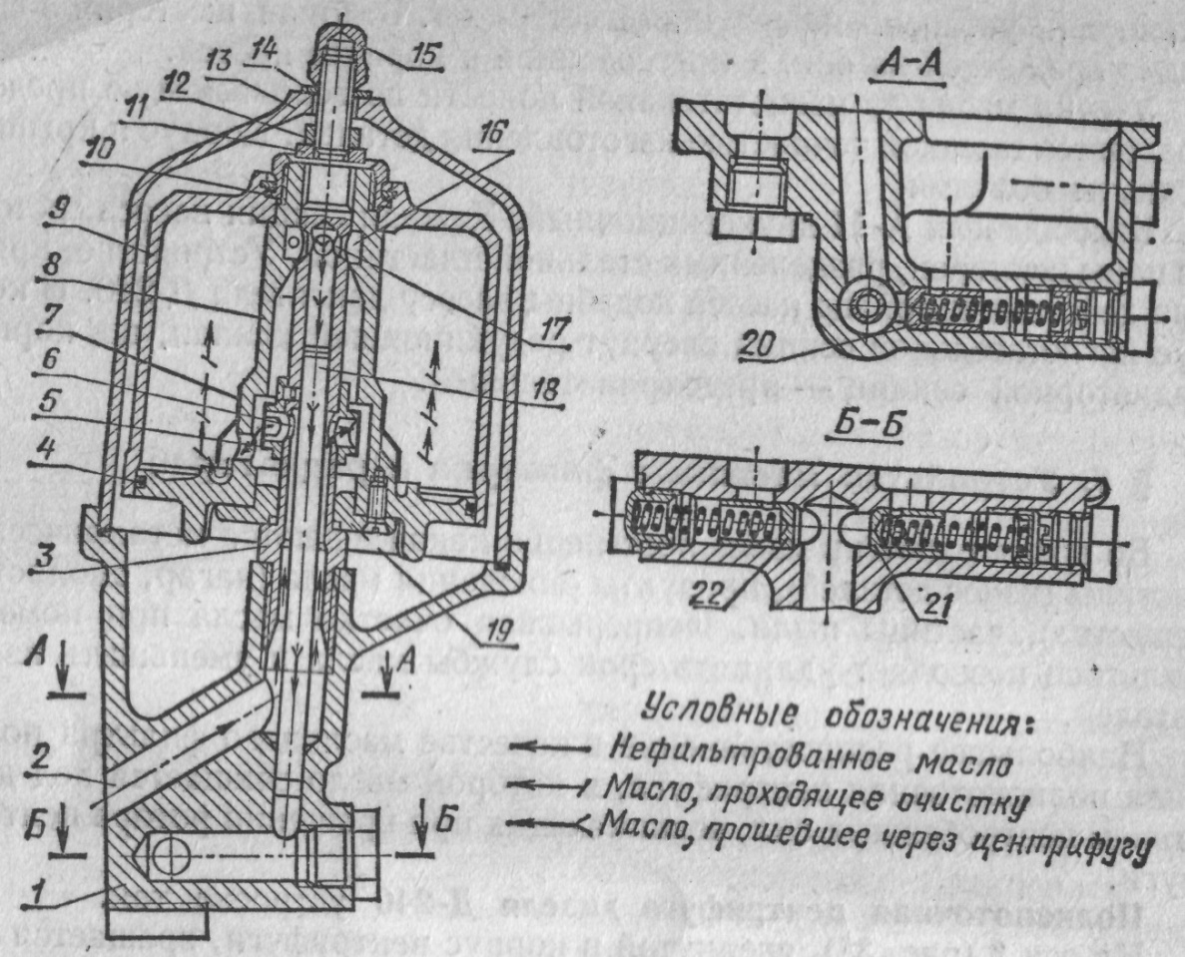
Рис. 4. Реактивная центрифуга дизеля Д-243: 1 — корпус центрифуги; 2 — подводящий канал; 3 — ось ротора; 4 — резиновое кольцо; 5 — насадок; 6 — выходные отверстия; 7 — внутренний стакан; 8 — остов ротора; 9 — верхняя крышка ротора; 10 — гайка специальная; 11 и 14 — шайбы: 12 — гайка; 13 — колпак; 15 — колпачковая гайка; 16 — тангенциальные отверстия; 17 — радиальные отверстия; 18 — маслоотводящая трубка; 19 — нижняя крышка ротора; 20 — предохранительный клапан; 21 — сливной клапан; 22 — редукционный клапан.

Центрифуги тракторных двигателей подразделяются на неполнопоточные и полнопоточные. Неполнопоточные реактивные масляные центрифуги подвергают центробежной очистке только часть масла, нагнетаемого масляным насосом. В полнопоточной центрифуге очищается весь поток масла, идущий от масляного насоса.Характерная особенность центрифуг заключается в том, что привод ротора у них осуществляется под воздействием реактивных сил, возникающих при выходе под давлением струй масла через форсунки ротора.
Неполнопоточная центрифуга работает параллельно с фильтром грубой очистки. Масло от насоса поступает в корпус 1 (рис. 5, а) и разделяется на два потока: основная часть масла направляется в фильтр грубой очистки и только около 10 % – в ротор 5 реактивной масляной центрифуги. Во внутреннюю полость ротора масло поступает через выходное отверстие 7 подводящего масляного канала под давлением 0,3…0,6 МПа. Масло заполняет внутреннюю полость ротора, проходит через сетки маслозаборных трубок 6 и выходит через форсунки 2 двумя сильными противоположно направленными струями в корпус 1. Из корпуса реактивной масляной центрифуги масло свободно сливается в поддон.Выходящие из форсунок струи масла отталкивают ротор силами реакции, в результате чего ротор получает вращательное движение.
Тяжелые примеси масла под влиянием центробежных сил отбрасываются к внутренним стенкам ротора 5 и оседают на них. Очищенное от тяжелых примесей масло сосредоточивается около оси вращения и в верхней части ротора, откуда через форсунки поступает в поддон картера. Примеси, оседающие на внутренней поверхности ротора, периодически удаляются при техническом обслуживании.
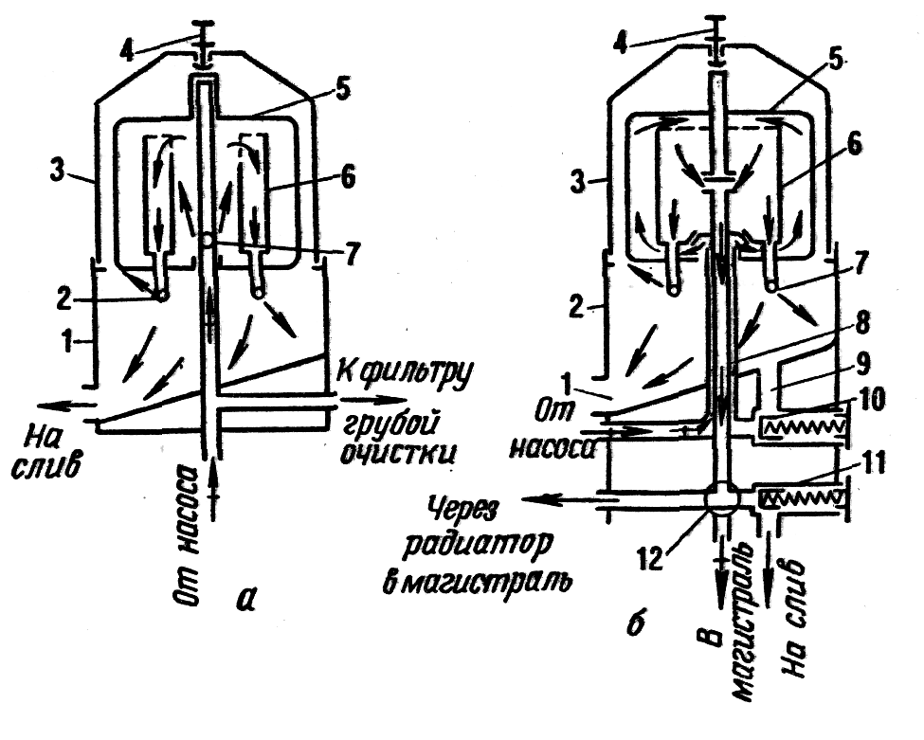
Рис. 5 Схемы работы реактивных масляных центрифуг: а - неполнопоточной: 1 - корпус; 2 - форсунка; 3 - колпак; 4 - упорный винт; 5 - ротор; 6 - маслозаборные трубки с сетками; 7 - выходное отверстие в подводящем масляном канале;
б - полнопоточной: 1 - слив масла в поддон; 2 - корпус; 3 - колпак; 4 - упорный винт; 5 - ротор; 6 - внутренний стакан; 7 - форсунка; 8 - кольцевой подводящий канал; 9- сливной канал редукционного клапана; 10 - редукционный клапан; 11 - сливной клапан; 12 - переключатель масляного радиатора.

Полнопоточная центрифуга (рис. 5, б). В ней масло от насоса вводится в нижнюю часть ротора 5 по кольцевому подводящему каналу 8. В роторе масло подвергается центробежной очистке, затем через сетку поступает в полость внутреннего стакана 6. Здесь очищенное масло разделяется на два потока: один направляется к форсункам 7 и используется для вращения ротора 5, другой идет в главную масляную магистраль двигателя. Редукционный клапан 10 предотвращает повышение давления сверх максимально установленного путем перепуска масла на слив по каналу 9. Сливной клапан 11 ограничивает предельно максимальное давление в главной масляной магистрали. Переключатель 12 позволяет включать или выключать охлаждение масла в радиаторе. При включенном масляном радиаторе масло поступает в главную магистраль охлажденным.
Центробежная очистка масла широко применяется также в специальных полостях шатунных шеек коленчатого вала. При вращении вала масло, находящееся в этих полостях, подвергается действию центробежных сил. В результате тяжелые частички примеси масла осаждаются на наиболее удаленных от оси вала поверхностях полостей шатунных шеек. Периодически эти поверхности следует очищать от осадка.
5. Соберите центрифугу в последовательности обратной ее разборки.
6. Рассмотрите на тракторе место установки масляного радиатора. Уясните его назначение и последовательность установки в смазочной системе.
Масляный радиатор предназначен для поддержания определенней температуры масла при работе дизеля с большой нагрузкой и при высокой температуре окружающего воздуха.
Масляный радиатор 3 (см. рис. 1) воздушного охлаждения состоит из верхнего и нижнего сварных бачков и сердцевины с двумя рядами стальных плоскоовального сечения трубок, впаянных в бачки радиатора. Он крепится к стойкам водяного радиатора спереди.Включают радиатор вручную при помощи крана или автоматически клапаном-термостатом.
В процессе работы двигателя в полость картера из надпоршневого пространства цилиндров проникают воздух, продукты сгорания, пары топлива, в результате чего давление в картере повышается. Это приводитк потерям масла и ускоряет его старение. Чтобы исключить повышение давления в картере, на двигателях применяют специальные системы вентиляции картера.
На тракторных двигателях, как правило, картер сообщается с атмосферой при помощи сапуна (трубки с фильтрующей набивкой из проволоки).
Работу системы смазки контролируют следующими приборами и приспособлениями: уровень масла в картере – масломерной линейкой; давление масла – электрическим или механическим (мембранным) указателем давления, а также при помощи специальной сигнальной лампы (индикатора) или электрического датчика давления.

Содержание отчёта:
1. Выполните схему смазочной системы двигателя Д-243.
2. Опишите детали двигателя, которые смазываются под давлением самотекам и разбрызгиванием.

Контрольные вопросы:
1. Перечислите основные агрегаты смазочной системы двигателя.
2. В каком месте двигателя установлен масляный насос?
3. Каким способом смазываются подшипники коленчатого вала?
4. Назовите место, где происходит очистка масла для смазки двигателя.
5. В чем сущность центробежной очистки масла?
6. Каковы основные отличия в конструкции центрифуг двигателей
Д-243?
7. Укажите давление в системах смазки двигателя Д-243.
8. Как без разборки определить неисправность центрифуги?
9. Какое масло применяется в системе смазки зимой: М8Г₂;М10Г₂;ТэП-15?

Практическая работа № 10 (б)

Тема: ВЫПОЛНЕНИЕ ИХ РАЗБОРКИ И СБОРКИ АГРЕГАТОВ СИСТЕМЫ СМАЗКИ

Цель работы: Приобрести умения по выполнению разборки, сборки агрегатов системы смазки.

Время выполнение занятия: 2 часа

Место выполнения занятия: лаборатория «Устройство тракторов».

Материально-техническое и дидактическое обеспечение учебного занятия: Методические указания к выполнению практической работы №13, агрегаты системы смазки двигателя Д-260, набор инструментов, обтирочный материал, плакаты по системе смазки дизельного двигателя, литература, электронные слады

Последовательность выполнения работы

1.Внеучебная подготовка.
1.1.Самостоятельно подготовиться к выполнению задания, используя материалы, имеющиеся в читальном зале библиотеки и на сайте колледжа или в лаборатории «Устройство тракторов».
1.2. Подготовить форму отчета (титульный лист,перечень вопросов для практического выполнения и необходимые схемы).

2. Работа в лаборатории.
2.1. Пройти контроль или входное тестирование на подготовленность к выполнению работы.
2.2. Подготовить рабочее место к выполнению работы.
2.3. Рассмотреть на двигателе расположение агрегатов смазочной системы.
2.4. Изучить общее устройство смазочной системы и ее рабочий процесс.
2.5. Рассмотреть устройство агрегатов смазочной системы.
2.6. Произвести контроль технического состояния смазочной системы.
2.7. Убрать рабочее место.
2.8. Оформить и сдать отчёт.

МЕТОДИЧЕСКИЕ УКАЗАНИЯ К ВЫПОЛНЕНИЮ РАБОТЫ

1. В ходе самостоятельной подготовки к выполнению данной практической работы повторите назначение смазочной системы, ее устройство и рабочий процесс, особенности конструкций смазочных систем двигателя Д-260, способы и приемы выполнения разборочно-сборочных работ.
Система смазки дизеля, в соответствии с рисунком 9, комбинированная: часть деталей смазывается под давлением, часть - разбрызгиванием.
Подшипники коленчатого и распределительного валов, втулки промежуточной шестерни и шестерни привода топливного насоса, шатунные подшипники коленчатого вала пневмокомпрессора, механизм привода клапанов и подшипник вала турбокомпрессора смазываются под давлением от масляного насоса. Гильзы, поршни, поршневые пальцы, штанги, толкатели и кулачки распределительного вала смазываются разбрызгиванием.
Система смазки состоит из масляного насоса, масляного фильтра с бумажным фильтрующим элементом, центробежного масляного фильтра, жидкостно-масляного теплообменника.
Масляный насос 4 шестеренчатого типа, односекционный, крепится болтами к блоку цилиндров. Привод масляного насоса осуществляется от шестерни, установленной на коленчатом валу.
В масляном насосе имеется перепускной клапан, отрегулированный на давление 0,7...0,75 МПа (7...7,5 кгс/см²). При повышении давления выше указанного масло перепускается из полости нагнетания в полость всасывания. Регулировка производится на стенде с помощью регулировочных шайб.
Масляный насос через маслоприемник забирает масло из масляного картера и по каналам в блоке цилиндров подает в полнопоточный масляный фильтр с бумажным фильтрующим элементом, а часть масла - в центробежный масляный фильтр для очистки и последующего слива в картер.
Фильтрующий элемент масляного фильтра имеет перепускной клапан 6. В случае чрезмерного засорения бумажного фильтрующего элемента или при запуске дизеля на холодном масле, когда сопротивление фильтрующего элемента становится выше 0,13...0,17 МПа (1,3...1,7 кгс/см²), перепускной клапан открывается, и масло, минуя фильтровальную бумагу, поступает в масляную магистраль. Перепускной клапан нерегулируемый.
В корпусе фильтра встроен предохранительный регулируемый клапан. Он предназначен для поддержания давления масла в главной масляной магистрали 0,28...0,45МПа (2,86...4,6 кгс/см²). При давлении масла выше 0,45МПа (4,6 кгс/см²) открывается предохранительный клапан и избыточное масло (запас масла) через предохранительный клапан сливается в картер дизеля.
Масло, очищенное в масляном фильтре, поступает в жидкостно-масляный теплообменник 8, встроенный в блок цилиндров дизеля.
Из жидкостно-масляного теплообменника охлажденное масло поступает по каналам в блоке цилиндров в главную масляную магистраль, из которой по каналам в блоке цилиндров масло подается ко всем коренным подшипникам коленчатого вала и опорам распределительного вала. От второго, четвертого и шестого коренных подшипников через форсунки, встроенные в коренных опорах блока цилиндров, масло подается для охлаждения поршней.
От коренных подшипников по каналам в коленчатом валу масло поступает на смазку шатунных подшипников.
От первого коренного подшипника масло по специальным каналам в передней стенке блока поступает к втулке промежуточной шестерни 13 и далее по каналу в крышке распределения на смазку деталей топливного насоса.
Детали клапанного механизма смазываются маслом, поступающим от второй и третьей опор распределительного вала по каналам в блоке и головках цилиндров, сверлениям в третьей и четвертой стойках коромысел во внутреннюю полость оси коромысел и через отверстия к втулкам коромысел, от которых по каналу поступает на регулировочный винт и штангу.
Масло к подшипниковому узлу турбокомпрессора поступает по трубке, подключенной на выходе из масляного фильтра с бумажным фильтрующимэлементом.
К пневмокомпрессору масло поступает по маслопроводу, подключенному на выходе из теплообменника. Из компрессора масло сливается в картер дизеля.
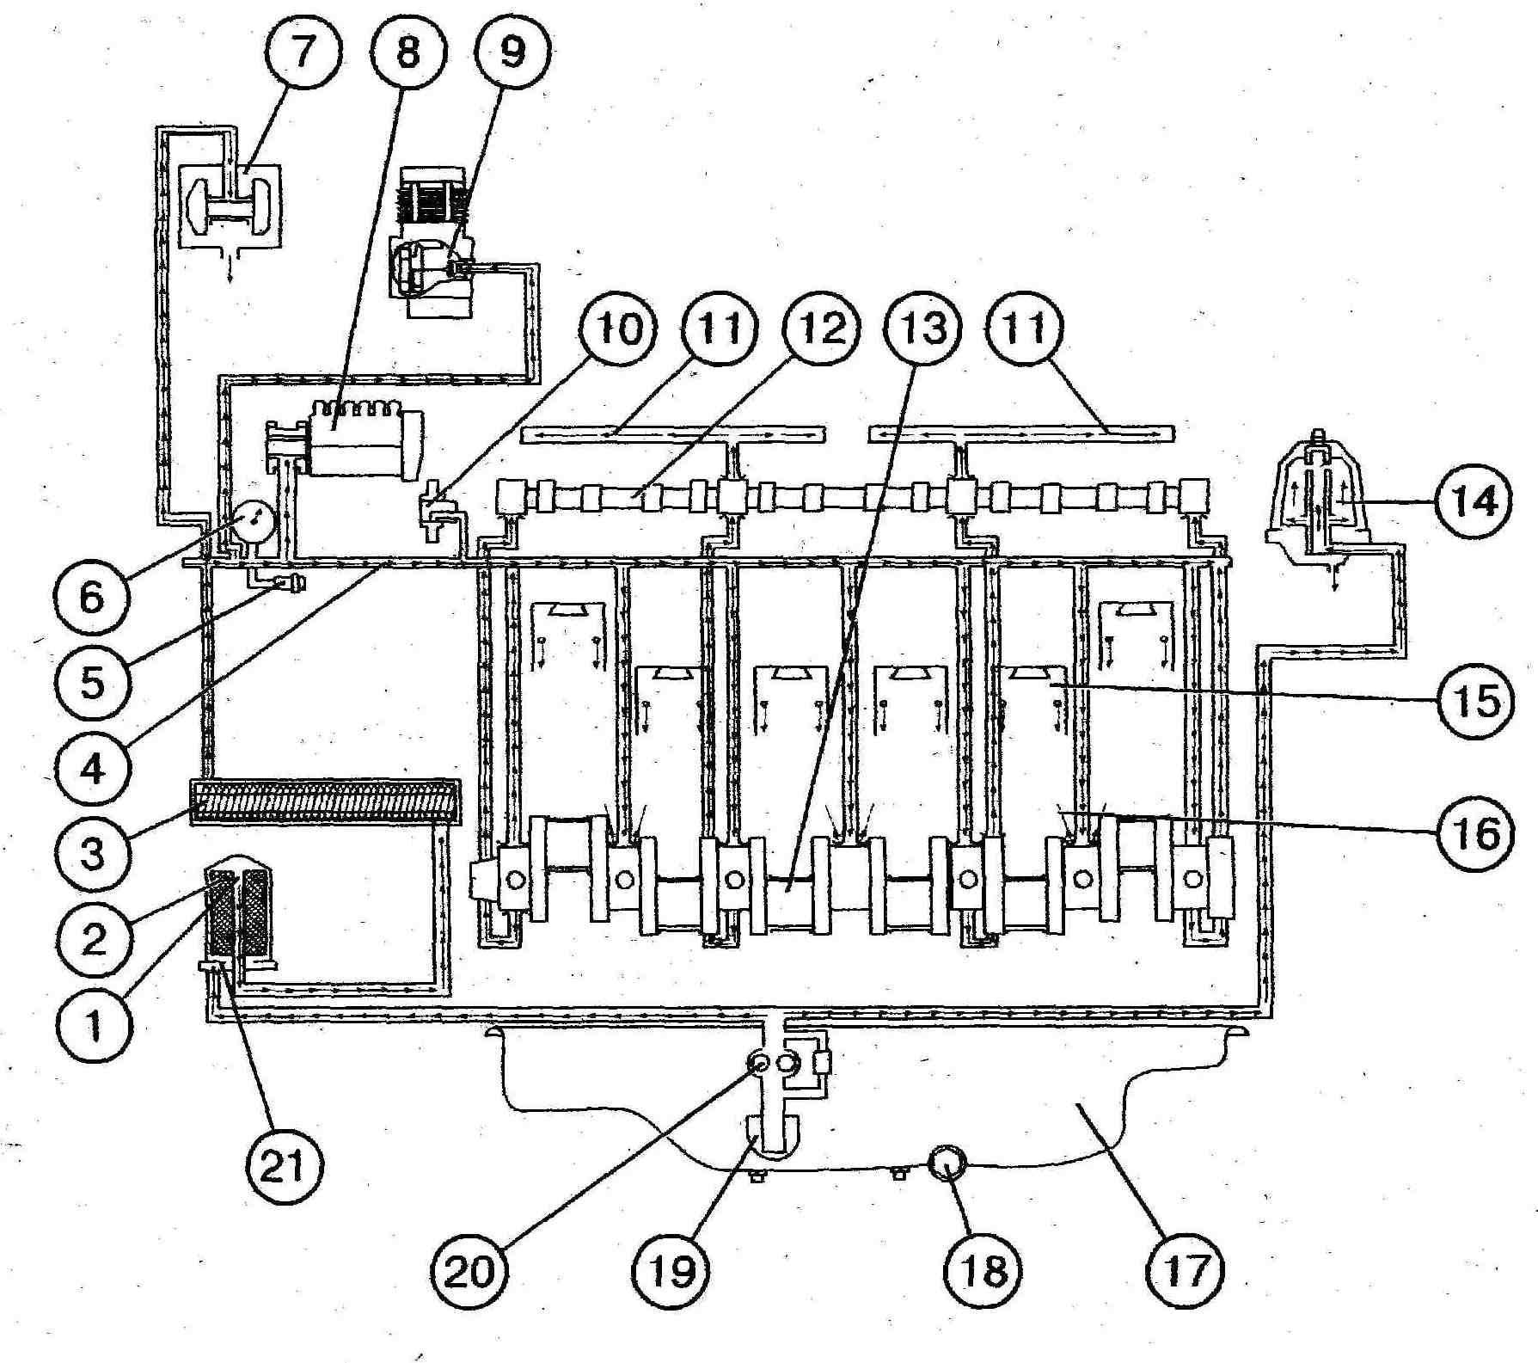

Рис. 1. Схема системы смазки двигателя Д-260
1 — клапан перепускной; 2 — фильтр масляный бумажный; 3 — теплообменник;
4 — главная масляная магистраль; 5 — датчик аварийного давления масла;
6 — манометр; 7 — турбокомпрессор; 8 — топливный насос;
9 — пневмокомпрессор; 10 — шестерня промежуточная; 11 — масляный канал осикоромысел; 12 — вал распределительный; 13 — вал коленчатый;
14 — фильтр масляный центробежный; 15 — поршень; 16 — форсунка
охлаждения; 17 — картер масляный; 18 — пробка сливная;
19 — маслоприемник; 20 — масляный насос; 21 — клапан предохранительный.

Проверка уровня масла в картере дизеля
Проверку осуществляйте ежесменно перед пуском дизеля с помощью масломера, расположенного на блоке цилиндров дизеля. Уровень масла должен быть между нижней и верхней метками масломера. Если проверка производится после остановки дизеля, то ее необходимо делать не ранее, чем через 3-5мин, когда масло полностью стечет в картер.
Запрещается работа дизеля с уровнем масла в картере ниже нижней и выше верхней метки на масломере.

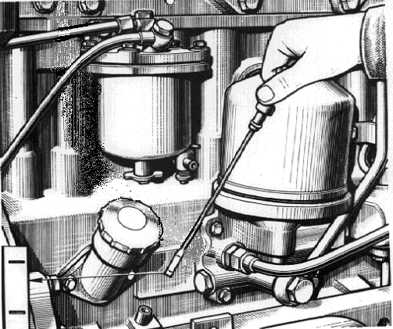

Рис 2 - Проверка уровня масла в картере дизеля.

Замена масла в картере дизеля
Замену масла в картере дизелей Д-260.1, Д-260.2, Д-260.9 и Д-260.14 проводите через каждые 250 часов работы, а на дизелях Д-260.4 и Д-260.7через каждые 125 часов работы.
Отработанное масло сливайте только из прогретого дизеля. Для слива масла отверните пробку масляного картера. После того, как все масло вытечет из картера,заверните пробку на место. Масло в дизель заливайте через масло заливной патрубок до уровня верхней метки на масломере. Заливайте в масляный картер только рекомендованное настоящим руководством масло, соответствующее периоду эксплуатации.

Очистка ротора центробежного масляного фильтра
Очистку ротора центробежного масляного фильтра производите одновременно с заменой масла в картере дизеля.
Отверните в соответствии с рисунком 10 гайку 1 крепления колпака 2 центробежного масляного фильтра и снимите его. Проверьте наличие балансировочной риски на стакане и корпусе ротора (при отсутствии — нанесите риску). Застопорите ротор от проворачивания, для чего вставьте между корпусом фильтра и днищем ротора отвертку или стержень и, вращая ключом гайку 4 крепления стакана ротора, стяните стакан ротора 3.
Проверьте состояние фильтрующей сетки 5 ротора, при необходимости очистите и промойте ее.
С помощью скребка удалите слой отложений с внутренних стенок стакана ротора.
Перед сборкой стакана с корпусом ротора резиновое уплотнительное кольцо смажьте моторным маслом. Совместите балансировочные риски на стакане и корпусе ротора. Гайку крепления стакана заворачивайте с небольшим усилием до полной посадки стакана на ротор.
После сборки ротор должен легко вращаться без заеданий от толчка рукой.
Установите на место колпак центробежного масляного фильтра и заверните гайку колпака моментом 35...50 Н м (3,5...5,0 кгс м).
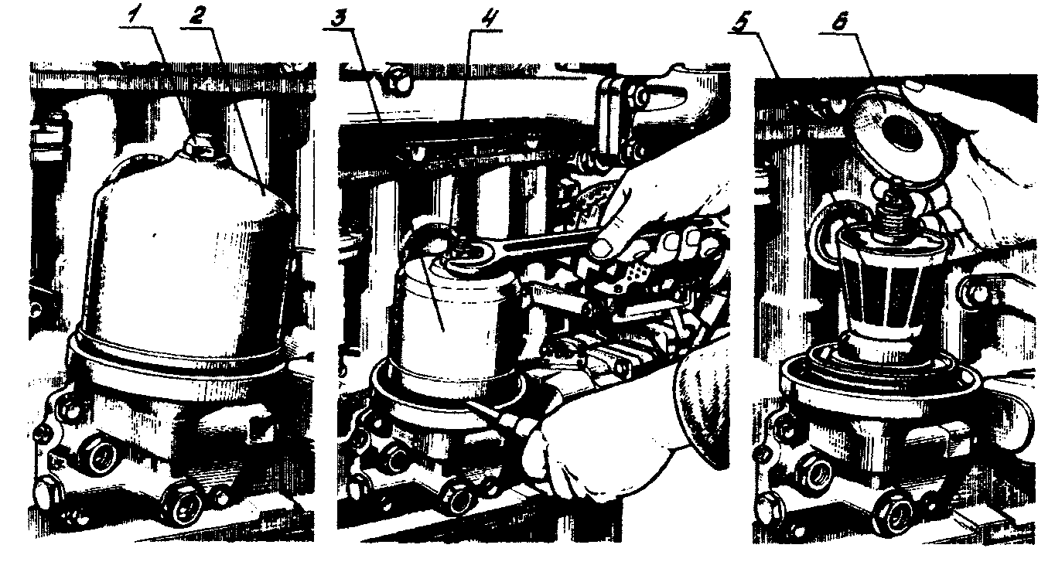
Рис 3- Очистка ротора центробежного масляного фильтра.1 - гайка; 2 - колпак; 3 - стакан; 4 - гайка специальная;5 - сетка фильтрующая; 6 - крышка
Содержание отчёта:
1. Выполнить схему систему смазки двигателя Д-260 с обозначениями.

Контрольные вопросы:
1. Как правильно проверить масло?
2. Когда проверяют масло в двигателе?
3. Назовите место, где происходит очистка масла для смазки двигателя.
4. В чем сущность центробежной очистки масла?
5. Когда очищают центрифугу?
6. Как без разборки определить неисправность центрифуги?
7. Какое масло применяется в системе смазки зимой: М8Г₂;М10Г₂;ТэП-15?
Практическая работа № 11

Тема: ВЫПОЛНЕНИЕ РАЗБОРКИ, СБОРКИ АГРЕГАТОВ СИСТЕМЫ ОХЛАЖДЕНИЯ. И ПРОВЕРКИ ТЕХНИЧЕСКОГО СОСТОЯНИЯ ПРИБОРОВ СИСТЕМЫ ОХЛАЖДЕНИЯ.

Цель работы: Приобрести умения по выполнению разборки, сборки агрегатов системы охлаждения и проверке их технического состояния.

Время выполнение занятия: 2 часа

Место выполнения занятия: лаборатория «Устройство тракторов».

Материально-техническое и дидактическое обеспечение учебного занятия: Методические указания к выполнению практической работы №14, приборы системы охлаждения двигателя Д-240, Д-260, набор инструментов, обтирочный материал, плакаты по системе охлаждения дизельного двигателя, литература, электронные слайды

Последовательность выполнения работы

1.Внеучебная подготовка.
1.1.Самостоятельно подготовиться к выполнению задания, используя материалы, имеющиеся в читальном зале библиотеки и на сайте колледжа или в лаборатории «Устройство тракторов».
1.2. Подготовить форму отчета (титульный лист,перечень вопросов для практического выполнения и необходимые схемы).

2. Работа в лаборатории.
2.1. Пройти контроль или входное тестирование на подготовленность к выполнению работы.
2.2. Подготовить рабочее место к выполнению работы.
2.3. Рассмотреть на тракторе расположение агрегатов системы охлаждения.
2.4. Изучить общее устройство системы охлаждения и ее рабочий процесс.
2.5. Рассмотреть устройство агрегатов системы охлаждения.
2.6. Изучить процесс работы агрегатов системы охлаждения.
2.7. Произвести контроль технического состояния системы охлаждения.
2.8. Убрать рабочее место.
2.9. Оформить и сдать отчёт.

МЕТОДИЧЕСКИЕ УКАЗАНИЯ К ВЫПОЛНЕНИЮ РАБОТЫ

1. В ходе самостоятельной подготовки к выполнению данной практической работы повторите назначение системы охлаждения, ее устройство и рабочий процесс, особенности конструкций систем охлаждения двигателей Д-240, Д-260, способы и приемы выполнения разборочно-сборочных работ. Проанализируйте влияние технического состояния системы охлаждения на экономичность двигателя.
2. Рассмотрите на двигателе трактора расположение агрегатов системы охлаждения. Используя рисунок (рис.10 изучите общее устройство и уясните процесс работы системы охлаждения.На тракторе рассмотрите расположение радиатора, крепление его к раме и соединение с двигателем. Обратите внимание на способ уплотнения соединительных патрубков. Изучите, как соединяются верхний и нижний баки радиатора с его сердцевиной. Найдите место расположения сливного крана. Снимите крышку с заливной горловины радиатора, уясните устройство и действие воздушного и парового клапанов. Ознакомьтесь с расположением вентилятора и водяного насоса. Произведите частичную разборку, для этого ослабьте натяжение ремня привода вентилятора двигателя Д-243 и снимите его. Отверните гайку вала. Спрессуйте шкив вместе со ступицей и крестовиной вентилятора. Отверните болты крепления корпуса насоса иснимите корпус вместе с насосом. Изучите работу насоса. Отверните стопорный болт и спрессуйте с вала крыльчатку насоса. Снимите прижимную пружину, кольцо с манжетой и уплотнительные шайбы. Изучите их взаимное расположение. Выньте валик из корпуса и рассмотрите снятые детали.
Устройство системы охлаждения. Работа двигателя внутреннего сгорания сопровождается выделением большого количества теплоты.
В результате контакта горячих газов с цилиндрами, камерами сгорания, поршнями, клапанами и другими деталями температура этих деталей повышается. Чрезмерный нагрев деталей двигателя приводит к уменьшению зазоров в подвижных соединениях, ухудшению смазывания деталей и смазочных свойств масла, а также к нарушению процессов смесеобразования и сгорания (преждевременное воспламенение рабочей смеси, детонация и т. п.). Поэтому для обеспечения нормальной работы двигателя при различных скоростях и нагрузках его температурный режим должен быть определенным и постоянным.
Переохлаждение двигателя или его работа при недостаточном прогреве также отрицательно сказывается на смесеобразовании и сгорании (дополнительные потери теплоты на прогрев двигателя или отвод в систему охлаждения, плохое испарение, конденсация топлива, неоднородная рабочая смесь, смыв масла топливом), а следовательно, снижает эффективность работы двигателя.
Детали двигателя охлаждают путем отвода теплоты в атмосферу. В качестве теплоносителей в системах охлаждения двигателей используют жидкость или воздух. В зависимости от рода применяемого теплоносителя системы охлаждения подразделяют на жидкостные (водяные) и воздушные.
Жидкостные системы охлаждения могут быть с термосифонной и принудительной циркуляцией жидкости.
В термосифонной системе охлаждения жидкость циркулирует за счет разницы в плотности холодной и горячей жидкости. Термосифонная система охлаждения проста, но малоэффективна из-за медленной циркуляции жидкости. Ее применяют для охлаждения преимущественно пусковых двигателей.
Принудительная циркуляция жидкости осуществляется при помощи центробежного насоса. Вследствие интенсивной циркуляции жидкости отвод теплоты от деталей ускоряется.
Преимущественное применение нашли закрытые системы охлаждения, сообщающиеся с атмосферой периодически через паровоздушный клапан. Эти системы охлаждения отличаются малым расходом воды, простотой обслуживания и меньшим образованием накипи.

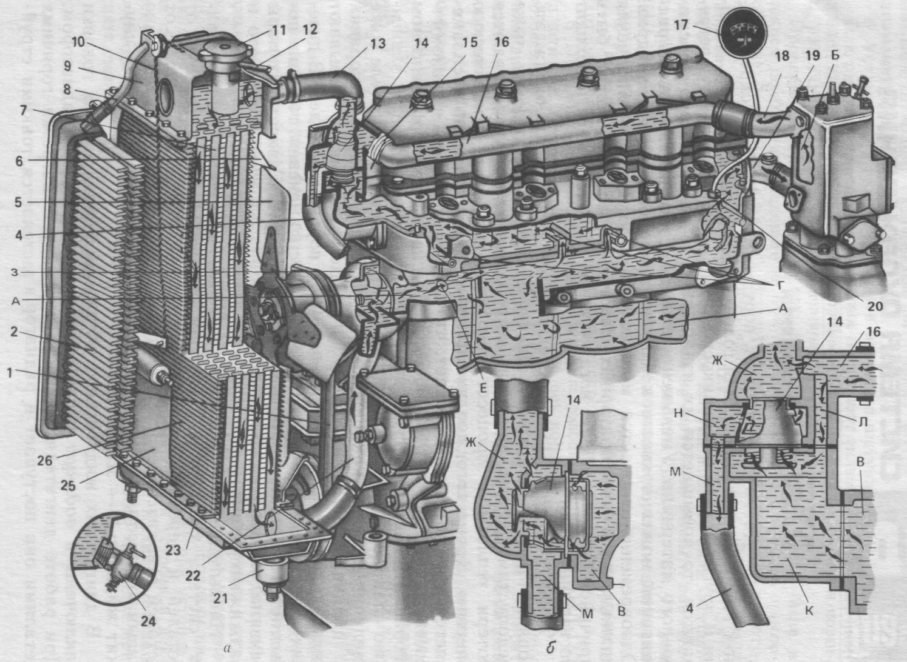
Рис. 1. Система охлаждения дизеля Д-243Л (а) и схемы установки термостата на Д-243 и Д-243Л
1 — клиновой ремень; 2 — масляный радиатор; 3 — водяной насос; 4 и 13 — шланги; 5 — вентилятор; 6 — кожух вентилятора; 7 — сердцевина (трубки) радиатора; 8 — маслопровод; 9 — верхний бак радиатора; 10 — трос; 11 — крышка заливной горловины; 12 — паровоздушная трубка; 14 — термостат; 15 — корпус термостата; 16 — водоотводящая труба; 17 — указатель температуры; 18, 19 и 22 — патрубки; 20 — датчик; 21 — амортизатор; 23 — нижний бак радиатора; 24 — сливной кран; 25 — шторка; 26 — радиатор.
Жидкостная (водяная) система охлаждения современных двигателей состоит из следующих элементов (рис. 1): водяной рубашки, образуемой полостями блока и головки цилиндров, радиатора 26, водяного насоса 3, вентилятора 5, термостата 14, водораспределительной трубы, шлангов 4 и 13.
Нагретая в водяной рубашке двигателя вода под напором водяного насоса 10 (рис. 2) проходит через открытый клапан термостата 6 и верхний соединительный шланг 4 в радиатор 1. Протекая по трубкам радиатора, которые подвергаются обдуву потоком воздуха, всасываемым вентилятором 13, вода охлаждается. Из нижнего бачка радиатора охлажденная вода подсасывается через нижний шланг 11 к насосу 10 и направляется далее по водораспределительной трубе 8 к наиболее нагревающимся частям двигателя.
При перегреве двигателя, когда давление в системе охлаждения повышается вследствие парообразования, часть пара отводится в атмосферу через паровоздушный клапан 2 и трубку 3. Быстрое охлаждение нагретого двигателя приводит к конденсации пара в системе охлаждения и образованию вакуума. В этом случае атмосферный воздух подсасывается в систему через трубку 3 и клапан 2.
Прогрев двигателя происходит при закрытом клапане термостата 6.В этом случае вода в верхний шланг 4 не поступает, а отводится по обводному трубопроводу 5 во всасывающую камеру водяного насоса. Вода циркулирует от водяного насоса 10 к водораспределительной трубе 8, попадает в водяную рубашку двигателя, затем по обводному трубопроводу снова идет к насосу 10. Радиатор 1 оказывается выключенным, вода циркулирует по малому кругу, прогрев воды интенсивный. Циркуляция воды по малому кругу замедляется по мере открытия клапана термостата 6: поток воды получает доступ в радиатор.

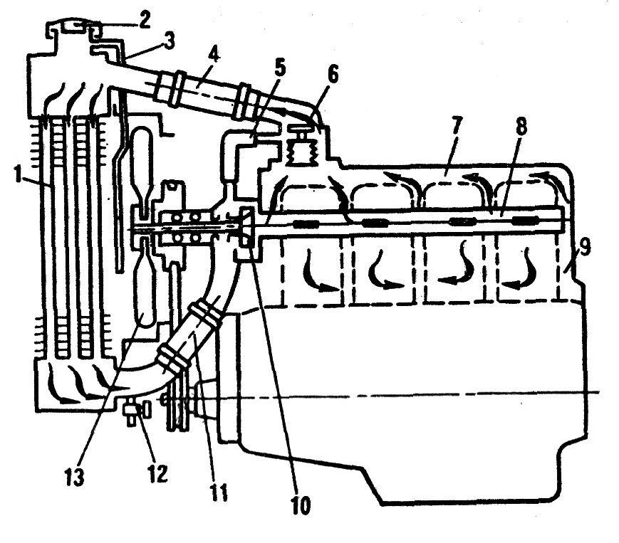
Рис. 2. Схемы работы жидкостной системы охлаждения: 1 - радиатор; 2 - паровоздушный клапан; 3- трубка; 4, 11- соединительные шланги; 5 - обводной трубопровод; 6 - термостат; 7 - головка; 8 - распределительная труба; 9 - блок; 10 - насос; 12 - кран;
13 - вентилятор.

При нормальной работе двигателя под нагрузкой температура воды, поступающей в радиатор, составляет 85...90 °С, а температура воды на входе в водяную рубашку — 70...75 °С. В радиаторе вода снижает температуру на 10... 15°.
Водяные насосы и вентиляторы. На тракторных двигателях с водяной системой охлаждения и принудительной циркуляцией воды применяют центробежные водяные насосы (рис. 3).
В чугунном корпусе 14 (рис. 3, б) водяного насоса дизеля Д-243 в двух шариковых подшипниках 15 вращается валик насоса 4. На переднем конце валика 4 на шпонке 3 насажена ступица 2, а на заднем конце на лыске – крыльчатка 9. Крыльчатка крепится болтом 10. Задний конец валика уплотнен сальником 11. Насос установлен на передней стенке блок-картера. К ступице 2 болтами привернут шкив 5. Шкив и, следовательно, валик 4 приводятся во вращение ремнем 16 от шкива коленчатого вала двигателя.
Вентилятор 1 – осевого типа с четырьмя лопастями из листовой стали, прикреплен болтами к шкиву 5 и ступице 2.
Вращение к крыльчатке 2 (рис. 3, а) передается через валик 3. Вода поступает внутрь корпуса 1 к центру вращающейся крыльчатки. Из подводящего патрубка 4 вода захватывается крыльчаткой и действием центробежной силы отбрасывается к стенке корпуса. Отсюда она вытесняется в водяную рубашку двигателя по отводящему патрубку 5, который расположен по касательной к камере насоса.
Для повышения эффективности охлаждения вентилятор устанавливают в направляющем кожухе 6 (см. рис. 1, а), который крепят на рамке радиатора.

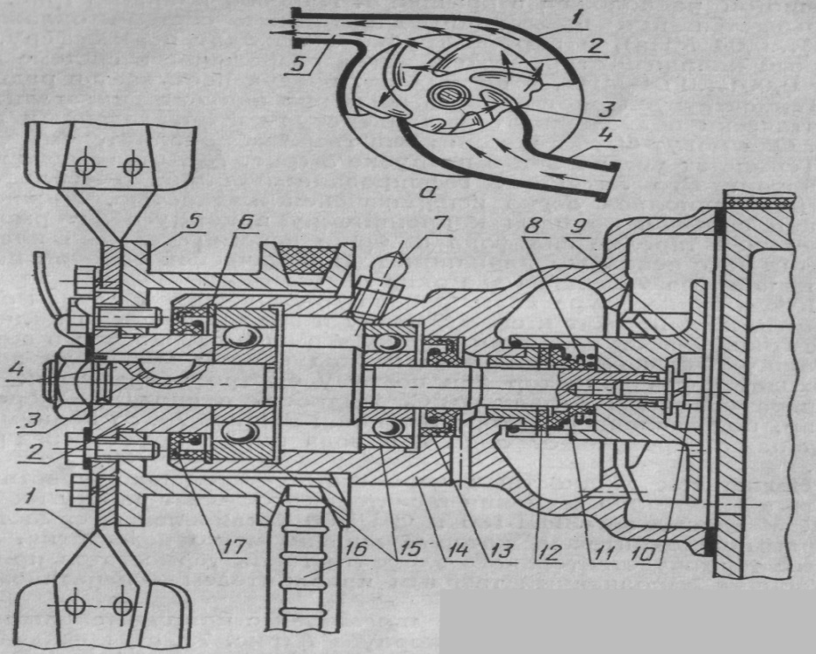

Рис. 3. Центробежный водяной насос.
а — схема устройства и работа насоса: 1 — корпус насоса;2 —крыльчатка; 3 — валик;4 и 5 — патрубки; б — водяной насос и вентилятор дизеля Д-243:
1 — вентилятор; 2 — ступица шкива; 3 — сегментная шпонка; 4 — валик водяного насоса;5 — шкив; 6 — стопорное кольцо; 7 — масленка;8— упорная пружина сальника; 9 — крыльчатка насоса; 10 — болт; 11 — сальник; 12 — шайба сальника; 13 — каркасный самоподжимной сальник;14 — корпус насоса;15 — шарикоподшипник;16 — клиновидный ремень;17 — самоподжимной сальник.

Радиатор предназначен для снижения температуры циркулирующей в системе охлаждения жидкости путем передачи части его теплоты потоку воздуха. Он состоит (рис. 4, а) из верхнего 9 и нижнего 5 бачков, связанных трубчатой сердцевиной 7.
Заливная горловина верхнего бачка закрывается крышкой 1. В закрытых системах охлаждения в этой крышке устанавливают паровоздушный клапан. Полость верхнего бачка сообщается с водяной рубашкой двигателя через патрубок 2, а с атмосферой через паровоздушный клапан и трубку 3. Нижний бачок связан с водяной рубашкой патрубком 4.
Сердцевина радиатора 7 может быть трубчато-пластинчатой (рис. 5, б), трубчато-ленточной (рис. 4, в) или в виде сот (рис. 4,г). Ее изготовляют отдельно или совместно с бачками. В случае отдельного изготовления сердцевину крепят к бачкам болтами, она имеет уплотнительные прокладки. При изготовлении сердцевины совместно с бачками концы трубок припаивают к бачкам или уплотняют резиновыми втулками-кольцами.
Радиатор монтируют в рамке 8 и крепят к специальным кронштейнам или раме трактора на резиновых подушках 6 или прокладках.
Детали радиатора, через которые осуществляется теплообмен, изготовляют из теплопроводных материалов — латуни, меди и т. п.
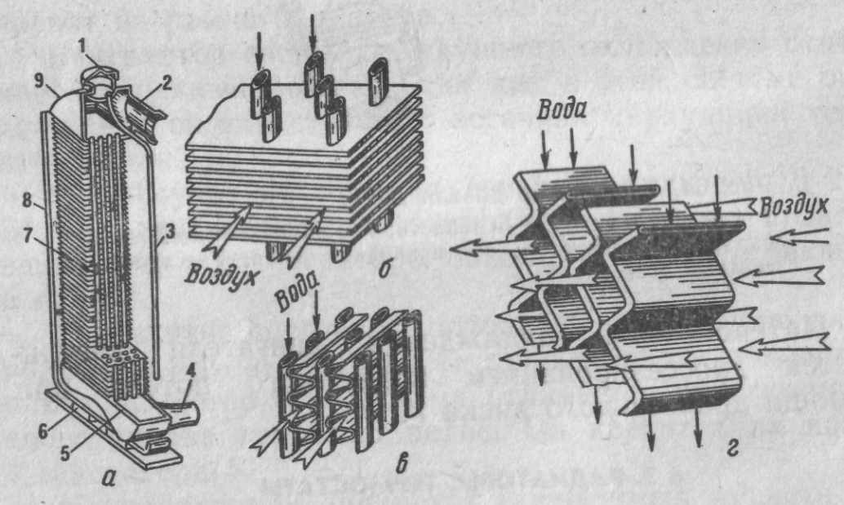

Рис. 4. Радиатор и его элементы: а — устройство радиатора; 1 — крышка с паровоздушным клапаном; 2 и 4 — соединительные патрубки; 3 — пароотводная трубка; 5 — нижний бачок; 6 — опорные подушки; 7 — сердцевина; 8 — рамка; 9 — верхний бачок; б — трубчатая сердцевина; в — трубчато-ленточная сердцевина; г — сотовая сердцевина.

Паровоздушный клапан, устанавливаемый в крышке заливной горловины радиатора, изолирует систему охлаждения от атмосферы и поддерживает в ней давление 0,14 МПа, что повышает температуру кипения, снижает парообразование и расход охлаждающей жидкости. В случае образования вакуума в системе охлаждения (при быстром охлаждении горячего двигателя) через воздушный клапан подсасывается атмосферный воздух, благодаря чему исключается деформация тонких латунных трубок сердцевины. Воздушный клапан открывается при разрежении 0,001...0,01 МПа.
Отвод теплоты от охлаждающей жидкости можно ограничивать путем уменьшения обдува сердцевины радиатора (выключением вентилятора, прикрытием радиатора шторкой или жалюзи) или изменения интенсивности циркуляции жидкости через радиатор (автоматическим открытием клапана термостата).
На многих тракторных двигателях перед радиатором устанавливается шторка из плотной ткани. Она позволяет прикрывать лобовую поверхность сердцевины радиатора и тем самым регулировать интенсивность обдува радиатора. На некоторых тракторных двигателях на радиаторе оборудуют жалюзи. Они представляют собой металлические пластинки-створки, шарнирно связанные подвижной и неподвижной планками. Створки управляются тросовым приводом путем перемещения подвижной планки. Жалюзи регулируют проход воздуха через радиатор, а следовательно, степень охлаждения жидкости в радиаторе.
3. Соберите водяной насос в обратной последовательности.
4. Рассмотрите термостат. Изучите его конструкцию и рабочий процесс.
Термостат автоматически поддерживает необходимую температуру охлаждающей жидкости, регулируя ее циркуляцию через радиатор. Его устанавливают в канале входа горячей жидкости в верхний бачок радиатора.
Принцип работы термостата состоит в следующем. Легко кипящее (расширяющееся) вещество, заключенное в закрытый баллон термостата, при изменении температуры значительно изменяет свой объем. Это и используется для управления клапанами, перекрывающими соответствующие каналы циркуляции воды.
Термостаты могут иметь жидкий заполнитель баллона (эфир или смесь ¹/₃ этилового спирта²/₃ дистиллированной воды) или твердый (смесь церезина с медным порошком). По количеству клапанов термостаты подразделяют на одно- и двухклапанные.
Схема работы двухклапанного термостата показана на рисунке 6. Пока двигатель не прогрет и охлаждающая жидкость холодная, баллон 1 термостата сжат. При этом основной клапан 4 закрыт и жидкость в радиатор не поступает. Клапан же 5 в этом случае не препятствует проходу жидкости через перепускные окна 3 к водяному насосу. Нагревающаяся в водяной рубашке жидкость в радиатор на охлаждение не поступает, а циркулирует по так называемому малому кругу. Идет интенсивный нагрев охлаждающей жидкости, а следовательно, и прогрев двигателя.
При температуре охлаждающей жидкости 60...75°С термостат начинает открывать основной клапан 4 (при этом одновременно прикрывается перепускной клапан 5). При 80...90°С основной клапан полностью открывается, а перепускной закрывается; охлаждающая жидкость теперь циркулирует по большому кругу, подвергаясь охлаждению в радиаторе.
Система охлаждения обеспечивает в этом режиме максимальный отвод теплоты.
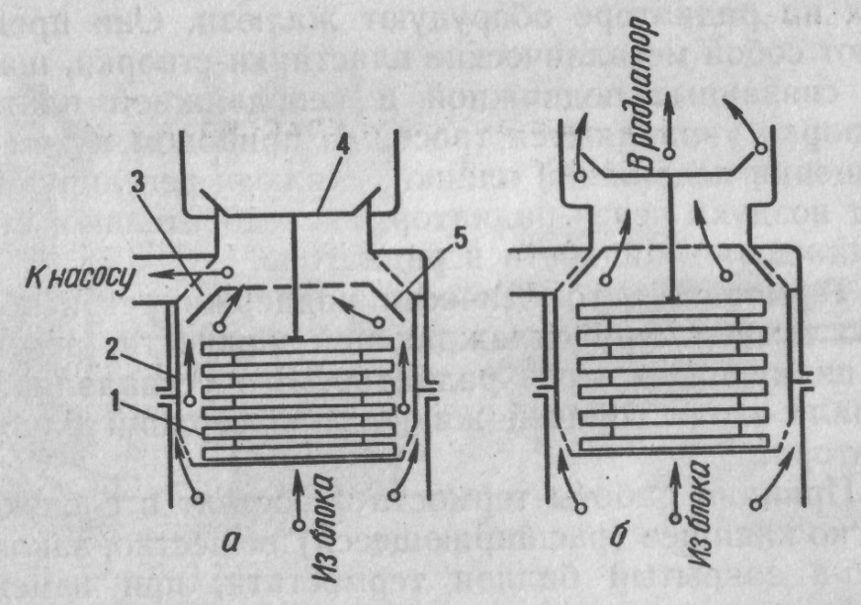

Рис. 5. Схема работы двухклапанного термостата: а — закрытое положение; б — открытое; 1 — баллон с легко расширяющимся веществом; 2 — корпус термостата; 3 — перепускные окна; 4 — основной клапан; 5 — перепускной клапан.
Термостаты с твердым заполнителем работают по такому же принципу, однако они проще и дешевле в изготовлении, более надежны в работе. Такие термостаты менее чувствительны к «изменению давления в системе охлаждения, вследствие чего их работа отличается большей четкостью переключения каналов циркуляции жидкости.
5. Произведите контроль технического состояния системы охлаждения двигателя.
Техническое обслуживание системы охлаждения двигателя включает в себя такие основные операции, как заполнение системы охлаждающей жидкостью, проверка системы охлаждения на утечку теплоносителя и устранение подтекания охлаждающей жидкости или утечки воздуха из-под кожуха и дефлекторов в системе воздушного охлаждения, проверка и регулировка натяжения ремней вентилятора, смазывание подшипников водяного насоса и вентилятора, промывка системы жидкостного охлаждения.
Уровень воды в радиаторе проверяют перед пуском и при прогреве двигателя. При открытии крышки горловины радиатора надо остерегаться горячей воды и пара, которые могут вырваться из горловины. Заполняют систему чистой и мягкой (с пониженным содержанием растворимых минеральных солей) водой – речной, дождевой или бывшей в употреблении в двигателе. Применяют химические способы умягчения воды тринатрийфосфатом, известью, кальцинированной содой и др.
В холодное время года во избежание замораживания двигателя вместо воды используют жидкости с низкой температурой замерзания – антифризы, которые обладают большой теплоемкостью и теплопроводностью, а также высокой физической стабильностью. Температура замерзания антифризов– 60...– 65°С, температура кипения более 120°С.
Наиболее распространены антифризы Тосол А40 (t_{замерз} = – 40 °С) и Тосол А65 (t_{замерз} = – 65°С). Применяется и концентрированный антифриз Тосол 40, который при добавлении 46 % дистиллированной воды дает t_{замерз} = – 40 °С. При морозах воду из системы выпускают сразу после окончания работы.
После заправки системы охлаждения водой, а затем и при работающем двигателе проверяют, нет ли подтеканий. Наиболее вероятные места подтеканий – уплотнения водяного насоса, трубки и соединения радиатора, места соединения шлангов, спускные краники, прокладки патрубков.
Натяжение ремня вентилятора можно проверить по величине прогиба соответствующей ветви ремня путем нажатия на него в средней части большим пальцем руки (см. табл. 1). В случае, если прогиб ремня не соответствует требуемым данным, производят регулировку ремня. Эту операцию выполняют на неработающем двигателе, изменяя положение генератора или специального натяжного ролика.
При длительной работе водяной системы охлаждения образуются илообразный осадок (шлам) и накипь, которые значительно снижают теплоотвод и циркуляцию воды.
Для удаления шлама в систему охлаждения заливают шламоудаляющий раствор, пускают двигатель и прогревают его, после чего двигатель останавливают, сливают раствор и промывают систему чистой водой. Накипь удаляют специальными растворами (например, 750...800 г каустической соды, 250 г керосина и 10 л воды). Заправляют систему одним из таких растворов, дают двигателю проработать смену, затем раствор сливают, а систему промывают чистой водой.
Эффективность работы системы воздушного охлаждения может быть снижена из-за засорения сетки на входе воздуха в вентилятор и межреберного пространства на цилиндрах и их головках. Поэтому эту сетку и наружную поверхность цилиндров с головками следует периодически очищать.
Таблица 1. Номинальные значения регулировочных параметров
ремней вентиляторов
Модель  двигателя | Усилие нажатия на ремень, Н (кгс) | Прогиб  ремня, мм
ЯМЗ-240Б. | 30…50 (3…5) | 15…22
ЯМЗ-238НБ, Д-240, Д-243, Д-243Л, | 30…50 (3…5) | 10…15
СМД-60, СМД-62. | 40…60 (4…6) | 8…15
Д-260.2, Д-260.2С | 40 (4) | 29+4

Содержание отчёта
1. Выполнить схему жидкостной системы охлаждения двигателя Д-243
и опишите ее работу.
2. Опишите операции технического обслуживания, проводимые за системой охлаждения.

Контрольные вопросы:
1. Назовите основные агрегаты системы жидкостного охлаждения.
2.Что представляет собой система воздушного охлаждения?
3. Для чего служит водяной насос и как он устроен?
4. Как приводятся в действие водяной насос и вентилятор двигателя?
5. Каково назначение радиатора в системе жидкостного охлаждения?
6. Для чего необходим и как действует термостат системы жидкостного охлаждения?
7. Из каких частей состоит термостат с твердым наполнителем?
8. С какой целью необходимо удалять накипь из системы жидкостного охлаждения?
9. В чем заключаются основные причины перегревания и переохлаждения двигателя с жидкостной системой охлаждения?
Практическая работа № 12

ТЕМА: ВЫПОЛНЕНИЕ РАЗБОРКИ, СБОРКИ И ПРОВЕРКИ ТЕХНИЧЕСКОГО СОСТОЯНИЯ ТРАКТОРНОГО ГЕНЕРАТОРА.

ЦЕЛЬ РАБОТЫ: Приобрести умения по выполнению разборки, сборки и проверке технического состояния тракторного генератора.

Время выполнение занятия: 2 часа

Место выполнения занятия: лаборатория «Устройство тракторов».

Материально-техническое и дидактическое обеспечение учебного занятия: Методические указания к выполнению практической работы №15, генератор, набор инструментов, обтирочный материал, литература, электронные слайды

Последовательность выполнения задания

1.Внеучебная подготовка.
1.1.Самостоятельно подготовиться к выполнению задания, используя материалы, имеющиеся в читальном зале библиотеки и на сайте колледжа или в лаборатории «Устройство тракторов».
1.2. Подготовить форму отчета (титульный лист,перечень вопросов для практического осуществления и необходимые схемы).

2. Работа в лаборатории.
2.1. Пройти входной контроль на подготовленность к выполнению задания.
2.2. Подготовить рабочее место к выполнению задания (подготовка и расположение наглядного пособия, приспособлений).
2.3. Изучить методику проверки технического состояния генераторной установки переменного тока.
2.4. Произвести по необходимости разборку, и сборку генераторной установки переменного тока.
2.5. Произвести проверку фазовых обмоток, обмотки возбуждения, диодов прямой и обратной полярности.
2.6. Сделать заключение о технической пригодности генераторной установки переменного тока.
2.7. Убрать рабочее место. 0формить и сдать отчет
МЕТОДИЧЕСКИЕ УКАЗАНИЯ К ВЫПОЛНЕНИЮ РАБОТЫ

1. В ходе самостоятельной подготовки к выполнению данной практической работы повторите назначение устройство и работу генератора, и приемы выполнения разборочно-сборочных работ. Изучитетехническое обслуживания генератора.
Рассмотрите на двигателе трактора место установки генератора, его крепление и подключение в систему электрооборудования. Рассмотрите генератор. Выполните частичную разборку генератора: отверните гайки с выводных клемм колодок. Выверните винты, крепящие колодки к задней крышке, и снимите их. Снимите выводы проводов с клемм. Отверните гайки со стяжных болтов генератора и извлеките их из крышек. Снимите заднюю крышку и статор генератора. Рассмотрите детали генератора, ознакомьтесь с конструкцией и назначением его основных частей.
Генератор 13.3701 (рис. 1, а) представляет собой трехфазную бесконтактную электрическую машину с односторонним электромагнитным возбуждением, двумя встроенными выпрямителями и бесконтактным ИРН.
Статор 6 из пластин электротехнической стали имеет девять зубцов (выступов). В пазах статора (между зубцами) закреплены катушки 5 трехфазной обмотки (по 28 витков в катушке). В каждую из трех фаз включено по три катушки. Соединение фаз – «треугольником».
На передней крышке 9 на втулке закреплена катушка возбуждения
8 (460 витков), концы которой соединены с выводами: D – клеммника и Ш – интегрального регулятора напряжения. При двухстороннем возбуждении может быть две аксильно расположенных катушки возбуждения – на передней и задней крышках по обе стороны ротора. На некоторых генераторах индукторного типа расположение катушек возбуждения радиальное, вдоль радиусов цилиндрического корпуса.
Ротор 7 состоит из вала, на который напрессованы пластинки из электротехнической стали в форме шестилучевой звезды. Ротор вращается на двух шариковых подшипниках закрытого исполнения с запасом смазки на весь период использования. Привод ротора – через шкив 11.
На передней крышке размещен блок 10 силового выпрямителя: три диода прямой полярности и три – обратной. Оребренный корпус и теплоотвод блока выпрямителя изготовлены из алюминиевого сплава, что обеспечивает оптимальный тепловой режим работы диодов.
На задней крышке генератора закреплены: клеммная колодка и ИРН, а также переключатель «Зима — лето».
Бесконтактные генераторы индукторного типа надежно работают в особо тяжелых условиях эксплуатации и весьма долговечны.
Принцип работы такого генератора состоит в следующем. При вращении ротора 7 его зубцы проходят поочередно близко к соответствующим зубцам статора. В моменты совпадения зубцов ротора и статора магнитный поток через зубцы будет максимальным, а при несовпадении зубцов (зубец – напротив впадины) – минимальным. Таким образом, магнитный поток через статор 6 и его обмотки 5 при вращении ротора будет изменяться от минимального значения до максимального. При этом в обмотках 5 индуктируется переменная э.д.с. с частотой, пропорциональной частоте вращения ротора.
Электрическая схема генератора 13.3701 с ИРН Я112Б представлена на рисунке 1, б.

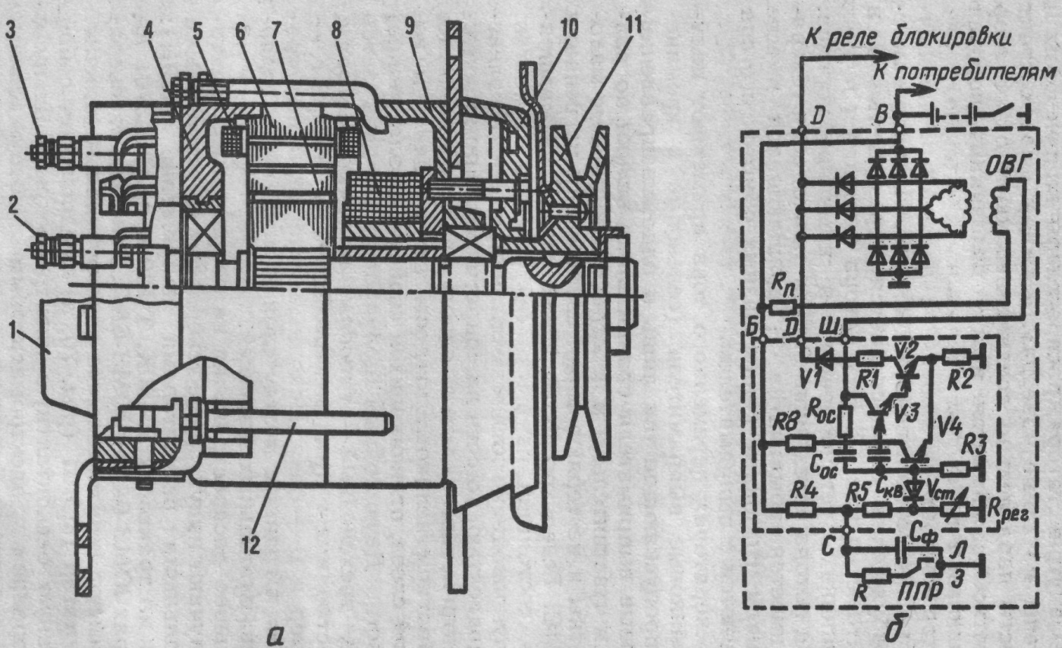

Рис.1. Генератор 13.3701 с интегральным регулятором напряжения ИРН Я112: а — генератор: 1 — блок регулятора; 2 — вывод В; 3 — вывод D; 4 — задняя крышка; 5 — обмотки статора; 6 — статор; 7 — ротор; 8 — катушка возбуждения; 9 — передняя крышка; 10—выпрямительный блок; 11 — шкив; 12 — стяжная шпилька; б — электрическая схема генератора с ИРН Я112Б.

Электрическая схема генератора 13.3701 с ИРН Я112Б представлена на рисунке 1, б. Схема ИРН состоит из двух функциональных каскадов – измерителя напряжения (стабилитрон V_{ст} с входным делителем напряжения на резисторах R4, R5 и R_{рег}) и регулирующего каскада (составной транзистор V5 – V2, управляемый транзистором V4).
Назначение других элементов схемы следующее.
Резистор подпитки R_{п} – включен между клеммами Б и D, улучшает самовозбуждение генератора.
Конденсатор С_{ф} – сглаживает пульсацию напряжения при работе генератора без аккумуляторной батареи.
Резистор R_{рег} служит для подстройки требуемого уровня регулируемого напряжения.Резистор R с помощью переключателя посезонной регулировки (ППР) «Зима – лето» обеспечивает повышение уровня регулируемого напряжения примерно на 1В
При проведении ТО-2 проверяют затяжку болтов крепления генератора, надежность присоединения проводов к клеммам генератора и реле-регулятора, натяжение ремня, подтягивают крепление шпилек и шкива генератора.
Переключатель необходимо устанавливать в положение «лето», если наружная температура держится устойчиво выше 0°С, а также зимой в случае систематической перезарядки аккумуляторной батареи (интенсивного кипения электролита и ускоренного понижения его уровня).
ППР устанавливают в положение «зима», если наружная температура держится устойчиво ниже 0 °С, а также летом в случае систематической недозарядки батареи (понижении плотности электролита, затруднительном пуске двигателя).

Содержание отчета
1. Выполните схему генератора и опишите работу.

Контрольные вопросы
1. Какие неисправности генераторной установки могут произойти в результате ее работы?
2. Как проверить исправность обмотки возбуждения?
3. Как проверить работоспособность диодов прямой и обратной полярности?
4. Как проверить фазные обмотки?
5. Какие операции выполняются при техническом обслуживании с генератором?

Практическая работа № 13

ТЕМА: ВЫПОЛНЕНИЕ РАЗБОРКИ, СБОРКИ И ПРОВЕРКИ ТЕХНИЧЕСКОГО СОСТОЯНИЯ ЭЛЕКТРОСТАРТЕРА.

ЦЕЛЬ РАБОТЫ: Приобрести умения по разборке, сборке и проверке электростартера.

Время выполнение занятия: 2 часа

Место выполнения занятия: лаборатория «Устройство тракторов».

Материально-техническое и дидактическое обеспечение учебного занятия: Методические указания к выполнению практического занятия №16, стартер, набор инструментов, обтирочный материал, дизельного двигателя, литература, электронные слайды

Последовательность выполнения задания

1.Внеучебная подготовка.
1.1. Самостоятельно подготовиться к выполнению задания, используя материалы, имеющиеся в читальном зале библиотеки и на сайте колледжа или в лаборатории «Устройство тракторов».
1.2. Подготовить форму отчета (титульный лист, перечень вопросов для практического осуществления и необходимые схемы).

2. Работа в лаборатории.
2.1. Пройти контроль на подготовленность к выполнению задания.
2.2. Подготовить рабочее место к выполнению задания (подготовка и расположение наглядного пособия, приспособлений).
2.3.Пользуясь литературой, плакатами и методическими указаниями изучите устройство и соединения стартера в пусковую систему. 2.4.Произведите частичную разборку стартера в присутствии преподавателя, изучите детали стартера и их назначение.
2.5. Убрать рабочее место.
2.6. 0формить и сдать отчет.

МЕТОДИЧЕСКИЕ УКАЗАНИЯ К ВЫПОЛНЕНИЮ РАБОТЫ

В ходе самостоятельной подготовки к выполнению данной практической работы повторите назначение устройство и работу стартера, и приемы выполнения разборочно-сборочных работ. Изучите техническое обслуживания стартера.
Система пуска предназначена для перевода двигателя из состояния покоя в режим устойчивой самостоятельной работы. В нее функции входят подготовка оптимальных условий для запуска и раскрута коленчатого вала до пусковой частоты, обеспечивающей образование и воспламенение рабочей смеси.
Система пуска состоит из аккумуляторной батареи, стартера, электрической цепи (провода, выключатели, реле) и средств, облегчающих пуск.
Стартер 24.3708 представляет собой двигатель постоянного тока последовательного возбуждения, кратковременного режима работы с длительностью не более 10 с. Стартер состоит из электродвигателя, механизма привода и электромагнитных тяговых реле. Электродвигатель стартера имеет четыре полюса, с помощью которых на корпусе смонтированы катушки обмотки возбуждения, имеющие последовательно-параллельное соединение.
Якорь 2 (рис. 1) стартера состоит из вала с напрессованным на него коллектором 5 и пакетом стальных, в пазы которых уложены секции обмотки волнового типа, изготовленные из неизолированные из неизолированного прямоугольного медного провода. Концы секции обмотки зачеканены в пазы и пропаяны.
Коллектор - торцового типа, изготовлен из медной пластины и армирован пластмассой.
Щетки 4-трапециедальной формы, надежность контакта их с коллектором 5 обеспечивается усилием цилиндрических пружин 8, изолированных от «массы» для исключения возможности прохождения через них тока.
Вал якоря вращается в подшипниках скольжения, запрессованных в крышках 7 и 17, а также в промежуточную опору 26.
Поворотом ключа замка зажигания электромагнит 11 реле включается в цепь питания, втягивает якорь 13, движение которого через тягу и рычаг 16 передается приводу стартера. Привод установлен на валу якоря и состоит из шестерни 21, и втулки 24 отводки.
Муфта 22 свободного хода передает крутящий момент только в одном направлении – к валу дизеля, обеспечивая автоматическое разъединение валов стартера и дизеля после пуска и предохраняя тем самым якорь стартера от разрушения.
При включении стартера крутящий момент вала якоря передается на направляющую втулку муфты свободного хода и от нее на наружную обойму 27. Поворачиваясь по ходу часовой стрелки, обойма заклинивается роликами 28 и продолжает вращаться вместе с гладкой цилиндрической поверхностью шестерни 21. Пружины 29 удерживают ролики в узкой части фасонных пазов наружной обоймы. Вмести с наружной обоймой начинают вращаться шестерня 21 и венец маховика дизеля. После пуска частоты вращения маховика и шестерни возрастают. Ролики 28 увлекаются цилиндрической частью шестерни 21, перемещаются в более широкую часть фасонных пазов наружной обоймы и расклинивают поверхности. Благодаря этому исключается передача крутящего момента от работающего дизеля к якорю стартера.
Электромагнитное тяговое реле вводит шестерню привода в зацепление с венцом маховика дизеля и подает питание к электрической части стартера. Реле закреплено на литом фланце 75, соединяющим его с крышкой со стороны привода. При включении реле его втягивающая 11 и удерживающая (шунтовая) 12 обмотки создают магнитное поле, усилием которого якорь 13 вводит в полость между ними. Движение якоря через тягу и рычаг 16 вводит в полость между ними. Движение якоря через тягу и рычаг 16 передается на привод, который перемещается по винтовым шлицам вала якоря, и его шестерня 21 входит в зацепление с венцом маховика. В конце хода якорь реле нажимает на плунжер 10, контактный диск которого замыкает главные контакты реле, подключая стартер к аккумуляторной батарее. В момент замыкания главных контактов обмотка исключается из цепи тока, и якорь тягового реле удерживается во втянутом положении только шунтовой обмоткой.
Если случится так, что зубья шестерни придутся на торцовые зубья маховика, то она остановится, но рычаг включения будет перемещаться усилием сжатой буферной пружины 23, что позволит замкнуться контактам реле. Стартер начнет вращаться, и, как только шестерня провернется , от сжатой пружины она введется в зацепление с венцом маховика. Пока стартер работает, контакты реле остаются замкнутыми под действием удерживающей обмотки и размыкаются только после отключения тягового реле. При этом усилии возвратной пружины 14 шестерня привода будет выведена из зацепления с венцом маховика, якорь реле вернется в исходное положение, разомкнутся главные контакты реле, и стартер отключится. Когда выключатель (см. плакат) стартера поставлен в положение пуска, напряжение от аккумуляторной батареи подается на обмотку реле РС502, соединенную с «массой». Реле срабатывает, его контакты замыкаются, и через них подается питание на тяговое реле стартера. Последний включается и проворачивает коленчатый вал дизеля, с увеличением частоты вращения которого повышается напряжение генератора, преобразуемое встроенным выпрямителем и подводимое к его обмотке. Когда напряжение возрастает до 8…9В, что соответствует частоте вращения 10,8…12,5 с (650…750 об/мин), реле срабатывает, размыкает свои контакты, обесточивается. После размыкания контактов под действием пружины стартер отключается.

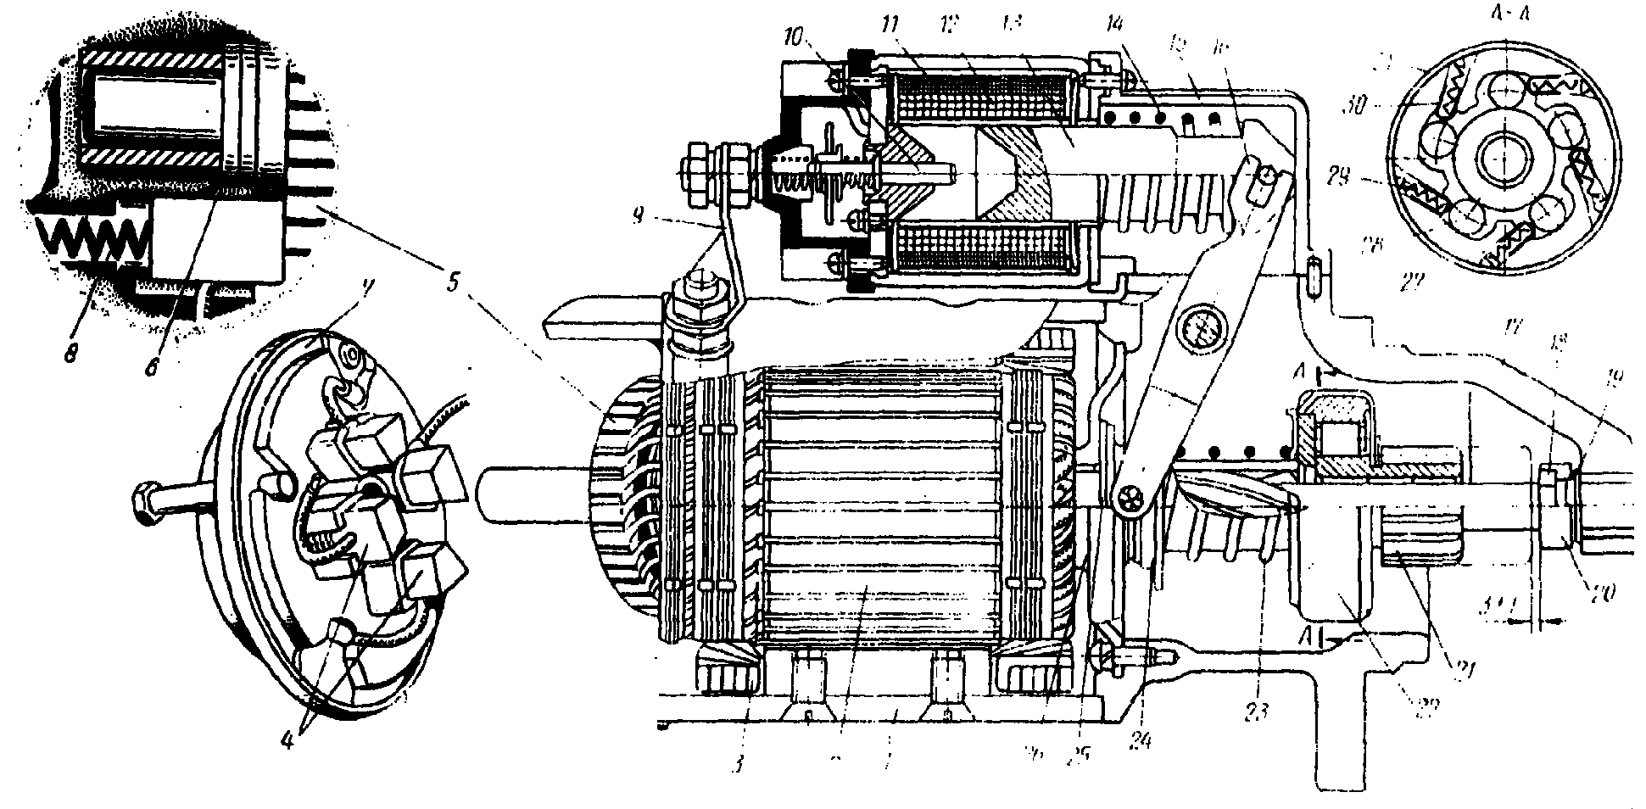

Рис. 1 - Стартер 24.3708: 1-корпус; 2-якорь; 3-катушка возбуждения; 4-щетка; 5-коллектор; 6,19, и 25-шайбы; 7 и 17-крышки; 8-пружина щетки; 9-соединительная шина; 10 и 30-плунжеры; 11-втягивающая обмотка реле; 12-удерживающая обмотка реле; 13-якорь; 14-возвратная пружина; 15-фланец реле; 16-рычаг; 18-упорное полукольцо; 20-обойма; 21-шестерня привода; 22-муфта свободного хода; 23-буферная пружина; 24-втулка отводки; 26-промежуточная опора; 27-наружная обойма; 28-ролик; 29-пружина; 31-крышка муфты.

Техническое обслуживание стартера заключается в проверке надежности его крепления и состояния клемовых соединений. Через каждые 500 моточасов проверяют состояние коллектора и щеток с помощью чисток ветоши, смоченной в бензине, удаляют загрязнения с поверхности коллектора, предварительно подняв щетки, чтобы не занести грязь на них. Через одно ТО-3, а в дальнейшем через два ТО-3 (ориентировочно через 2000 моточасов) стартер снимают с трактора и очищают от пыли и грязи. Затем снимают защитный кожух и проверяют состояние щеточно-коллекторного узла. Загрязнение или незначительное подгорание коллектора устраняют чистой ветошью, смоченной в бензине. Если подгорание невозможно удалить, эти места следует зачистить стеклянной шкуркой. Щетки должны свободно перемещаться в щеткодержателях и прилегать своей плоскостью к коллектору. Сила давления пружин на щеткодержателях и прилегать своей плоскостью к коллектору. Сила давления пружин на щетки в момент отрыва должна составлять 29,4+ (-) 2,45 Н (3,0+(-) 0,25 кгс). После этого снимают крышку с тягового реле и проверяют состояние контактов. Если контакты подгорели, их следует зачистить надфилем и протереть ветошью, смоченной в бензине.

Содержание отчета
1. Опишите техническое обслуживания стартера.

Контрольные вопросы

- Из каких элементов состоит система пуска современного двигателя?
- Как устроен стартер?
- Для чего служит обгонная муфта стартера?
- Какие операции выполняют при обслуживании стартера?
- Какую функцию выполняет реле включения?
- Для чего служит реле блокировки?

Практическая работа № 14

ТЕМА: ВЫПОЛНЕНИЕ РАЗБОРКИ И СБОРКИ СРЕДСТВ ОБДЕГЧЕНИЯ ЭЛЕКТРИЧЕСКОГО ПУСКА ДВИГАТЕЛЯ.

ЦЕЛЬ РАБОТЫ: Приобрести умения по разборке и сборке средств облегчения электрического пуска двигателя.

Время выполнение занятия: 2 часа

Место выполнения занятия: лаборатория «Устройство тракторов».

Материально-техническое и дидактическое обеспечение учебного занятия: Методические указания к выполнению практической работы №17, средства облегчения электрического пуска двигателя, набор инструментов, обтирочный материал, дизельного двигателя, литература, электронные слайды

Последовательность выполнения работы

1.Внеучебная подготовка.
1.1. Самостоятельно подготовиться к выполнению задания, используя материалы, имеющиеся в читальном зале библиотеки и на сайте колледжа или в лаборатории «Устройство тракторов».
1.2. Подготовить форму отчета (титульный лист,перечень вопросов для практического осуществления и необходимые схемы).

2. Работа в лаборатории.
2.1. Пройти входной контроль на подготовленность к выполнению задания.
2.2. Подготовить рабочее место к выполнению задания (подготовка и расположение наглядного пособия, приспособлений).
2.3. Пользуясь литературой, плакатами рассмотрите элементы системы облегчения электрического пуска двигателя изучите устройство и работу.
2.4. Произведите разборку и сборку приборов системы облегчения электрического пуска двигателя в присутствии преподавателя.
2.5. Убрать рабочее место.
2.6.Оформить и сдать отчет.

МЕТОДИЧЕСКИЕ УКАЗАНИЯ К ВЫПОЛНЕНИЮ РАБОТЫ

В ходе самостоятельной подготовки к выполнению данной практической работы повторите назначение устройство и работу средства облегчения электрического пуска двигателя, приемы выполнения разборочно-сборочных работ.
При температурах пуска дизельных двигателей минус 30°С должны применяться устройства для облегчения пуска холодного двигателя, а при температурах минус 40 °С и ниже должна применяться система предпускового подогрева.
К средствам облегчения пуска двигателя относятся: пусковые жидкости, свечи накаливания, спирали подогрева воздуха, элекрофакельные подогреватели, предпусковые подогреватели, подогреватели аккумуляторной батареи и др.
В системах электростартерного пуска энергия аккумуляторной батареи расходуется на управление предпусковым подогревателем охлаждающей жидкости и стартером, электрофакельного (двигательД-240, Д-245) подогревателя всасываемого воздуха и стартера при пуске, электропривода насоса предпусковой прокачки масла (двигательЯМЗ-240В14).
Наибольшее количество устройств, облегчающих пуск холодного двигателя, предназначено для дизелей.
В отечественной практике применяются пусковые легковоспламеняющиеся жидкости «Холод-40» – для дизелей.
Пусковая жидкость впрыскивается во всасывающий трубопровод или патрубок специальным приспособлением. Выпускаются пусковые жидкости и в аэрозольных баллончиках. В этом случае пусковая жидкость вводится в патрубок воздушного фильтра. Применение пусковых жидкостей снижает минимальную температуру пуска двигателя до 30– 35 °С.
Аэрозольное пусковое приспособление с электромагнитным приводом для подачи пусковой жидкости во впускной трубопровод приведено на рисунке 1. Пусковая жидкость находится под давлением в аэрозольном баллоне 13 склапанным устройством. В качестве вытесняющего газа применяют пропан, бутанидр, давление которых мало изменяется с изменением температуры. Аэрозольное приспособление устанавливается спомощью кронштейна5 в моторном отсеке в легко доступном для смены баллона месте. Управление приспособлением–дистанционное из кабины водителя. При включении электромагнита 7 якорь 8 перемещается вниз, нажимает эмульсионной трубкой на шток клапана аэрозольного баллона и одновременно открывает проход для аэрозоли в трубопровод10 через пластинчатый клапан 9. К форсунке 11распылителя, расположенной во впускном трубопроводе двигателя, аэрозоль поступает через эмульсионную трубку 6 и внутреннюю полость якоря электромагнита7.

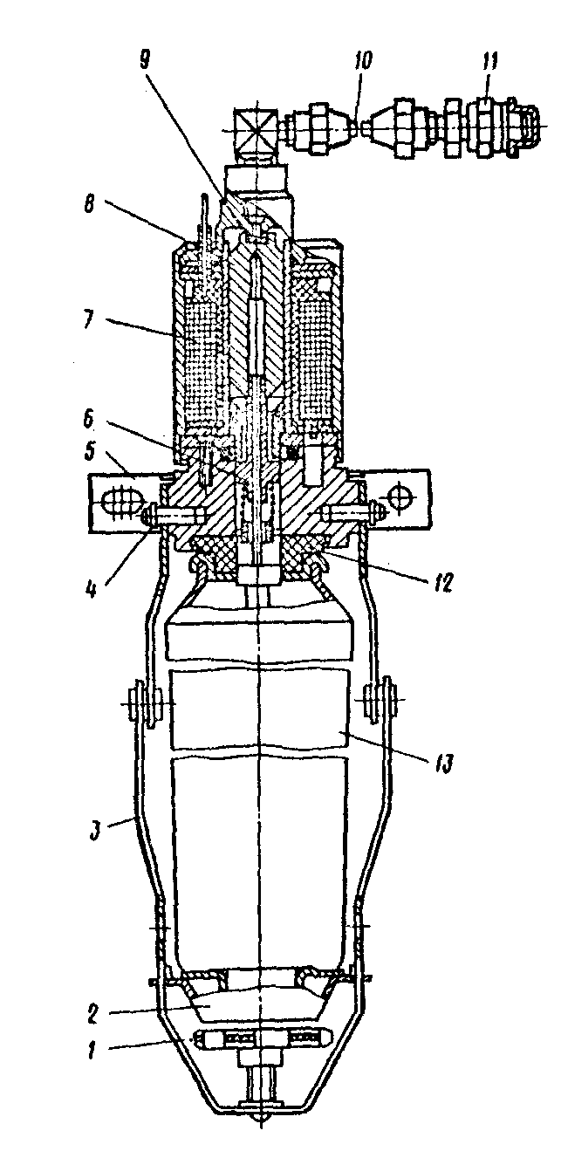
Рис. 1. Аэрозольное пусковое приспособление с электромагнитным приводом:
1 – регулировочныйвинт;2 –нажимной подпятник; 3 –складывающиеся дужки; 4 –осьдужек; 5 – кронштейн крепления; 6 – эмульсионнаятрубка; 7 – электромагнит; 8 – сердечник; 9 –пластинчатыйклапан; 10 –трубопровод; 11 – форсунка; 12 –резиновыйуплотнитель; 13 –аэрозольный баллон
Одина аэрозольный баллон может обеспечить 8 – 10 пусков двигателя при температуре минус 30 °С. При установке в приспособление верхнюю часть нового баллона совмещают с корпусом и прижимают к нему опорной пятой 2,перемещающейся по дужкам 3 с помощью регулировочного винта1. Уплотнение в стыке баллона с корпусом обеспечивается резиновым
уплотнителем12. Дужки 3 поворачиваются относительно корпуса на осях 4.
Свечи накаливания (рисунок 2) применяются для облегчения пуска дизелей. Они бывают с открытой спиралью и соспиралью, расположенной внутри защитного кожуха (штифтовые свечи).
Свечу накаливания с открытым нагревательным элементом устанавливают в камере сгорания таким образом, чтобы струи распыляемого топлива не касались спирали.
Штифтовые свечи устанавливаются таким образом, чтобы конус струи распыляемого топлива касался конца ее кожуха. Свечи с закрытой спиралью обладают большим сроком службы и меньшими габаритами. Пусковые свечи накаливания выпускаются как однопроводными, так и двухпроводными. Время нагрева свечи до пуска дизеля 30 – 60с, сила, потребляемого тока 40 – 50 А. Спираль свечи нагревается до температуры 900 – 1050 °С.
Свечи подогрева воздуха устанавливаются во впускном коллекторе двигателя и подогревают всасываемый воздух. Относительно невысокая мощность свечей подогрева (400 – 1000 Вт) ограничивает их применение на дизелях с рабочим объемом до 5 л.
Для обеспечения пуска дизелей с большим рабочим объемом вместо свечей накаливания и подогрева применяют элекрофакельные подогреватели воздуха и элекрофакельные штифтовые свечи (рисунок 3). Перед пуском дизеля первоначально включается спираль накаливания. После ее нагрева подается напряжение на катушку электромагнитного клапана, в результате чего клапан открывается и топливо подается на раскаленную спираль, испаряется и перемешивается с поступающим воздухом. Топливовоздушная смесь воспламеняется и образуется пламя, нагревающее поступающий в цилиндры воздух. После пуска двигателя подогреватель выключают. Топливный клапан под действием пружины перекрывает подачу топлива, и горение прекращается.
Применение такого подогревателя позволяет снизить предельную температуру пуска холодного двигателя на 10 – 15°С.
Предпусковой подогреватель охлаждающей жидкости дизельных двигателей состоит из котла в сборе с горелкой, электродвигателя насосного агрегата с вентилятором (рисунок 4), жидкостным и топливным насосом (24 В, 300 Вт), электромагнитного топливного клапана 2 с форсункой, электронагревателя (топливной мощностью 200 Вт), высоковольтной искровой свечи 3, источника высокого напряжения – транзисторного коммутатора с катушкой зажигания, контактора К1 цепи электродвигателя, реле К2 нагревателя топлива и топливного клапана, переключателя B1 режимов работы.

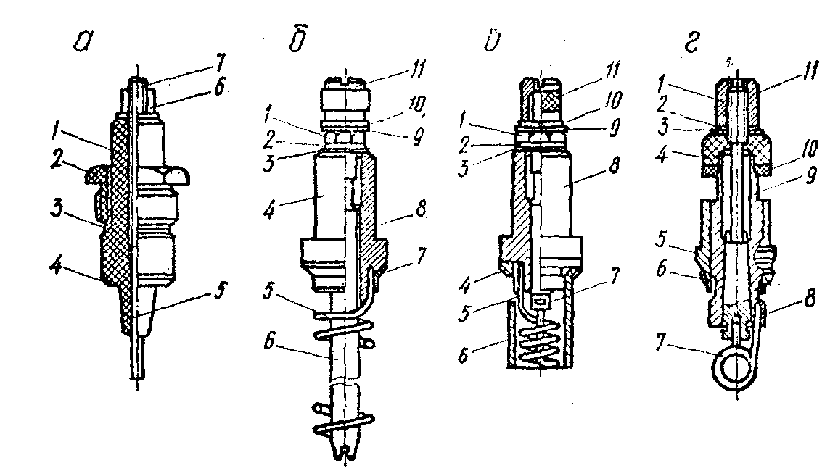

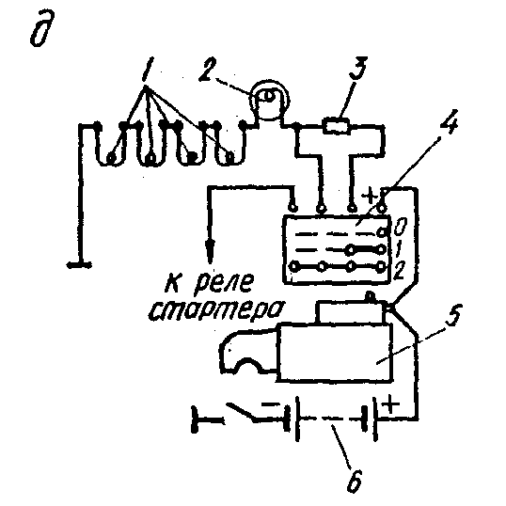
Рис. 2. Пусковые свечи подогрева: а– сердечник искровой свечи подогрева: 1 – изолятор; 2 – ниппель; 3, 4 - уплотнительные шайбы, верхняя и нижняя;5 – центральный электрод; 6 – контактная гайка; 7 – стержень; б – однопроводная свеча накаливания СН150:
1 – гайка;2 – шайба стальная; 3 – шайба изолирующая; 4 – корпус;5 – спираль;6 – стержень; 7 – шайба уплотнительная;8 – изоляция;9 – шайба;
10 – шайба пружинная ;11 – контактнаягайка; в – однопроводная свеча накаливания CP65A: 1 – гайка; 2, 9 - шайбы; 3 – шайба изоляционная; 4 – шайба уплотнительная; 5 – спираль; 6 – экран; 7 – стержень; 8 – корпус; 10 – шайба пружинная; 11 – контактная гайка; г– двухпроводная свеча накаливания СНД100БЗ; 1 – контактная гайка; 2 – шайба пружинная; 3 – шайба; 4 – изолятор; 5 – корпус; 6 – уплотнительная шайба; 7 – спираль; 8 – заглушка; 9 – сердечник; 10 – кольцо контактное; 11 – стержень; д- схема включения свечей накаливания: 1 – свечи накаливания; 2 – контрольный элемент; 3 – дополнительный резистор; 4 – выключатель свечей и стартера; 5 – стартер; 6 – батарея.

Подогреватель работает следующим образом. Сначала рычажок переключателя В1 устанавливают в положение III(продувка, нагрев). При этом подается питание в обмотку контактора, который включает электродвигатель M1 насосного агрегата для продувки котла, а через нормально замкнутые контакты реле К2 поступает ток в электронагреватель 1 для подогрева топлива в специальной камере котла. Время продувки и нагрева топлива – от 20 до 90 с в зависимости от температуры окружающего воздуха (−20... −50°С). Затем рычажок переключателя переводят в положение 1 (пуск). В этом положении продолжает работать электродвигатель насосного агрегата, отключается нагреватель топлива, а включаются электромагнитный топливный клапан 2через замыкающиеся контакты («86», «87») реле К2 и искровая свеча3, на которую подаются импульсы высокого напряжения с катушки коммутатора TK-107. Происходит воспламенение топлива.

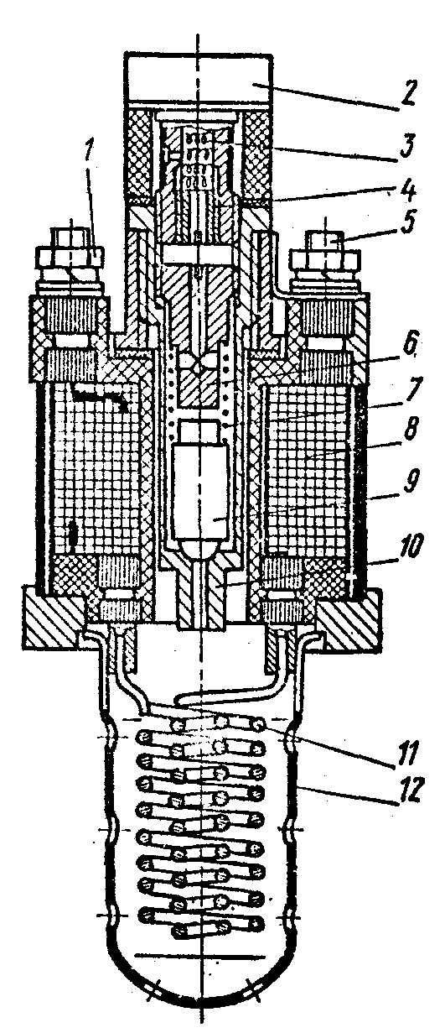

Рис. 3. Предпусковой электрофакельный подогреватель дизеля Д-240: 1, 5 - токоподводящие клеммы катушки электромагнита и спирали; 2 - болт штуцера; 3 - дозирующий элемент; 4 - гайка; 6 - штуцер; 7 - пружина перепускного клапана;
8 - катушка электромагнита; 9 - клапан; 10 - корпус клапана; 11 - спираль; 12 – кожух

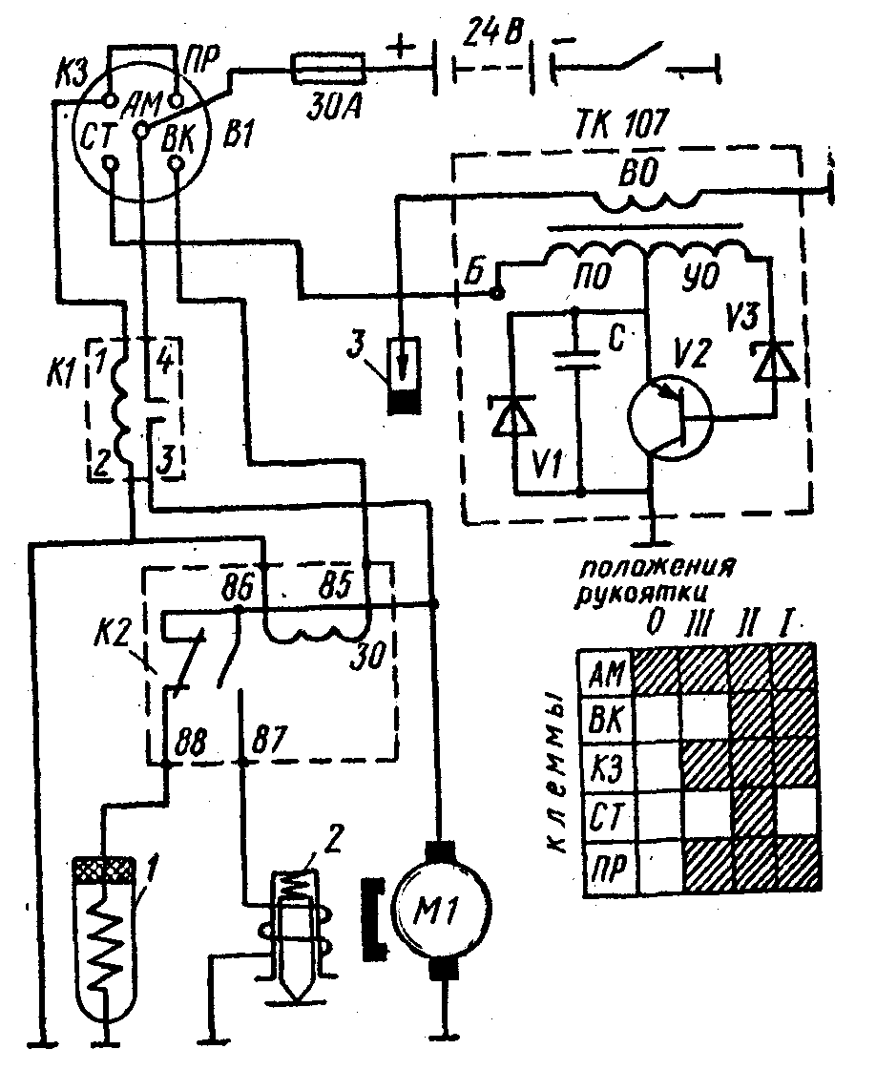

Рис. 4. Схема предпускового подогревателя:
1 –нагревательный элемент топлива; 2 – электромагнитный топливный клапан;
3 - свеча; M1 – электродвигатель насоса и вентилятора; K1 – контактор; К2 – реле нагревателя топлива и электромагнитного клапана; В1 - переключатель режимов работы; ТК-107-транзисторныйкоммутатор.

Когда в котле появится характерный гул горящего топлива, рычажок переключателя устанавливают в положение1. При этом выключается электроискровая свеча, и остаются включенным и электродвигатель насосного агрегата и электромагнитный топливный клапан.

СОДЕРЖАНИЕ ОТЧЕТА
1. Выполните схему предпускового подогревателя и опишите работу.

КОНТРОЛЬНЫЕ ВОПРОСЫ.

1. Почему при включении стартера выключаются дополнительные резисторы системы зажигания и электрофакельного подогревателя?
2. Покажите пути токов в электрофакельный подогреватель (ЭФП) при различных положениях включателя стартера, а также в тяговые реле и обмотки стартера СТ-212А.

Практическая работа № 15

ТЕМА: РАЗБОРКА, СБОРКА ОСВЕТИТИЛЬНЫХ ПРИБОРОВ.

ЦЕЛЬ РАБОТЫ: Приобрести умения по разборке осветительных приборов.

Время выполнение занятия: 2 часа

Место выполнения занятия: лаборатория «Устройство тракторов».

Материально-техническое и дидактическое обеспечение учебного занятия: Методические указания к выполнению практической работы №18, осветительные приборы, набор инструментов, обтирочный материал, дизельного двигателя, литература, электронных слайдов

Последовательность выполнения задания

1.Внеучебная подготовка.
1.1. Самостоятельно подготовиться к выполнению задания, используя материалы, имеющиеся в читальном зале библиотеки и на сайте колледжа или в лаборатории «Устройство тракторов».
1.2. Подготовить форму отчета (титульный лист,перечень вопросов для практического осуществления и необходимые схемы).

2. Работа в лаборатории.
2.1. Пройти входной контроль на подготовленность к выполнению задания.
2.2. Подготовить рабочее место к выполнению задания (подготовка и расположение наглядного пособия, приспособлений).
2.3. Пользуясь литературой, плакатами рассмотрите элементы системы освещения и сигнализации и их назначения устройство и работу.
2.4. Произведите разборку и сборку приборов системы освещения в присутствии преподавателя.
2.5. На электрическом стенде электрооборудования трактора рассмотрите приборы и их соединения в цепь.
2.6. Убрать рабочее место.
2.7.Оформить и сдать отчет.

МЕТОДИЧЕСКИЕ УКАЗАНИЯ К ВЫПОЛНЕНИЮ РАБОТЫ

1. С помощью литературы и плакатов изучите устройство приборов системы освещения и сигнализации, найдите их на стенде. Выясните соединения приборов в цепи. И их назначения. Произведите разборку приборов системы освещения и сигнализации с последующей сборкой. Современные тракторы оснащены электрическим оборудованием, предназначенным для запуска двигателя, питания электрических приборов и устройств, а также для обеспечения работы тракторов и сельскохозяйственных машин в ночное время.Все приборы и устройства электрического оборудования трактора соединены по однопроводной схеме, при которой функции второго провода выполняют металлические части трактора (масса). К массе трактора присоединяют минусовые зажимы генератора и приборов электрооборудования, вывод аккумуляторной батареи. На тракторах устанавливают электрооборудование постоянного тока с номинальным напряжением в системе 12 В.
В систему электрооборудования тракторов МТЗ-100 и МТЗ-102 входят: источники электрической энергии — аккумуляторные батареи и генератор переменного тока, работающий совместно с реле-регулятором система пуска двигателя электростартеры дистанционным включением; реле стартера; реле блокировки; добавочное сопротивление ; контрольный элемент электрофакельного подогревателя 2; электрофакельный подогреватель ; трехпозиционный включатель подогревателя и стартера; освещение и световая сигнализация – передние и задние фары; передние указатели поворотов; задние фонари габаритов трактора, стоп-сигнала и указателей поворотов; фонарь освещения номерного знака; контрольные лампы щитка приборов и; плафон освещения кабины; переносная лампа; реле указателей поворота; центральный переключатель и переключатели света; электродвигатель блока отопления и охлаждения воздуха кабины с выключателем; электродвигатель со стеклоочистителем и выключателем; соединительные панели; штепсельные разъемы; жгуты проводов и блоки плавких предохранителей; контрольно-измерительные приборы — указатели температуры воды и давления масла; амперметр; манометр давления воздуха; тахоспедометр.

Приборы освещения
К приборам освещения трактора относятся фары — передние и задние, плафон кабины, габаритные фонари, задний фонарь, фонарь освещения номерного знака. В приборах освещения устанавливают различные по конструкции лампы накаливания.
Лампы накаливания состоят из стеклянной колбы, вольфрамовой нити и цоколя. Стеклянная колба для увеличения срока службы лампы заполнена инертным газом. Лампы с одной нитью называют одноцветными. Такие лампы (рис.1, а и б) имеют одну нить накаливания, электроды которой припаяны к корпусу цоколя 3 и нижнему контакту цоколя.
Лампы с двумя нитями накаливания называют двухсветными. Они имеют две нити и три электрода, один из которых, общий, припаян к корпусу цоколя, а два других — к нижним контактам цоколя, расположенным на его изоляторе. Конструкция двухсветной лампы позволяет включать каждую нить самостоятельно.
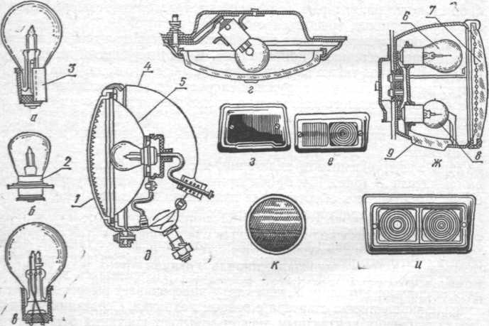

Рис. 1- Приборы освещения:
а и б — одноцветные лампы; в — двухсветная лампа; г — плафон; д — фара;
е и о — габаритные фонари: ж — задний фонарь; з — фонарь освещения номерного знака;
к — световозвращатель; 1 — рассеиватель; 2 — лампа с фокусирующим цоколем;
3 — штифтовой цоколь; 4 — корпус; 5 — отражатель; 6 н 8 -— лампы; 7 — заднее стекло; 9 — нижнее стекло.

Двухсветные лампы устанавливают в передние фары: спираль дальнего света располагается в фокусе отражателя фары, спираль ближнего света располагается выше оптической оси отражателя. Кроме этого, двухсветные лампы применяют для габаритных фонарей, указателей поворотов и задних фонарей.
Для внутреннего освещения применяют одноцветные лампы.
Фары трактора (рис 1, д.) предназначены для освещения пути трактора, а также машин, агрегатируемых с ним. Фары монтируют на специальных выносных кронштейнах или на крыльях тракторов.
Фара состоит из корпуса 4 с ободком и оптического элемента. К оптическому элементу относятся отражатель 5, рассеиватель 1и патрон с двухсветной лампой. Оптический элемент тракторной фары имеет большой угол рассеивания. Его крепят в фаре ободком, привинченным к корпусу винтом. Патрон фары позволяет устанавливать лампу сразу в фокусе отражателя. Оптический элемент располагают в корпусе фары так, чтобы надпись «верх» на оптическом элементе совпадала с верхом фары.
Фары должны быть правильно отрегулированы. В противном случае уменьшается освещенность дороги и возрастает слепящее действие. Фары регулируют специальными оптическими приборами или при помощи экрана.
В зависимости от характера выполняемых работ передние фары тракторов устанавливают по высоте в двух положениях. При работе с колеей
1200 . . .1400 мм кронштейны фар крепят к боковине облицовки радиатора; при выполнении тракторных работ с колеей 1600. . .1800 мм кронштейны фар переставляют в нижнее положение и закрепляют к переднему брусу трактора.
Вмаркировке первое число после буквы обозначает напряжение, второе и третье — мощность в ваттах, потребляемую нитями соответственно дальнего и ближнего света. Для фар старого образца (американского светораспределителя) выпускаются лампы А12-50+21, А12-60+40, А24-60 + 40 и другие по ГОСТ 2023—75. Для этих типов ламп в маркировке после черточки приведена сила света в канделах.
Галогенные лампы имеют световую отдачу 22...25 лм/Вт, в то время как у обычных автомобильных ламп она составляет 14...18 лм/Вт. Увеличения световой отдачи примерно в 1,5 раза удалось достичь благодаря повышению рабочей температуры нити накала до 2700...2900 °С и галогенному циклу, возвращающему испарившийся вольфрам обратно на нить. Колба галогенной лампы малого размера изготовлена из тугоплавкого стекла и заполнена смесьюинертных газов с некоторым количеством паров йода или брома. В процессе работы колба нагревается до температуры не менее 320...420°С. При этой температуре галогены образуют с испарившимся и осевшим на стенки колбы вольфрамом газообразное соединение, которое в районе тела накала при температуре 2700...2900°С распадается, и вольфрам осаждается на раскаленной нити. В результате колба сохраняет свою прозрачность, а нить — свою массу. Но вследствие неравномерности обратного осаждения частиц вольфрама на нити образуются утонченные места, и она работает не дольше обычной лампы.
Плафон кабины (рис. 1, г) предназначен для освещения кабины трактора. Плафон имеет одноцветную лампу и снабжен рассеивателемиз матового стекла для создания ровного света.
Габаритные фонари (рис. 1, е, и) устанавливают сзади и спереди трактора по обеим сторонам для обозначения его габаритов в темное время суток. И задние, и передние габаритные фонари используются также для указателей поворотов, а задние, кроме того, для подачи светового сигнала при остановке трактора. Передние габаритные фонари могут быть белого и желтого цвета, задние — желтого и красного цвета.
На тракторах МТЗ-80 и МТЗ-82 применяют комбинированные габаритные задние фонари: за красным рассеивателем находится двухсветная лампа. Маленькая спираль предназначена для обозначения габарита трактора, большая спираль сигнализирует о включении тормозов. За оранжевым рассеивателем фонаря помещена лампа указателя поворотов.
Задний фонарь (рис. 1 , ж) служит для освещения номерного знака, подачи светового сигнала при торможении трактора, а также в качестве заднего сигнального фонаря. Задние фонари такого типа применяют на тракторах
и прицепах. Заднее стекло 7 фонаря красного цвета, нижнее — прозрачное. Лампа 8 освещает номернойзнак и подает красный предупредительный сигнал. Двухсветная лампа 6 сигнализирует о торможении и используется для сигнала при повороте трактора.
Фонарьосвещения номерного знака (рис.1, а) с одноцветной лампой предназначен для освещения только номерного знака. Его устанавливают на тракторах МТЗ-80 и МТЗ-82.
Световозвращатели (рис.1, к) обозначают габариты трактора при движении в темное время. Изготавливают их из пластмассы или цветного стекла. При попадании на световозвращатель света фар тракторов или автомобилей создается впечатление зажигающегося фонаря.
Предохранители защищают электропроводку и отдельные приборы от возможных перегрузок и коротких замыканий в электрооборудовании. В качестве предохранителей применяют плавкие вставки, укрепленные в зажимах держателей. При возрастании силы тока в цепи на 50% предохранитель расплавляется в течение 30 с, предохраняя этим цепь от перегрузки.

СОДЕРЖАНИЕ ОТЧЕТА
1. Выполнить схему фары с обозначением.
2. Опишите работу галогенной лампы.

КОНТРОЛЬНЫЕ ВОПРОСЫ.

1. Какие приборы относятся к системе освещения и сигнализации?
2. Как устроены фары трактора?
3. Раскажите как работает указатель поворота?
4. Для чего нужны предохранители в цепи?
5. Укажите маркировку лампы ?

Лабораторная работа № 1

Тема: ОПРЕДЕЛЕНИЕ ТЕХНИЧЕСКОГО СОСТОЯНИЯ ДЕТАЛЕЙ КШМ. ВЫПОЛНЕНИЕ ПОДБОРА ДЕТАЛЕЙ КШМ СОГЛАСНО РАЗМЕРНЫМ И ВЕСОВЫМ ГРУППАМ.

Цель работы: Приобрести умения по выполнению технического состояния деталей кривошипно-шатунного механизма, и подбору их при комплектовании.

Время выполнение занятия: 2 часа

Место выполнения занятия: лаборатория «Устройство тракторов».

Материально-техническое и дидактическое обеспечение учебного занятия: Методические указания к выполнению лабораторная работа №1, детали кривошипно-шатунного механизма, и подбор их при комплектовании, набор инструментов, обтирочный материал, дизельного двигателя, литература, электронные слайды

Последовательность выполнения работы

1.Внеучебная подготовка.
1.1.Самостоятельно подготовиться к выполнению задания, используя материалы, имеющиеся в читальном зале библиотеки и на сайте колледжа или в лаборатории «Устройство тракторов».
1.2. Подготовить форму отчета (титульный лист,перечень вопросов для практического выполнения и необходимые схемы).

2. Работа в лаборатории.
2.1 Пройти контроль на подготовленность к выполнению задания.
2.2 Подготовить рабочее место к выполнению задания (подготовка и расположение инструмента, приспособлений).
2.3 Изучить операции подбора деталей цилиндро-поршневой группы и произвести эти операции соблюдая необходимые меры предосторожности.
2.4 Изучить операции подбора коренных и шатунных вкладышей.
2.5 Привести рабочее место в порядок по окончанию работы.
2.6 Оформить и сдать отчет.

МЕТОДИЧЕСКИЕ УКАЗАНИЯ К ВЫПОЛНЕНИЮ РАБОТЫ

Последовательность замены деталей поршневой группы двигателя Д-240 и его модификаций.
Разборку двигателя для замены деталей поршневой группы проводите в закрытом, защищенном от пыли помещении и руководствуясь следующими положениями:
а) перед выемкой поршней удалите нагар с верхней части поршней и гильз цилиндров. При разборке для сохранения спаренности деталей кривошипно-шатунного механизма на нерабочей поверхности вкладышей, шатунов, поршней, поршневых пальцев, поршневых колец и гильз нанесите метки или привяжите к детали бирки с указанием номера цилиндра;
б) поршневые кольца замените, если зазор в замке кольца, установленного в новую гильзу, превышает 4мм, а зазор между кольцами и канавкой в поршне по высоте превышает 0,4 мм. Новые кольца, установленные в гильзу, должны иметь зазор в замке 0,40-0,78 мм. При установке новых колец в работавшие гильзы зазор в замке не должен превышать 1,2 мм.
в) компрессионные конусные кольцаимеют на торцевой поверхности маркировку «верх», которая при установке колец должна быть обращена к днищу поршня. При установке маслосъемных колец верхними в канавке устанавливайте кольцо с дренажными окнами на торце, нижними - без окон;
выточки на наружной поверхности маслосъемных колец должны быть обращены вниз (к юбке поршня). Замки поршневых колец располагайте на равном расстоянии по окружности:
г) если при установке новых колец зазор по высоте В канавке поршня превышает 0,4 мм, то поршни замените или проточите наних канавки под кольца ремонтного размера.
д) гильзы заменяйте при износерабочейповерхности более 0,4-мм на диаметр, а также-при овальности и конусности на рабочем участке более 0,06 мм;
е) гильзы цилиндров по внутреннему диаметру, а поршни по наружному диаметру юбки сортируются на три размерные группы. Обозначение групп «Б», «С» и «М» наносится клеймами на верхний торец гильзы и на. днище поршня (табл. 1). Поршни и гильзы, устанавливаемые на двигатель, должны быть одной размерной группы;
ж) поршневые пальцы по наружному диаметру, поршни по диаметру отверстия бобышек и шатуны по внутреннему диаметру втулки размерные группы. Обозначение размерных групп производится краской (черной и желтой, наносимой на внутреннюю поверхность поршня).
Таблица 1- Размерные группы гильз цилиндров и поршней
Маркировка групп | Диаметр гильзы, мм | Диаметр юбки поршня
Б  С  м | 110

Таблица 2- Размеры поршневых пальцев, втулок, шатунов и отверстий в бобышках поршней .
Цвет окраски группы (маркировки) | Диаметр пальца, мм | Диаметр втулки шатуна, мм | Диаметр отверстия бобышки поршня, мм
Черный
Желтый

В комплект на один двигатель поршни, шатуны и поршневые пальцы подбирайте одинаковой размерной группы (маркировки). Запрессовывайте палец в поршень только после предварительного нагрева поршня до температуры 70-80 С.
З) разновес шатунов в комплекте не должен превышать 15 г.
Замена деталей гильзо-поршневой группы двигателя СМД-62 и его модификаций
Разборку дизеля для замены деталей гильзо-поршневой группы производите только в закрытом, защищенном от пыли помещении.
Замену деталей гильзо-поршневой группы производите в следующем порядке:
- слейте масло из картера дизеля и воду из системы охлаждения.
- снимите нижний картер (поддон) дизеля;
- снимите головки цилиндров и прокладки головок, прикрепив к каждой прокладке бирку («Левая» или «Правая»). Снятые головки цилиндров положите таким образом, чтобы не повредить выступающие концы распылителей форсунок;
- тщательно очистите верхние пояса гильз цилиндров скребком, изготовленным из мягкого металла (меди или латуни);
- установите кривошип коленчатого вала 1 и 4-го цилиндров в нижнее
- снимите крышки шатунных подшипников 1 и 4-го цилиндров, предварительно сделав метки (риски) на болтах и крышках шатунов;
- выньте шатунно-поршневую группу вначале 4-го цилиндра, при этом поверните коленчатый вал в положение в. м. т. 1-го цилиндра; затем поверните коленчатый вал по часовой стрелке на 1,57 рад (90°), выньте шатунно-поршневую группу 1-го цилиндра, после чего установите на оба шатуна нижние крышки.
Во избежание образования забоин на гильзах при снятии шатунно-поршневой группы обязательно удерживайте шатун от ударов по краю гильзы. Нельзя выталкивать поршень, ударяя по нижней головке шатуна.
Выньте шатунно-поршневую группу соответственно 2 и 5-го цилиндров и 3 и 6-го цилиндров;
Смажьте шатунные шейки солидолом и обмотайте их бумажной лентой для зашиты от попадания на них грязи;
с помощью съемника выньте гильзы цилиндров из блока (правого и левого ряда), предварительно сделав пометки на них с целью фиксаций гильзы в блоке с учетом овальности и износов гильзы.
После снятия гильз цилиндров нанесите нумерацию на цилиндры на каждой гильзе, а также обратите внимание на водоподводящие окна в блоке к каждому цилиндру и водоотводящие отверстия в блоке (при необходимости - окна следует пробить, а отверстия досверлить).
Для сохранения спаренности деталей кривошипно-шатунного механизма на нерабочей поверхности шатунов, вкладышей, поршней, поршневых пальцев, гильз нанесите метки или привяжите бирки с указанием номера цилиндра. Метки наносить мелом или краской;
зачистите верхний посадочный пояс в блоке от нагара. Зачистите верхнюю плоскость блок-картера;
установите на гильзу (в случае замены колец или установки новой гильзы) уплотнительные резиновые кольца, предварительно смазав канавки и кольца дизельным маслом;
установите гильзу цилиндров в блок по меткам (на гильзе и блоке) и с помощью приспособления посадите гильзу цилиндров до упора в блок. Выступание бурта гильзы над плоскостью блока должно находиться в пределах 0,065— 0,165 мм. В случае замены поршней и гильз цилиндров подбор новых поршней и гильз производите согласно рекомендациям, приведенным в разделе 3.2;
снимите с шатунных шеек бумагу и очистите их от солидола:
связку и развязку поршня с шатуном производите при нагреве поршня до температуры 323-333 К (50-60 С) (в масле или электрической печи).
Нагретый поршень с установленным одним стопорным кольцом свяжите с шатуном в сборе так, как указано на рис. 1. При этом проследите, чтобы для правого ряда паз 1 на шатуне под ус вкладыша располагался (или находился) по одну сторону с риской 2 на поршне, а для левого ряда — паз 1 должен быть с противоположной стороны относительно риски 2 на поршне. После установки пальца поставьте второе стопорное кольцо под палец.
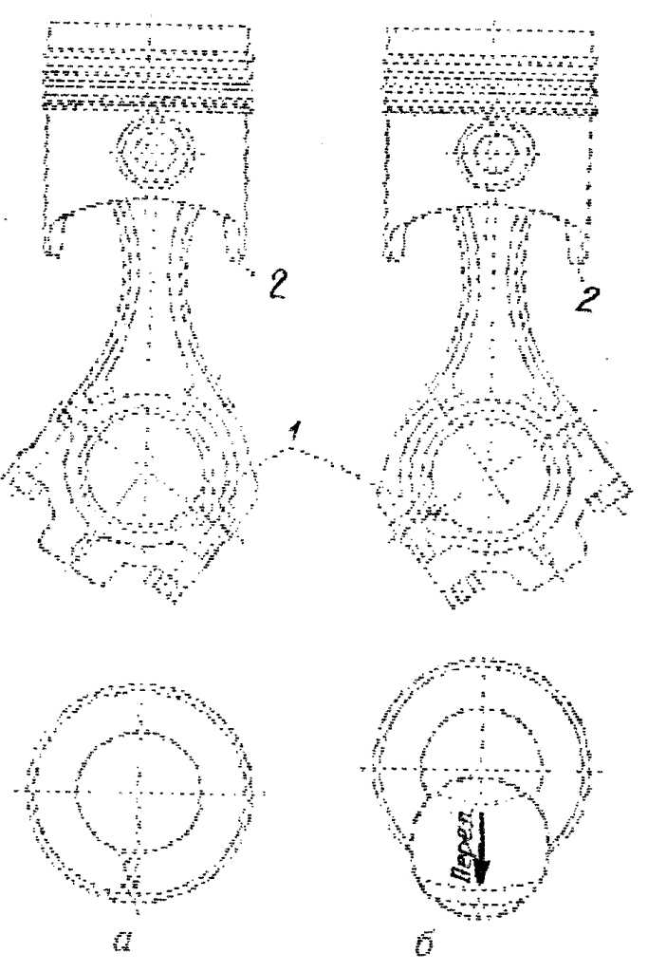
Рис. 1-Поршень с шатуном в сборе
А - правый ряд, б — левый ряд; 1 - паз на шатуне под ус вкладыша; 2 — риска.

Шатун должен свободно перемещаться по оси пальца и установите па поршень поршневые кольца;
смажьте зеркало цилиндра, поршень и шатунную шейку дизельным маслом, а замки новых колец разведите в противоположные стороны, но не располагайте против отверстий под поршневой палец.
Установку поршневой группы в цилиндры дизеля производите попарно, вначале 1—4, затем 2—5 и 3—6-го цилиндров, а именно: установите
кривошип 1—4 - го цилиндров (aзатем соответственно 2-5 и 3-6-го цилиндров) в нижнее положение и шатунно-поршневую группу в цилиндр согласно нумерации поршня, должна быть обращена к переднему носку коленчатого вала (к вентилятору) так для левого, так и для правого ряда цилиндров.
При установке шатунно-поршневой группы в цилиндр во избежание образования забоин на гильзе обязательно удерживайте шатун в сборе с верхним вкладышем от ударов по гильзе;
после установки поршня в цилиндр установите нижнюю крышку шатуна, затяните болты до совпадения меток, нанесенных перед разборкой. Нижние головки шатунов должны свободно перемещаться по шейке.
Продольный люфтнижней головки шатуна по шейке коленчатого должен быть 0,35—0,55 мм;
смажьте прокладки головок цилиндров графитовой смазкой и установите каждую на свой ряд цилиндров: левую - на левый ряд, правую - на правый.
Перед установкой головок цилиндров на дизель выполните следующее:
продуйте сжатым воздухом через окна впускные каналы для обеспечения их чистоты:протрите нижнюю плиту головки цилиндров;
установите головки цилиндров на дизель — правую головку на правый ряд, левую — на левый, заверните гайки крепления головки в установленном порядке, моментом 220—240 Нм (22—24 кгс. м);
установите клапанный механизм (после установки штанг) на головку цилиндров, закрепите стойки крепления коромысел, после чего гайки законтрите. Отрегулируйте зазоры клапанов согласно порядку работы цилиндров 1—4—2—5—3—6,
проворачивая рукой штангу толкателя вокруг оси, убедитесь в отсутствии заеданий. Если штанга туго проворачивается, необходимо выправить ее на контрольной плите,
подсоедините к головкам цилиндров: сильфоны турбокомпрессора, водяные патрубки к водяному радиатору, трубки высокого давления к форсункам, трубку слива топлива из 4-й форсунки к впускному патрубку турбокомпрессора трубку подвода воды к пусковому двигателю (на правую головку цилиндров):
установите на дизель нижний картер. Залейте масло в картер по верхнюю метку масло измерителя;залейте воду в систему охлаждения дизеля.
После сборки при запуске дизеля проверьте проступание масла на клапанный механизм. Если при запуске при проступании масла в дизеле не слышны стуки, остановите его и установите колпаки головок цилиндров.
После замены гильзо-поршневой группы дизель должен пройти обкатку.

Содержание отчета
1. Описать правила подбора деталей кривошипно-шатунного механизма при комплектовании.

Контрольные вопросы
1. По каким параметрам маркируются детали кривошипно-шатунного механизма, и где наносится эта маркировка?
2. Как производится подбор компрессионных колец?
3. Как производится подбор поршней?
4. Как производится подбор вкладышей коренных и шатунных подшипников?
5. Как производится сборка деталей цилиндро-поршневой группы?
6. Как производится сборка узла поршень-шатун-палец?

Лабораторная работа № 2

Тема: ВЫПОЛНЕНИЕ ПРОВЕРКИ И РЕГУЛИРОВКА ТЕПЛОВОГО ЗАЗОРА МЕЖДУ БОЙКОМ КОРОМЫСЛА И КЛАПАНОМ ГАЗОРАСПРЕДЕЛЕНОГО МЕХАНИЗМА ДИЗЕЛЬНОГО ДВИГАТЕЛЯ.

Цель работы: Приобрести умения по выполнению проверки и регулировки теплового зазора газораспределительного механизма дизельного двигателя.

Время выполнение занятия: 2 часа

Место выполнения занятия: лаборатория «Устройство тракторов».

Материально-техническое и дидактическое обеспечение учебного занятия: Методические указания к выполнению лабораторная работа №2, двигатель Д-260, набор инструментов, обтирочный материал, дизельного двигателя, литература, электронные слайды

Последовательность выполнения работы

1.Внеучебная подготовка.
1.1. Самостоятельно подготовиться к выполнению задания, используя материалы, имеющиеся в читальном зале библиотеки и на сайте колледжа или в лаборатории «Устройство тракторов».
1.2. Подготовить форму отчета (титульный лист,перечень вопросов для практического выполнения и необходимые схемы).

2. Работа в лаборатории.
2.1. Пройти контроль или входное тестирование на подготовленность к выполнению работы.
2.2. Подготовить рабочее место к выполнению работы.
2.3. Произвести частичную разборку и рассмотреть на двигателе механизм газораспределения, изучить устройство и взаимодействие его деталей.
2.4. Изучить порядок регулировки механизма газораспределения.
2.5. Проверить действие механизма газораспределения.
2.6. Отрегулировать тепловой зазор в клапанном механизме.
2.7. Установить на двигатель снятые детали.
2.8. Убрать рабочее место.
2.9. Оформить и сдать отчёт.
МЕТОДИЧЕСКИЕ УКАЗАНИЯ К ВЫПОЛНЕНИЮ РАБОТЫ

1. В ходе самостоятельной подготовки к выполнению данной лабораторной работы повторите назначение механизма газораспределения, его устройство и работу. Уясните отличительные особенности в конструкции механизмов газораспределения различных двигателей. Ознакомьтесь с порядком регулировки механизма газораспределения. Проанализируйте влияние регулировки на работоспособность механизма газораспределения, экономичность и экологическую безопасность двигателя.
2. Зазоры между клапанами и коромыслами проверяют и регулируют при ТО-2 и ТО-3, а также при появлении стуков клапанов или после снятия головки цилиндров. Правильно отрегулированные зазоры в клапанах обеспечивают надежную работу деталей механизма газораспределения, что влияет на мощность и экономичность работы двигателя. Тепловые зазоры между носками коромысел и торцами клапанов газораспределения обеспечивают герметичность посадки клапанов на седла и компенсируют тепловое расширение деталей механизма при работе двигателя. При слишком больших тепловых зазорах уменьшается высота подъема клапанов, вследствие чего ухудшаются наполнение и очистка цилиндров, растут ударные нагрузки и увеличивается износ деталей распределительного механизма. При очень малых зазорах в результате нагрева и износа рабочих фасок клапана и седла головки не обеспечивается герметичность камеры сгорания, двигатель теряет компрессию и не развивает полной мощности. Клапаны перегреваются, и фаски могут прогореть.
3. Перед регулировкой, которая выполняется через каждые 500 часов работы двигателя, очистите от грязи и пыли колпаки и крышки головок цилиндров и снимите колпаки. Проверьте исправность клапанных пружин, проверьте и, при необходимости подтяните болты и гайки крепления стоек осей коромысел (60...90Н·м).
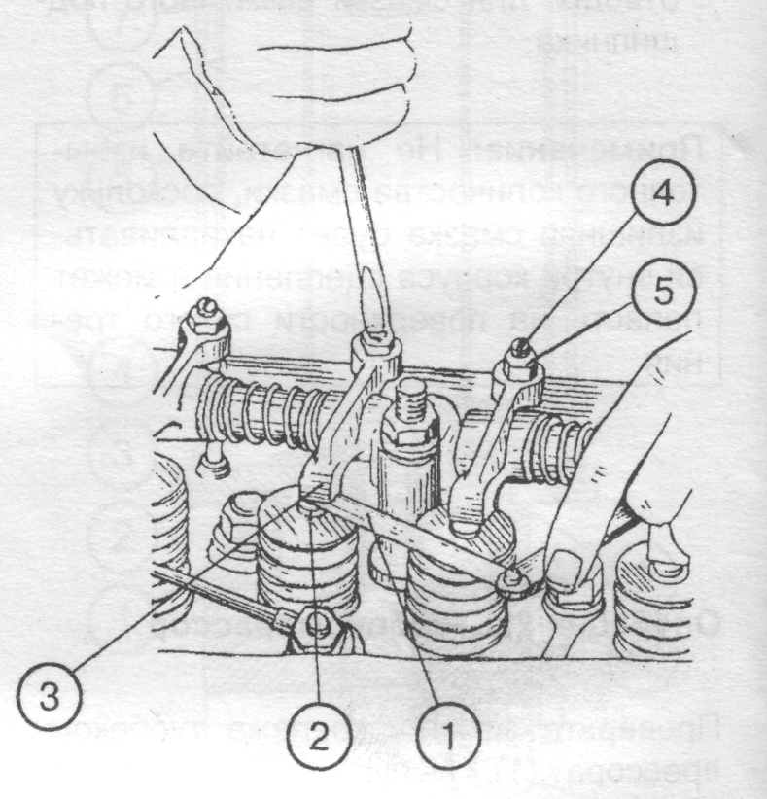
Примечание: Проверку зазоров производите на холодном дизеле, предварительно проверив затяжку болтов головки цилиндров.

Внимание:Величина зазора между торцами стержней клапанов (2) и бойками коромысел (3) должна быть 0,25...0,30 мм для впускных клапанов и 0,40...0,45 мм для выпускных клапанов (Рис. 3.).
После этого проверните коленчатый вал до момента перекрытия клапанов в первом цилиндре (впускной клапан начинает открываться, а выпускной — заканчивает закрываться).
Далее отрегулируйте зазоры в 3, 5, 7, 10, 11 и 12 клапанах (отсчет от вентилятора).
После чего проверните коленчатой вал на 360°, установив перекрытие в шестом цилиндре, и отрегулируйте зазоры в 1, 2, 4, 6, 8 и 9 клапанах.
Чтобы отрегулировать зазор (Рис. 3.), отпустите контргайку (5) регулировочного винта (4) и с помощью ключа и отвертки установите необходимый зазор между клапаном (2) и коромыслом (3)по щупу (1). После установки зазора затяните контргайку и снова проверьте зазор щупом. По окончании регулировки установите на место снятые детали.

Содержание отчёта:
1. Опишите последовательность выполнение регулировки зазора между клапанами и коромыслами в двигателе Д-260.

Контрольные вопросы:
- Укажите порядок работы цилиндров двигателя Д-260.
- Почему клапаны открываются с опережением, а закрываются с запаздыванием?
- Через какие детали, и в какой последовательности передается движение от коленчатого вала к клапанам?
- Для чего необходим тепловой зазор в клапанном механизме?
- Какова величина теплового зазора в клапанном механизме двигателя Д-260?
- К каким последствиям приводит увеличение зазора в клапанном механизме?
- Как производится проверка и регулировка зазора между стержнями клапанов и бойками коромысел?
- Перечислите основные неисправности механизма газораспределения.

Лабораторная работа № 3

Тема: ВЫПОЛНЕНИЕ ПРОВЕРКИ И РЕГУЛИРОВКИ ФОРСУНОК, ОПРЕДЕЛЕНИЕ ИХ ТЕХНИЧЕСКОГО СОСТОЯНИЯ
.
Цель работы: Приобрести умения по проверке и регулировке форсунки, определение ее технического состояния.

Время выполнение занятия: 2 часа

Место выполнения занятия: лаборатория «Устройство тракторов».

Материально-техническое и дидактическое обеспечение учебного занятия: Методические указания к выполнению лабораторная работа №3, форсунки, прибор по проверке форсунок, набор инструментов, обтирочный материал, дизельного двигателя, литература, электронные слайды

Последовательность выполнения работы

1.Внеучебная подготовка.
1.1. Самостоятельно подготовиться к выполнению задания, используя материалы, имеющиеся в читальном зале библиотеки и на сайте колледжа или в лаборатории «Устройство тракторов».
1.2. Подготовить форму отчета (титульный лист, перечень вопросов для практического выполнения и необходимые схемы).

2. Работа в лаборатории.
2.1 Пройти контроль на подготовленность к выполнению задания.
2.2 Подготовить рабочее место к выполнению задания (подготовка и расположение инструмента, приспособлений).
2.3 Изучить последовательность проверки форсунки на давление срабатывания и качество распыла.
2.4 Произвести проверку форсунки на давление срабатывания и качество распыла.
2.5 Произвести регулировку форсунки на давление срабатывания.
2.6 Привести рабочее место в порядок по окончанию работы.
2.7 Оформить и сдать отчет.

МЕТОДИЧЕСКИЕ УКАЗАНИЯ К ВЫПОЛНЕНИЮ РАБОТЫ

Проверка и регулировка форсунок
Отверните накидные гайки трубок высокого давления и отсоедините трубки слива избыточного топлива из форсунок. В гайки трубок высокого давления установите защитные пробки;отверните гайки крепления форсунок, я снимите форсунки сдизеля. Наверните гайки на шпильки и заглушите отверстия в головке цилиндров деревянными пробками. Проверку и регулировку форсунок на качество распыла топлива и давление начала подъема иглы производите на специальном приборе Ки-562 (рис. 1), для чего: закрепите форсунку на приборе, откройте кран топливного бачка и рычагом 6прибора закачайте топливо в систему;резко нажимая, нарычат 6, произведите несколько впрысков топлива и проверьте качество его распыла. Нормально работающая форсунка должна давать четыре струи равномерно распыленного топлива с четкой отсечкой. Образование капель на носке распылителя не допускается. Медленно нажимая, нарычат и, наблюдая за стрелкой манометра! определите давление начала подъема иглы форсунки. Давление должно быть равным 17,5—18,0 МПа (175—180 кгс/см²).
В случае плохого распыла топлива произведите очистку распылителя от нагара, для чего:
• снимите форсунку с прибора;
• отверните колпак 11 (рис 2);
• отпустите контргайку 12и выверните до упора регулировочный бинт 10;
• отверните гайку 19 распылителя и снимите распылитель 18;
• очистите распылитель от нагара деревянным скребком сопловые отверстия прочистите с помощью приспособления, имеющегося в комплекте ЗИП.
Если отверстия не прочищаются, положите распылитель на 10 — 15 мин. в ванночку с чистым керосином, после чего снова прочистите их. Промойте распылитель в керосине, а затем в дизельном топливе. Если промывкой распылитель восстановить не удается, его надо заменить новым распылители устанавливайте на дизель только одной группы.
Запрещается применять распылители других марок, не предназначенных для этого дизеля.
Новые распылители перед установкой в форсунку расконсервируйте,промойте их в бензине или подогретом дизельном топливе. При этом следите за тем, чтобы не разукомплектовать иглураспылителя; Соберите форсунку в порядке, обратном разборке; отрегулируйте давление начала подъема иглы форсунки: Давление начала подъема иглы форсунки регулируйте винтом 10 в следующем порядке:
- отпустите ключом контргайку 12 и, не снимая ключа с ганки,
отверткой заверните винт 10, если давление надо повысить, или отверните винт, если его надо уменьшить;
• отрегулировав давление, зафиксируйте регулировочный винт, затянув контргайку 12;
• наверните на форсунку колпак 11.
Отрегулированные форсунки установите на дизель. При этом гайки крепления форсунок затягивайте поочередно, поворачивая каждую за один прием не более чем на одну — две грани. Прорыв газовчерез уплотнение форсунки, вследствие ее перекоса или применения некачественной прокладки, вызывает перегрев форсунки и выход из строя распылителя.
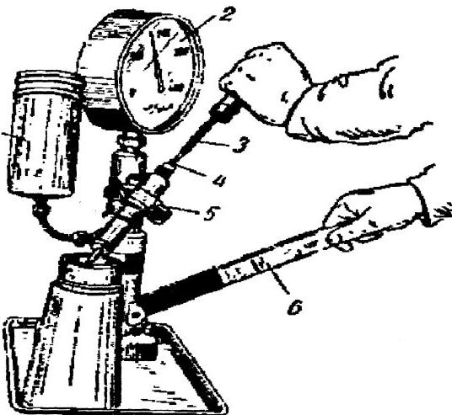

Рис. 1- Проверка и регулировка форсунки с помощью прибора
КИ-562
1 — бачок топливный. 2 — манометр; 3— отвертка; 4 — винт регулировочный; 5 — форсунка; 6— рычаг.

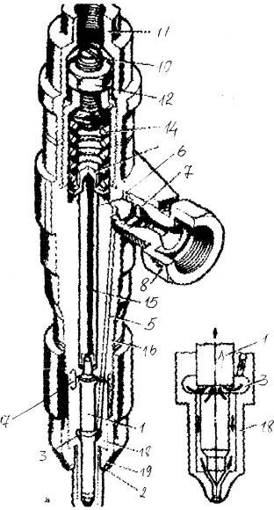

Рис. 2- Форсунка
1-игла распылителя; 2-прокладка форсунки; 3-камера в корпусе распылителя; 4-канал в корпусе распылителя; 5-канал в корпусе форсунки, 6-прокладка штуцера, 7-фильтр сетчатый; 8-штуцер; 9-ярокладка; 10-вннт регулировочный, 22-колпак; 12-конгргайка; 23-гайка регулировочная; 14-яружина; 13-штанга; 16-кордус форсунки; 17-штнфт установочный; 18-распьшитель; 19-гайка распылителя; 20-отверстня сопловые.

Содержание отчета
1. Опишите проверку и регулировку форсунок дизельного двигателя.

Контрольные вопросы.
1. Каким должно быть давление начала подъема иглы штифтовой форсунки; бесштифтовой форсунки?
2. Каким должно быть качество распыла топлива?
3. Как влияет на работу двигателя неправильная: установка, давления срабатывания форсунок?
4. Как производится регулировка форсунки на давление начала подъема иглы?
Лабораторная работа № 4

Тема: ВЫПОЛНЕНИЕ УСТАНОВКИ ТОПЛИВНОГО НАСОСА НА ДВИГАТЕЛЬ И РЕГУЛИРОВКА МОМЕНТА ПОДАЧИ ТОПЛИВА

Цель работы: Приобрести умения по выполнению установки топливного насоса на двигатель.

Время выполнение занятия: 2 часа

Место выполнения занятия: лаборатория «Устройство тракторов».

Материально-техническое и дидактическое обеспечение учебного занятия: Методические указания к выполнению лабораторная работа №4 Двигателя Д-260,Д-243 прибор по проверке форсунок, набор инструментов, обтирочный материал, дизельный двигатель, литература, электронные слайды

Последовательность выполнения работы

1. Внеучебная подготовка.
1.1.Самостоятельно подготовиться к выполнению задания, используя материалы, имеющиеся в читальном зале библиотеки и на сайте колледжа или в лаборатории. «Устройство тракторов».
1.2. Подготовить форму отчета (титульный лист, перечень вопросов для практического выполнения и необходимые схемы).

2. Работа в лаборатории.
2.1. Пройти контроль или входное тестирование на подготовленность к выполнению работы.
2.2. Подготовить рабочее место к выполнению работы.
2.3.Изучить последовательность установки топливного насоса на двигатель.
2.4. Убрать рабочее место.
2.5. Оформить и сдать отчёт.

МЕТОДИЧЕСКИЕ УКАЗАНИЯ К ВЫПОЛНЕНИЮ РАБОТЫ

1. В ходе самостоятельной подготовки к выполнению данной лабораторной работы повторите назначение устройство и привод насоса
Согласно рекомендациям методическимпо выполнению работы произведите установку насоса с последующей проверкой под руководством преподавателя.
Установка и проверка регулировки момента подачи топлива насосом высокого давления двигателя Д-260
Проверку угла производите в следующей последовательности:
- установите поршень первого цилиндра на такте сжатия за 30-40° до положения требуемого установочного угла опережения впрыска по шкале на корпусе демпфера;
- установите рычаг останова и рычаг управления регулятором в положение, соответствующее максимальной подаче топлива;
- отсоедините трубку высокого давления от штуцера первой секции насоса и вместо неё подсоедините контрольное приспособление, представляющее собой отрезок трубки высокого давления длиной 50...70 мм с нажимной гайкой на одном конце и вторым концом, отогнутым в сторону на 90° (рис.2);
- заполните топливный насос топливом, удалите воздух из системы низкого давления и создайте избыточное давление насосом ручной прокачки до появления сплошной струи топлива из трубки контрольного приспособления;
- медленно вращая коленчатый вал дизеля по часовой стрелке и поддерживая избыточное давление в головке насоса (подкачивающим насосом), следите за истечением топлива из контрольного приспособления. В момент прекращения истечения топлива (допускается каплепадение до 1 капли за 10 секунд) вращение коленчатого вала прекратить;
- определите положение градуированной шкалы на корпусе демпфера относительно установочного штифта, закрепленного на крышке распределения.
Если штифт находится в диапазоне делений "19...21" ("18...20" у дизеля Д-260.8 и "14...16" у дизеля Д-260.14) на градуированной шкале, то угол начала подачи топлива установлен правильно, т.е. поршень первого цилиндра установлен в положение, соответствующее 19°...21°(18°...20° у дизеля Д-260.8и 14°...16° у дизеля Д-260.14) до ВМТ.
Если штифт не находится в указанном диапазоне, произведите регулировку, для чего проделайте следующее:
- вращая коленчатый вал, совместите деление "20" ("19" у дизеля Д-260.8 и "15" у дизеля Д-260.14) на градуированной шкале корпуса демпфера с установочным штифтом;
- снимите крышку люка (рис. 1а);
- отпустите на 1 ...1,5 оборота гайки крепления шестерни привода топливного насоса к фланцу топливного насоса;
- при помощи ключа поверните за гайку валик топливного насоса против часовой стрелки до упора шпилек в край паза шестерни привода топливного насоса;
- создайте избыточное давление в головке топливного насоса до появления сплошной струи топлива из трубки контрольного приспособления;
- поворачивая вал насоса по часовой стрелке и поддерживая избыточное давление, следите за истечением топлива из контрольного приспособления;
- в момент прекращения истечения топлива прекратите вращение вала и зафиксируйте его, зажав гайки крепления фланца к шестерне привода.
Произведите повторную проверку момента начала подачи топлива. Отсоедините контрольное приспособление и установите на место трубку высокого давления и крышку люка.
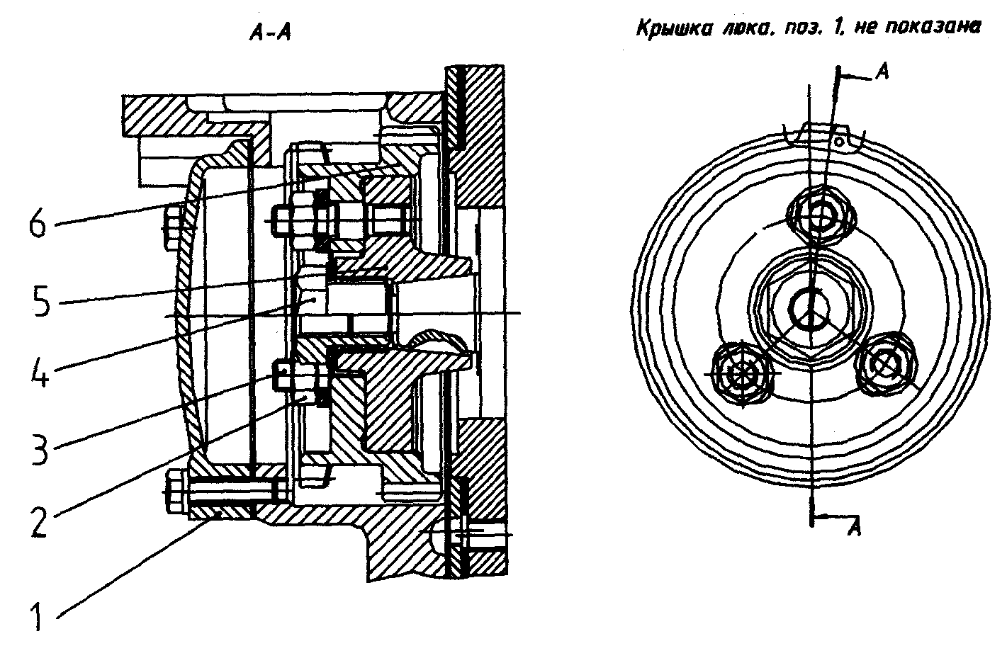
Рисунок 1. Привод топливного насоса
1 - крышка люка; 2 - гайка; 3 - шпилька; 4 - гайка специальная; 5 - фланец; 6 - шестерня привода топливного насоса
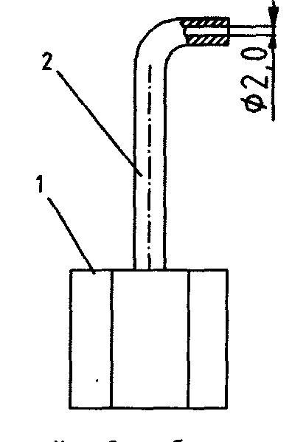

Рисунок 2 - Эскиз контрольного приспособления
1-нажимная гайка; 2-трубка высокого давления
Проверка и регулировка момента подачи топлива насосом высокого давления, двигателя Д-243
При затрудненном пуске дизеля, дымном выпуске, а также при замене и установке топливного насоса после проверки на стенде через 2000 часов работы или ремонта обязательно проверьте установочный угол опережения впрыска топлива на дизеле. Проверку угла производите в следующей последовательности:
- установите рычаг управления регулятором в положение, соответствующее максимальной подаче топлива;
- отсоедините трубку высокого давления от штуцера первой секции насоса и вместо нее подсоедините мениск для установки угла опережения впрыска топлива (моментоскоп);
- проверните коленчатый вал дизеля ключом по часовой стрелке до появления из стеклянной трубки моментоскопа топлива без пузырьков воздуха;
- удалите часть топлива из стеклянной трубки, встряхнув ее;
- поверните коленчатый вал в обратную сторону (против часовой стрелки) на 30-40°;
- медленно вращая коленчатый вал дизеля по часовой стрелке, следите за уровнем топлива в трубке, в момент начала подъема топлива прекратите вращение коленчатого вала;
- выверните в соответствии с рисунком 3 фиксатор из резьбового отверстия заднего листа и вставьте его обратной стороной в то же отверстие до упора в маховик, при этом фиксатор должен совпадать с отверстием в маховике.
Это значит, что поршень первого цилиндра установлен в положение, соответствующее:
- 20° до ВМТ для дизелей Д-243 и его модификаций, Д-245, Д-245Л и Д-245.2;
- 18° до ВМТ для дизелей Д-245.4 и Д- 245.5
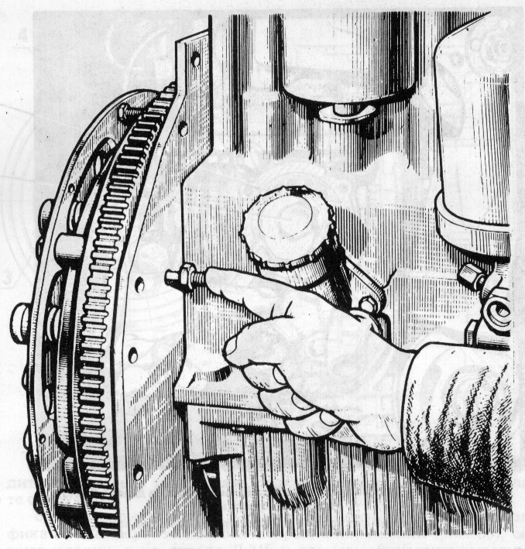
Рис. 3 - Установка фиксатора в отверстие заднего листа и маховика.

Если фиксатор не вошел в отверстие маховика или перекошен - произведите регулировку, для чего проделайте следующее:
- снимите крышку люка 1 в соответствии с рисунком 5;
- вставьте фиксатор в отверстие в маховике без перекосов, поворачивая в ту или другую сторону коленчатый вал;
- отпустите на 1...1,5 оборота гайки 2 крепления шестерни привода топливного насоса 6;
- удалите часть топлива из стеклянной трубки моментоскопа, если оно в ней имеется;
- при помощи ключа поверните за гайку специальную 4 валик топливного насоса в одну и другую стороны в пределах пазов, расположенных на торцевой поверхности шестерни привода топливного насоса 6 до заполнения топливом стеклянной трубки моментоскопа;
- установите валик топливного насоса в крайнее (против часовой стрелки) в пределах пазов положение;
- удалите часть топлива из стеклянной трубки;
- медленно поверните валик топливного насоса по часовой стрелке до момента начала подъема топлива в стеклянной трубке;
- в момент начала подъема топлива в стеклянной трубке прекратите вращение валика и затяните гайки крепления шестерни;
- произведите повторную проверку момента начала подачи топлива;
- отсоедините моментоскоп и установите на место трубку высокого давления и крышку люка.
- заверните в отверстие заднего листа фиксатор.
Содержание отчета
1. Опишите установку топливного насоса на двигатель Д-243.

Контрольные вопросы.
1. Укажите метки необходимые для установки топливного насоса НД-22/6?
2. Укажите метки необходимые для установки топливного насоса 4УТНИ?
3. Чем отличается момент начала подачи и момент начала впрыска?
4. Как влияет угол установочный на работу двигателя?

Лабораторная работа № 5

ТЕМА: ВЫПОЛНЕНИЕ ПРОВЕРКИ ТЕХНИЧЕСКОГО СОСТОЯНИЯ И ЗАРЯДКИ АККУМУЛЯТОРНОЙ БАТАРЕИ.

ЦЕЛЬ РАБОТЫ: Приобрести умения по выполнению проверки технического состояния, зарядки аккумуляторной батареи.

Время выполнение занятия: 2 часа

Место выполнения занятия: лаборатория «Устройство тракторов».

Материально-техническое и дидактическое обеспечение учебного занятия: Методические указания к выполнению лабораторной работы №5, АКБ, приборы по проверке АКБ, литература, электронные слайды

Последовательность выполнения задания

1.Внеучебная подготовка.
1.1. Самостоятельно подготовиться к выполнению задания, используя материалы, имеющиеся в читальном зале библиотеки и на сайте колледжа или в лаборатории «Устройство тракторов».
1.2. Подготовить форму отчета (титульный лист,перечень вопросов для практического осуществления и необходимые схемы).

2. Работа в лаборатории.
2.1. Пройти входной контроль на подготовленность к выполнению задания.
2.2. Подготовить рабочее место к выполнению задания (подготовка и расположение наглядного пособия, приспособлений).
2.3. Изучите инструкцию по технике безопасности при проверке аккумуляторной батареи
2.4. Рассмотрите и изучите приборы необходимые для проверки технического состояния аккумуляторной батареи.
2.5. В присутствии преподавателя произведите проверку технического состояния аккумуляторной батареи.
2.6. Убрать рабочее место.
2.7.0формить и сдать отчет.

МЕТОДИЧЕСКИЕ УКАЗАНИЕ К ВЫПОЛНЕНИЮ РАБОТЫ.

1.Изучите устройство и проверку технического состояния аккумуляторной батареи. Найдите элементы деталей на схеме и разрезе аккумуляторной батареи. Научитесь правильно обслуживать и проверять аккумуляторную батарею.
2.Условное наименование батарей включает в себя тип батареи, материал моноблока, материал сепараторов и исполнение.
Тип батареи характеризуется: а) количеством последовательно соединенных аккумуляторов (3 или 6), определяющих номинальное напряжение (6 или 12 В); б) назначением — стартерная (СТ); в) номинальной емкостью при
20-часовом режиме разряда (6СТ-75). Материал моноблока обозначается буквой после номинальной емкости: Э — эбонит, Т — термопласт; материал сепараторов — буквами: М — мипласт, Р — мипор, С — стекловолокно; исполнение обозначено: А — с общей крышкой, Н — несухозаряженная; например, 6СТ-75ТМСН.
Кроме условного наименования на каждой батарее нанесены: товарный знак предприятия-изготовителя, дата выпуска (месяц, год), обозначение стандарта или технических условий.
На клеммах аккумуляторных батарей с общей крышкой (6СТ-55) . зашифрованы следующие сведения: на минусовой клемме в верхней половине торца одной из двенадцати букв (А, Б, В, Г, Д, Е, Ж, 3, И, К, Л, М) обозначен месяц изготовления (от января до декабря), а в нижней половине — цифра года изготовления. На плюсовой клемме в левом верхнем сегменте буквой выбит месяц зарядки батареи; в соседнем сегменте буквой «А» или «Б» — шифр бригады, производившей зарядку; в правом нижнем сегменте цифра года последней зарядки батареи на заводе.
3. Эксплуатация и техническое обслуживание аккумуляторных батарей.
Для обеспечения максимального срока службы аккумуляторных батарей (не менее 3...5 лет, в зависимости от интенсивности эксплуатации) необходимо, чтобы средняя степень заряженности, при которой эксплуатируется батарея, поддерживалась не ниже 75 %, своевременно проводилось техническое обслуживание, и электрооборудование машины находилось в исправном состоянии. Степень заряженности батареи зависит от величины регулируемого напряжения, температуры электролита, продолжительности и величины разрядных токов, длительности работы с момента ввода в действие. В зимние периоды с уменьшением естественного освещения и понижением температуры увеличиваются токи и время разряда, а зарядный ток уменьшается вследствие повышения внутреннего сопротивления батареи. Поэтому важно, чтобы в зимних рейсах температура электролита поддерживалась выше 0 "С. Для этого батареи, установленные не под капотом, должны быть утеплены войлоком или другим кислотостойким материалом с вентиляцией для удаления гремучего газа.
Батареи требуют периодического обслуживания: контроля уровня электролита не реже одного раза в две недели и доливки дистиллированной воды по необходимости; очистки поверхности и вентиляционных отверстий от пыли, грязи, увлажнений электролитом, выделяемым при зарядке; проверки надежности крепления батареи в гнезде; очистки наконечников проводов и выводов батарей от окислов, смазки их техническим вазелином с последующей плотной затяжкой контактных соединений.
Электролит с поверхности батареи удаляют чистой ветошью, смоченной
10 %-ным раствором нашатырного спирта или кальцинированной соды. Окислы (зеленый налет) с наконечников проводов и выводов батареи удаляют ветошью, смоченной в воде. Провода, соединяющие батарею с «массой» и стартером, должны быть не натянуты для предупреждения порчи выводных клемм и образования трещин в мастике.
Уровень электролита проверяют во всех банках тем чаще, чем выше температура окружающего воздуха. Контроль уровня электролита производят стеклянной трубкой с внутренним диаметром 3...5 мм и нанесенными у одного конца метками 10 и 15 мм. Для замера уровня электролита трубку опускают в заливочное отверстие до предохранительного щитка, закрывают верхнее отверстие пальцем и вынимают трубку из аккумулятора. Высота столбика электролита в трубке укажет его уровень. Он должен быть выше предохранительного щитка на 10...15 мм, а у батареи 6СТ-55 —на 5...10 мм. Если уровень электролита ниже требуемого, доливают дистиллированную воду непосредственно перед пуском двигателя для предотвращения замерзания воды в зимнее время и уменьшения саморазряда пластин. Несвоевременная доливка в аккумуляторы дистиллированной воды может снизить срок службы батареи до 30 %.
Электролит доливают в аккумуляторы лишь в случаях, когда точно установлено, что понижение уровня произошло вследствие выплескивания электролита.
Контроль степени заряженности аккумуляторов по плотности электролита производят не реже одного раза в квартал, а также в случаях затруднительного пуска двигателя. У батарей, разряженных на 25 %, плотность электролита понижена на 0,04 г/см³, у разряженных на 50 % —
на 0,08 г/см³ от исходной плотности заряженной батареи с учетом температурной поправки .
Батареи, разряженные более чем на 50 % летом и более чем на 25 % зимой, должны быть сняты с машин и поставлены на зарядку.
Плотность электролита измеряют аккумуляторным денсиметром с пипеткой (ареометром) или плотномером. Ареометр (рис.3 а) состоит из стеклянного цилиндра, на один конец которого надета резиновая груша, а на второй — эбонитовый наконечник. Внутри пипетки помещен стеклянный поплавок с грузом (денсиметр) и шкалой плотности. Для определения плотности сжимают резиновую грушу и вставляют наконечник в заливочное отверстие. Постепенно отпускают грушу, и цилиндр наполняется электролитом. Денсиметр всплывает, при этом он не должен касаться стенок цилиндра. Плотность электролита отсчитывают по отметке шкалы, расположенной против нижнего края мениска жидкости. Одновременно замеряют температуру электролита и приводят плотность к температуре +25 °С. Допускаемая разность плотности электролита в разных аккумуляторах батареи 0,01; если она превышает 0,02, батарею надо отправить на зарядку и в конце зарядки произвести корректировку плотности.
Измеряя ЭДС вольтметром или нагрузочной вилкой с отключенными резисторами, можно определить наличие частичного или полного короткого замыкания электродов в аккумуляторе. Если замеренная ЭДС аккумулятора окажется меньше ЭДС, рассчитанной по плотности, то в аккумуляторе имеется частичное короткое замыкание. Если ЭДС равна нулю, в аккумуляторе пластины замкнуты накоротко.
Контроль степени заряженности аккумуляторов по напряжению следует выполнять в случаях, когда отсутствуют приборы для проверки ее по плотности электролита или неизвестна первоначальная плотность электролита заряженной батареи.

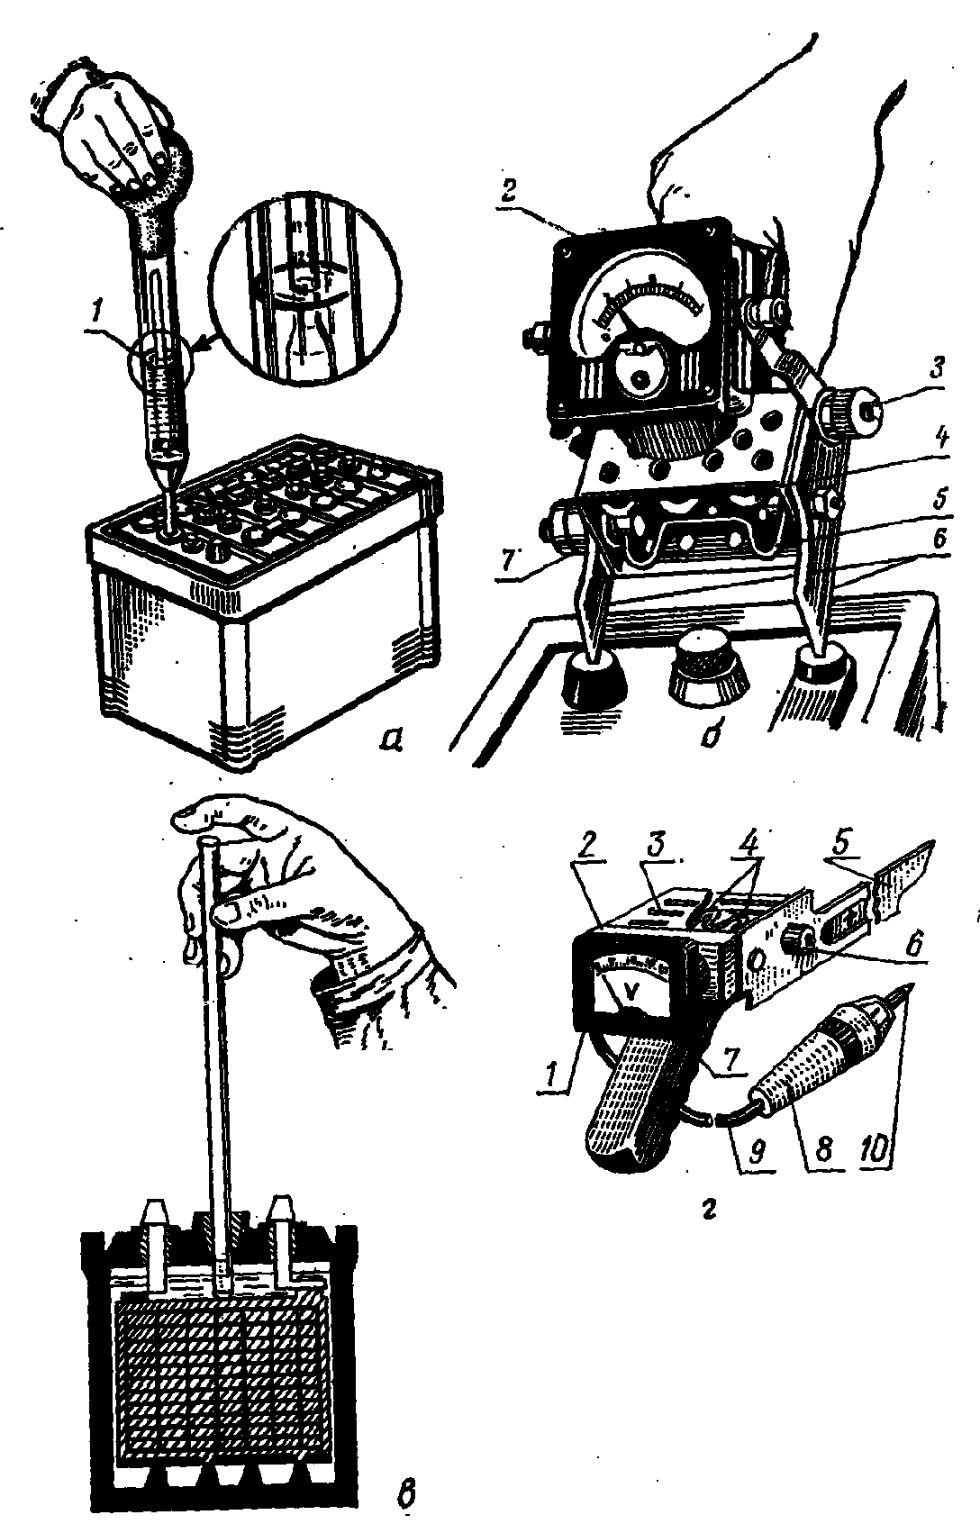

Рисунок 1- Приборы для проверки степени заряженности аккумуляторов и уровня электролита:
а – измерение плотности электролита денсиметром с пипеткой; б – измерение напряжения нагрузочной вилкой ЛЭ – 2: 1-денсиметр; 2-вольтметр; 3,7-контактные гайки; 4-резистор 0,002 ОМ; 5-резистор 0,01 ОМ; 6-ножки; в – контроль уровня электролита трубкой; г – пробник аккумуляторный Э107; 1-вольтметр; 2-кронштейн; 3-корпус; 4-резисмторы; 5-ножка; 6-контактная гайка; 7-ручка; 8-щуп; 9-шнур; 10-штырь.
4. Проверка технического состояния аккумуляторной батареи.
1.Ознакомтесь с расположением аккумуляторных батарей и способами крепления, на тракторах находящих в лаборатории.
2.Получите у руководителя занятия аккумуляторную батарею, очистите ее, проверьте состояние вентиляционных отверстий и в случае необходимости прочистить их. Поверхность батареи, увлажненную электролитом, протрите чистой ветошью, смоченной в 10% растворе нашатырного спирта или кальцинированной соды, затем протрите поверхность насухо.
3.Внешним осмотром определите состояние моноблока, крышек, пробок, мостиков, выводов батареи. Окисленные поверхности выводов, мостиков зачистите, и смажьте техническим вазелином. Убедитесь в отсутствии люфта в соединениях выводной штырь-втулка крышки.
4.Выверните пробки. Проверьте уровень электролита в каждом аккумуляторе батареи. Данные замера внести в таблицу отчета. Понаблюдайте за поверхностью электролита. Наличие пузырьков в электролите свидетельствует об ускоренном саморазряде из-за загрязнения электролита посторонними веществами.
5.Замерте плотность электролита в каждом аккумуляторе денсиметром. Замерьте температуру электролита. Определите температурную поправку. Занести в таблицу отчета значение плотности электролита приведенной к
25 °С. Плотность электролита в отдельных аккумуляторах недолжна, отличаться более чем на 0,01 г/см³. При большом отношении нужно зарядить и откорректировать плотность электролита. Температурная поправка на 1 С составляет 0,0007 г/см³ . При температуре более 25°С ее прибавляют к показаниям денсиметра, при температуре ниже 25 °С ее отнимают от показания денсиметра.
6.Определите степень разряженности аккумуляторной батареи по плотности. Уменьшение плотности электролита от первоначальной на 0,01 г/см³ соответствует разряду аккумулятора на 6 % . Данные изменения и расчета занести в таблицу отчета.
Рассчитать ЭДС каждого аккумулятора по плотности используя выражения. Е = 0,847 +Y25. где Y25 –плотность электролита приведенная к 25°С.
Данные такого расчета занести в таблицу отчета. Сравните измеренную и расчетную ЭДС для каждого аккумулятора. Если измеренная ЭДС меньше Е, то в пластинах аккумулятора имеется короткое частичное замыкание. Если же измеренная ЭДС равна нулю, то в аккумуляторе имеет место полное короткое замыкание или обрыв в цепи. Если же измеренная ЭДС больше Е , то пластины аккумулятора подверглись сульфатации.
7.Заверните пробки заливных отверстий. Подготовьте нагрузочную вилку и измерьте напряжение каждого аккумулятора под нагрузкой. Полученные данные занести в таблицу.
Испытывая аккумуляторы, плотно прижимайте острие ножек к выводам проверяемого аккумулятора и в конце пятой секунды определяйте напряжение по вольтметру. Напряжение исправного и полностью заряженного аккумулятора в конце пятой секунды должно быть не менее 1,7 В.
Сравните данные с таблицей 2. Определите степень разряженности каждого аккумулятора по напряжению под нагрузкой. Полученные данные занести в таблицу отчета.
Если при проверке батареи напряжение хотя бы одного аккумулятора отличается более чем на 0,1 В.или имеет 1,4-1,3 В. то батарея неисправна и требует заряда или ремонта.
8.Определите падения напряжения на мастике и крышках. Для этого один зажим вольтметра соединить с выводом аккумуляторной батареи, а другим с крышкой моноблока. Отклонение стрелки прибора от нулевого деления шкалы укажет на наличие тока утечки. Утечка тока устраняется протиркой мастики, крышек и моноблока тканью, смоченной 10% растворам кальцинированной соды или нашатырного спирта.
9.Сделайте заключение о техническом состоянии каждого аккумулятора в отдельности и батареи в целом с учетом всех измерений и расчетов.
10.В случаи необходимости доведите уровень электролита в батареи до нормы.
Таблица 1 - Проверки технического состояния аккумуляторной батареи
№  п/п | Наименование показателей. | Номер аккумулятора в батарее
№  п/п | Наименование показателей. | 1 | 2 | 3 | 4 | 5 | 6
1.  2.  3.  4.  5.  6.  7.  8.  9.  10.  11.  12.  13. | Уровень электролита , мм.  Плотность электролита после заряда, г/см³  Плотность электролита измеренная , г/см³  Температура электролита, С.  Температурная поправка «+» или «-», г/см³  Плотность электролита приведенная к 25°С, г/см³.  Степень разряженности аккумулятора по плотности электролита, %.  ЭДС аккумулятора, измеренная вольтметром, В.  ЭДС аккумулятора , подсчитанная по плотности электролита, В.  Напряжение под нагрузкой, В.  Степень разряженности под нагрузкой, %.  Падение напряжения на мастике, В.  Выводы и предложения.
ТАБЛИЦА 2 - Степень разряженности аккумулятора по напряжению.
Показания вольтметра нагрузочной вилки, В. | Степень разряженности аккумулятора, %
1,8-1,7  1,7-1,6  1,6-1,5  1,5-1,4  1,4-1,3 | 0  25  50  75  100
СОДЕРЖАНИЕ ОТЧЕТА
1. Расшифровать марку аккумуляторной батареи 6 -СТ- 90 ЭМН.
2. Заполните таблицу проверки технического состояния аккумуляторной батареи (форма таблицы в приложении №1).

КОНТРОЛЬНЫЕ ВОПРОСЫ
1. Для чего и как определяется плотность электролита?
2. Почему при измерении плотности электролита необходимо учитывать его температуру?
3. Как определяется степень разряда аккумулятора по плотности?
4. Для чего и как определяется напряжение на выводах аккумулятора?
5. Как производиться корректировка плотности электролита после заряда батареи от зарядного устройства?
6. Как проводиться техническое обслуживание аккумуляторной батареи?
7. Назовите основные неисправности аккумуляторной батареи?

Заключение

Сельскохозяйственная техника непрерывно совершенствуется. Для её эффективного использования будущие механики должны знать устройство, работу и регулировку узлов и механизмов современной техники.
Поэтому учащиеся должны эффективно использовать полученные знания в современных условиях и могли свободно их применять при работе на предприятиях и в организациях Республики Беларусь.
Задача преподавателей – научить применять каждого учащегося знания и умения по устройству и работе тракторов, правильно регулировать узлы и механизмы на оптимальные режимы работы в конкретных условиях производственной деятельности.
Приобретение и применение знаний в немалой степени будет зависеть от того, как будет организован процесс обучения, чтобы усваиваемые учащимися теоретические знания всегда были для них руководством к практическому действию, а практический опыт, накопленный в ходе выполнения упражнений, лабораторно-практических работ, производственного обучения переносился на изучение теоретических знаний.
Для успешной работы преподаватель должен применять новые формы и методы обучения, развития и воспитания, новые технологии обучения, умело использовать их в образовательном процессе.
Современное занятие только тогда будет эффективно, когда на нём у учащихся на основе усваиваемых знаний, умений навыков воспитываются оригинальность мышления, наблюдательность, воля, самостоятельность. Отсюда важнейшая задача преподавателя – сделать процесс обучения на занятии развивающим, воспитывающим, формирующим.
Решать эту задачу можно обогащая содержание обучения и совершенствуя его методы, стиль и характер.

Литература

Основная
- Богатырев, А.А. Тракторы и автомобили/ А.А. Богатырев, В.Р. Лехтер.- М.: Колос, 2005.

Винничек, Л.Ф. Устройство тракторов: лабораторный практикум : учебное пособие для учащихся учреждений образования, реализующих образовательные программы профессионально-технического образования по специальности "Техническое обеспечение сельскохозяйственных работ" / Л. Ф. Винничек, С. И. Русакович - Минск : РИПО, 2015.

Карташевич, А.Н. Тракторы и автомобили. Конструкция. / А.Н. Карташевич[и др.]. – Мн.: Новое знание, 2013.
- Ксеневич, И.П. Тракторы. Конструкция/ КсеневичаИ.П. [и др.]. -М.: Машиностроение, 2000.
- Парчук, В.Н. Тракторы «Беларус» категории «В» / В.Н. Парчук. – Мн.: Беларусь, 2012.
- Родичев, В.А.Тракторы. / В.А. Родичев. - М. : Агропромиздат, 2003.
- Самущенко, Л.А. Руководство по эксплуатации гидромеханических передач/Л.А. Самущенков. - Мн.: ОАО «Амкодор», 2013.

Скотников В.А. Тракторы и автомобили: Мн.: Ураджай, 1986.

Тиминский В.И. Справочник по электрооборудованию: Мн.: Ураджай, 1985.
- Шарипов, В.М. Устройство тракторов/ В.М. Шарипов[и др.]. – М.:МГТУ«МАМИ», 2007.

Шило, И.Н. Конструкция тракторов и автомобилей /И.Н. Шило и др. – Минск: БГАТУ, 2012.

Дополнительная

ГСКБ – МТЗ Трактор «Беларус82.1». Руководство по эксплуатации, 2010.

ГСКБ – МТЗ Трактор «Беларус 1523». Руководство по эксплуатации, 2008.

ГСКБ – МТЗ Трактор «Беларус 1221». Руководство по эксплуатации, 2010.

Бабук, У. Я. Тракторы и автомобили / У. Я. Бабук [и др.]. – Мн.: Урожай, 1998.

